Wiek jako determinanta popytu na pracę w warunkach ożywienia gospodarczego i „rynku pracownika”.  
Analiza dla województwa łódzkiego

**Raport końcowy**

Wrzesień 2018

**NOTA REDAKCYJNA**

**Zamawiający** Badania zrealizowane zostały na zlecenie **Wojewódzkiego Urzędu Pracy w Łodzi**   
  
w ramach PT RPO WŁ na lata 2014-2020 w Podprojekcie Funkcjonowanie regionalnych obserwatoriów terytorialnych

**Wykonawca** Badania zrealizowane zostały przez konsorcjum firm Badania Społeczne Marzena Sochańska Kawiecka oraz PAG Uniconsult Sp. z o.o.  
  **Logo Unicolsut**

**Termin realizacji projektu** Badania zrealizowano w okresie lipiec – wrzesień 2018r

**Autorzy raportu** Marzena Sochańska-Kawiecka: Kierownik Projektu

Zuzanna Kołakowska-Seroczyńska: Ekspert ds. Badań

Edyta Makowska-Belta: Ekspert ds. Badań

**Publikacja bezpłatna**

Spis treści

1 Streszczenie wyników 4

2 Zarys koncepcyjny badania 12

3 Obraz łódzkiego rynku pracy – fakty i liczby 15

3.1 Pracodawcy w województwie łódzkim 15

3.2 Zatrudnienie i bezrobocie w województwie łódzkim 18

4 Obraz łódzkiego rynku pracy z perspektywy eksperckiej oraz jego uczestników 22

4.1 Perspektywa ekspercka 22

4.2 Perspektywa przedsiębiorców 24

4.3 Perspektywa pracowników 31

4.3.1 Łatwość znalezienia pracy 31

4.3.2 Wysokość wynagrodzeń 32

4.3.3 Rotacja pracowników 33

4.3.4 Wyjazdy 34

4.3.5 Obciążenia pracowników na rynku pracy 34

4.3.6 Zawody deficytowe 36

4.3.7 Nieuczciwe praktyki 37

4.4 Pracownicy spoza granic polski na łódzkim rynku pracy 38

5 Wiek jako zmienna różnicująca pracowników 44

5.1 Struktura wieku osób pracujących według danych GUS 44

5.2 Struktura wieku pracowników wśród objętych badaniem podmiotów 46

6 Wiek jako zmienna różnicująca ruchy kadrowe w badanych przedsiębiorstwach 52

6.1 Wiek a zatrudnienie 52

6.2 Wiek a zwolnieniA 60

7 Związek między wiekiem a popytem na pracowników na rynku pracy 65

8 Co się liczy na rynku pracy w oczach pracowników 74

9 Wiek jako czynnik warunkujący pozycję na rynku pracy w oczach pracowników 80

9.1 Pracownicy w wieku do 24 lat 81

9.2 Pracownicy w wieku 25-34 lat 83

9.3 Pracownicy w wieku 35-44 lat 84

9.4 Pracownicy w wieku 45-54 lat 85

9.5 Pracownicy w wieku 55-60 lat 87

9.6 Pracownicy w wieku 60+ lat 89

10 wiek jako czynnik różnicujący wizję przyszłości na rynku pracy 91

10.1 Nadzieje i ambicje 91

10.2 Obawy 92

10.3 Potrzeba stabilizacji 94

11 Wnioski i rekomendacje z badania 96

# Streszczenie wyników

**Obraz łódzkiego rynku pracy – fakty i liczby**

**Pracodawcy w województwie łódzkim**

Pod koniec pierwszego półrocza 2018 r. w województwie łódzkim zarejestrowanych w rejestrze REGON było blisko 248 tys. podmiotów gospodarczych – w większości przedsiębiorstwa zatrudniające do 9 pracowników oraz należące do sektora prywatnego. Między 2010 r. a 2018 r. liczba zarejestrowanych podmiotów gospodarczych w województwie łódzkim zwiększyła się o 10%, głównie za sprawą wzrostu liczby najmniejszych przedsiębiorstw, zatrudniających do 9 pracowników. Zmniejszyła się natomiast liczba największych pracodawców w województwie.

Ponad połowa podmiotów gospodarczych województwa łódzkiego w pierwszym półroczu 2018 r. znajdowała się w Łodzi oraz okalającym miasto podregionie łódzkim (55%).

Trzy kluczowe branże, w jakich działali w 2017 r. pracodawcy na terenie województwa łódzkiego, to: handel i naprawy (26%), przemysł (12%) oraz budownictwo (10%). Na przestrzeni lat 2010-2017 trzy kluczowe branże działalności łódzkich pracodawców nie zmieniły swoich pozycji, jednak ich udział sukcesywnie się zmniejszał. Na znaczeniu zyskała natomiast działalność profesjonalna, naukowa i techniczna.

**Zatrudnienie i bezrobocie w województwie łódzkim**

Analiza współczynnika aktywności zawodowej i wskaźnika zatrudnienia wskazuje na sukcesywne polepszanie się sytuacji na łódzkim rynku pracy. Wskaźnik zatrudnienia między 2004 r. a 2017 r. wzrósł aż o 10 p. proc. Potwierdza to również stopa bezrobocia, która od 2013 roku systematycznie spada, osiągając na koniec I kwartału 2018 r. w województwie łódzkim 6,8% (6,6% w skali kraju).

Przeciętne zatrudnienie w województwie łódzkim w 2016 r. kształtowało się na poziomie 593,4 tys. osób. Około połowa zatrudnionych przypadała na trzy kluczowe branże województwa łódzkiego (handel i naprawa, przemysł oraz budownictwo) – 52% (w 2010 r. 53%). Relatywnie wysoki poziom zatrudnienia odnotowano również w branżach z mniejszą liczbą podmiotów gospodarczych – edukacji (11% przeciętnego zatrudnienia) czy opiece zdrowotnej i pomocy społecznej (7%).

Biorąc pod uwagę grupy wiekowe, to pod koniec 2016 r. największą część osób pracujących stanowiły osoby w wieku 25-34 lata (25%) oraz 35-44 lata (27%). W porównaniu z 2010 r. zmniejszył się jednak udział grupy wiekowej 25-34 lata w strukturze osób pracujących (o 5 p. proc.). Na przestrzeni omawianego okresu zwiększyło się natomiast zatrudnienie w grupie wiekowej 55 lat i więcej. Mimo to najstarsza grupa wiekowa nadal jest w najtrudniejszej sytuacji na rynku pracy. Pomimo zmniejszającego się bezrobocia, liczba zarejestrowanych osób bezrobotnych w wieku 55 lat i więcej utrzymała się między 2010 r. a 2018 r. na zbliżonym poziomie. Co w efekcie zmniejszającego się bezrobocia w innych grupach wiekowych spowodowało, że osoby w wieku 55 lat i więcej zwiększyły swój udział w strukturze osób bezrobotnych według wieku z 11% do 21%.

**Obraz łódzkiego rynku pracy z perspektywy ekspertów i jego uczestników**

**Perspektywa ekspercka**

Rynek pracy województwa łódzkiego jest rynkiem specyficznym. Z jednej strony nadal widoczna jest tutaj przeszłość regionu, związana z przemysłem lekkim. Z drugiej piętno na rynku pracy silnie odciska ujemne saldo migracji. Potencjałem województwa jest korzystna lokalizacja centralna, która przyciąga przedsiębiorstwa z branży logistyki i transportu. Ponadto prężnie rozwija się branża zdalnej obsługi klienta.

Problemy widoczne na rynku pracy wynikają po pierwsze, z zaszłości historycznych – przestarzałe, zbędne obecnie kwalifikacje powiązane m.in. z przemysłem włókienniczym, ogólne niedostosowanie kwalifikacji do potrzeb pracodawców, odpływ wykwalifikowanej siły roboczej do innych regionów w poszukiwaniu lepszych warunków pracy, a także nieumiejętność, czy też niechęć pracodawców do zatrzymania pracowników.

**Perspektywa przedsiębiorców**

Podmioty gospodarcze województwa łódzkiego w ostatnim czasie charakteryzuje stabilna sytuacja ekonomiczna. Większość przedsiębiorstw objętych badaniem (61%) nie doświadczyło zmiany sytuacji w porównaniu do ubiegłego roku. 58% nie spodziewa się zmian także w następnym roku. 73% badanych podmiotów nie zmieniło w ostatnim roku wielkości zatrudnienia.

Choć większość przedsiębiorców pozytywnie ocenia województwo łódzkie jako dobre miejsce do prowadzenia firmy (68%), to jednak są oni świadomi istnienia problemów i obciążeń dla działalności gospodarczej. Pracodawcy dostrzegają, iż młodzi i zdolni pracownicy wolą wyjechać za lepszą pracą, niż pracować w regionie (78%). Trudno jest też w związku z tym znaleźć kompetentnych pracowników (76%) lub w ogóle ludzi chętnych do pracy (67%). Ponad połowa przedsiębiorców zgadza się też, że potencjalni pracownicy w województwie łódzkim mają zawyżone, wręcz nierealne oczekiwania wobec pracy, a ludziom w ogóle nie chce się tutaj pracować. Przy tym 60% badanych podziela opinię, że przedsiębiorcy nie mogą liczyć na wsparcie ze strony władz regionu.

Wyniki badania potwierdzają, że w województwie łódzkim trudno jest pracodawcom znaleźć dobrych pracowników – 84% respondentów wskazuje, że jest to raczej trudne lub bardzo trudne, zaś 3% uważa wręcz, że niemożliwe. Największe deficyty dotyczą zawodów z grup robotników przemysłowych i rzemieślników oraz specjalistów.

Na poziomie opinii pracodawcy deklarują, iż zwrot w kierunku grup dotychczas niechętnie zatrudnianych, a więc młodych absolwentów lub osób starszych może być dobrym rozwiązaniem problemów kadrowych. Niemal 60% z nich nie jest natomiast przekonana, iż lepiej zatrudnić pracowników zza wschodniej granicy. Obecnie jedynie 5% objętych badaniem firm zatrudnia obywateli innych państw, zaś jedynie 25% zgłasza gotowość do zatrudnienia obcokrajowców. Przy czym dla większości w tej grupie, narodowość nie ma znaczenia (65%). Najczęściej preferowani są obywatele Ukrainy (24%).

**Perspektywa pracowników**

W ocenie pracowników łódzki rynek pracy obfituje w oferty, jednak dostępne miejsca pracy są w ogromnej mierze nieatrakcyjne – w niewygodnych godzinach pracy, z dużą dozą dyspozycyjności i co najważniejsze za bardzo małe pieniądze.

Mimo dużej liczby ofert pracy i niskiego poziomu bezrobocia o rynku pracy pracownika można mówić jedynie w przypadku niektórych branż i zawodów, szczególnie deficytowych np. w branży budowlanej, w produkcji. Jedynie osoby, które pracują w zawodach poszukiwanych i mają doświadczenie, nie muszą obawiać się ani o swoją pozycję, ani o wynagrodzenie. Biorąc jednak pod uwagę warunki pracy oferowane przez pracodawców i niemożność znalezienia zatrudnienia przez niektóre grupy pracowników (m.in. w przypadku starszych grup wiekowych), należy stwierdzić, że to nadal jest rynek pracodawcy – dopóki jest on w stanie znaleźć kandydatów na swoje warunki zatrudnienia, nawet kosztem przyjmowania do pracy obywateli innych narodowości, co coraz częściej ma miejsce.

Wysokość wynagrodzeń jest zdaniem badanych niesatysfakcjonująca i dotyczy to w zasadzie każdej grupy wiekowej. Co więcej, wobec niskiego poziomu wynagrodzenia, w opinii pracowników stale rośnie zakres obowiązków i zadań. W efekcie za mniejsze wynagrodzenie oczekuje się wykonania większej ilości pracy, przepracowania większej liczby godzin, co również wpływa na obniżenie atrakcyjności miejsca pracy.

Warunki zatrudnienia oferowane przez pracodawców w regionie powodują rotację pracowników na ogromną skalę. Nie są to pojedyncze przedsiębiorstwa, a raczej zjawisko o szerokim zasięgu. Mimo wielu kandydatów pracodawcy nie są w stanie zatrzymać pracowników, a w niektórych wypadkach wręcz im na tym nie zależy, ponieważ wówczas musieliby podnieść stałym, wieloletnim pracownikom wynagrodzenia.

Wyjazdy, szczególnie zagraniczne, stają się odpowiedzią pracowników na pogarszające się warunki zatrudnienia.

Łódzki rynek pracy nie jest też wolny od nieuczciwych praktyk. Chodzi tutaj m.in. o takie zjawiska jak zaniżanie oficjalnych wynagrodzeń i rozliczanie części pracy poza umową, zawieranie umów na minimalny poziom wynagrodzenia, pozbywanie się długoletnich pracowników, którzy oczekują wyższych wynagrodzeń, w tym również pracowników przed osiągnięciem wieku ochrony przedemerytalnej.

**Wiek jako zmienna różnicująca pracowników**

W IV kwartale 2016 r. według danych BAEL pracowało w województwie łódzkim 1,1 mln osób w wieku 15 lat i więcej. W stosunku do IV kwartału 2010 r. liczba ta była o 13% niższa. Na łódzkim rynku pracy największą grupę pracujących stanowiły pod koniec 2016 r. osoby w wieku 25-34 lata (25%) oraz 35-44 lata (27%). Należy jednak zwrócić uwagę na istotne zmniejszenie się udziału grupy wiekowej 25-34 lata w strukturze osób pracujących – spadek o 5 p. proc. w porównaniu do IV kwartału 2010 r. Lukę tę wypełniły osoby w wieku 55 lat i więcej. Jest to jedyna grupa wiekowa, w której między IV kwartałem 2010 r. a IV kwartałem 2016 r. przybyło osób pracujących – odpowiednio z 162 tys. do 196 tys. W efekcie udział osób w wieku 55 lat i więcej w strukturze pracujących w analizowanym okresie wzrósł o 5 p. proc – z 13% do 18%.

Analiza wskaźnika zatrudnienia według grup wieku również pokazuje wzrost udziału osób zatrudnionych w ludności w najstarszej grupie wiekowej. Wskaźnik zatrudnienia w województwie łódzkim osiągał wyższe wartości u mężczyzn niż u kobiet w każdej grupie wiekowej. W 2017 r. najbardziej zbliżony poziom wskaźnika między kobietami i mężczyznami odnotowano w grupie wiekowej 40-49 lat – różnica 9 p. proc., a następnie w najmłodszej grupie wiekowej 15-29 lat – różnica 10 p. proc. Z kolei największa różnica we wskaźniku zatrudnienia wystąpiła w grupie wiekowej 50 lat i więcej. Podczas gdy w 2017 r. zatrudnienie posiadało około 44% mężczyzn, to u kobiet wartość wskaźnika była aż o 17 p. proc. niższa osiągając poziom zaledwie 27%.

W objętej badaniem zbiorowości średnia wieku pracowników kształtuje się na poziomie 40 lat. Jedną trzecią zatrudnionych w badanych podmiotach stanowią osoby do 35 roku życia, blisko połowę osoby pomiędzy 35 a 54 rokiem życia (49%), zaś 18% osoby w wieku 55 lat i starsze. Dominującą grupę stanowią podmioty, w których średnia wieku pracowników mieści się w przedziale 35-45 lat (38% firm). 32% stanowiły przedsiębiorstwa o relatywnie młodszej kadrze, gdzie średnia wieku nie przekraczała 35 lat. W przypadku 30% firm średnia wieku pracowników wynosiła powyżej 45 lat.

Zasoby kadrowe sektora publicznego są znacznie starsze, niż sektora prywatnego – aż 82% pracowników instytucji sektora publicznego ma więcej, niż 35 lat, podczas gdy w przypadku sektora prywatnego odsetek ten wynosi 65%. Aż 28% pracowników instytucji sektora publicznego w ciągu najbliższych 10 lat osiągnie wiek emerytalny (w porównaniu do 17% w sektorze prywatnym). Młodsze grupy wiekowe pracowników są liczniej reprezentowane wśród firm mikro, gdzie 66% pracowników ma mniej, niż 45 lat. Tylko nieco starszą kadrę mają firmy duże (62% pracowników poniżej 45 roku życia). Tymczasem firmy małe i średnie częściej zatrudniają pracowników w średnim wieku, oraz starszych.

**Wiek jako zmienna różnicująca ruchy kadrowe w badanych przedsiębiorstwach**

**Zatrudnienia**

W ostatnim roku jedynie 35% podmiotów zatrudniało nowych pracowników, najczęściej 1 osobę (19%), choć średnio na 1 firmę, która przyjęła nowe osoby przypadało 3,5 zatrudnionego pracownika. Najczęściej nowi pracownicy przyjęci zostali na stanowiska pracowników usług i sprzedawców (28%), techników i średniego personelu (18%) oraz pracowników biurowych (18%). Stanowiska, na które planuje się zatrudniać pracowników w najbliższych 12 miesiącach są bardzo zbliżone do wymienionych powyżej, co wskazuje na stałość popytu na tego rodzaju kwalifikacje i zawody.

O przyjęciu danego pracownika w pierwszej kolejności decydowały kwalifikacje (48%) i doświadczenie zawodowe (45%), a w drugiej kolejności wyuczony zawód lub wykształcenie (39%). Cechy osobowości były ważne dla co trzeciego pracodawcy, natomiast wiek wśród kryteriów wyboru wymieniło tylko 7% respondentów.

Najczęściej przyjmowaną do pracy grupą wiekową w ostatnim roku były osoby w wieku 25-34 lat – grupa ta stanowiła aż 40% wśród wszystkich nowo zatrudnionych pracowników. Na drugim miejscu znalazły się osoby w wieku 34-44 lat (22%), zaś na trzecim osoby w wieku do 24 lat (17%). Bardzo nieliczne jest wśród nowo przyjętych do pracy osób grono pracowników w wieku 55 i więcej lat (zaledwie 7%).

Tylko 31% podmiotów planuje w ciągu najbliższych 12 miesięcy zatrudniać nowych pracowników, zaś 58% deklaruje, iż nie mają takich planów. 21% firm planuje przyjąć pracowników na nowo powstałe miejsca pracy, zaś 10% w ramach istniejących miejsc pracy. Choć wedle deklaracji przeważającej części pracodawców wiek nie stanowi kryterium zatrudnienia (49%), to jednak ogromna większość z nich planuje zatrudnić osoby pomiędzy 25 a 45 rokiem życia (80%), z czego niemal połowa badanych wskazuje na przedział wiekowy 25-34 lat.

**Zwolnienia**

Jedynie 13% firm rozstało się z pracownikami – najczęściej była to 1 osoba (7%), rzadziej 2 lub więcej (5%). Wśród tych nielicznych firm, które zwalniały pracowników średnio na jeden podmiot przypadało 2,8 pracownika, z którym rozwiązano umowę. Najważniejszym powodem, dla którego pracodawcy rozstawali się z pracownikami był prezentowany przez nich brak kompetencji (34%) lub też zbyt mała wydajność (18%). Niemal w co drugim przypadku chodziło jednak o zbyt duże wymagania finansowe (19%). Zwolnienia dotyczyły przede wszystkim trzech grup pracowników: pracowników biurowych (25%), pracowników usług i sprzedawców (24%) oraz pracowników przy pracach prostych (17%).

Pracownicy, którzy stracili pracę w ostatnich 12 miesiącach byli przeciętnie starsi od pracowników zatrudnianych. Za niepokojący można uznać wyższy udział grupy 45-54 lat wśród zwalnianych pracowników (23% w porównaniu do 14% zatrudnianych). Luka ta w przypadku pracowników w wieku 55 i więcej lat jest znikoma.

Zwolnienia na najbliższy rok planuje zaledwie 1% objętych badaniem firm, a odbywać się będą one w ramach redukcji miejsc pracy.

**Związek między wiekiem a popytem na pracowników na rynku pracy**

Grupami wiekowymi preferowanymi przez pracodawców są grupy 25-34 lat oraz 35-44 lat. Te kategorie wieku dominują zarówno wśród obecnie zatrudnionych pracowników, jak i wśród osób przyjętych do pracy w ostatnim roku. Pracownicy w wieku 25-44 lat stanowią też blisko 80% wśród osób, które pracodawcy planują zatrudnić w najbliższych 12 miesiącach. Minimalny wiek kandydata do pracy w rekrutacjach zaplanowanych na najbliższy rok to przeciętnie 25 lat, zaś wiek maksymalny to 43,8 lat, choć 49% pracodawców w ogóle tego przedziału nie precyzowało.

Dla pracodawców w rekrutacji liczą się przede wszystkim umiejętności, doświadczenie i kierunek wykształcenia lub zawód. W zależności od stanowiska nieco inna jest kolejność tych kryteriów. Wiek wśród trzech najważniejszych kryteriów wyboru pracownika w przypadku stanowisk robotniczych wskazało zaledwie 6% pracodawców, w przypadku stanowisk nierobotniczych 2%, zaś kierowniczych – 1%. W ogóle wiek wśród kryteriów wyboru kandydata (na dowolne stanowisko) wskazało 8% badanych podmiotów.

Zarówno na stanowiska robotnicze, jak i nierobotnicze pracodawcy preferują grupy wiekowe 25-34 oraz 35-44 lat. Dodatkowo grupa wiekowa 35-44 lat jest też silnie preferowaną w przypadku kandydatów na stanowisko kierownicze. Natomiast w przypadku grup pracowników w wieku 55-59 lat oraz 60 i więcej lat mamy do czynienia nie tylko z ostatnimi miejscami w hierarchii preferencji – niektórzy pracodawcy w ogóle nie biorą tych grup pod uwagę.

**Co się liczy na rynku pracy?**

**Kwalifikacje.** Wśród niekwestionowanych atrybutów, które przyczyniają się do zwiększenia szans na rynku pracy znajdują się niewątpliwie kwalifikacje, również przez pracodawców wskazywane jako jeden z podstawowych czynników decyzyjnych przy przyjmowaniu nowych pracowników. Kwalifikacje rozumieć należy szeroko jako wiedza oraz zestaw umiejętności, częstokroć potwierdzonych odpowiednimi dokumentami, które są potrzebne do wykonywania pracy na danym stanowisku. W sytuacji idealnej im wyższe kwalifikacje, tym większa powinna być szansa na otrzymanie pracy. Jednak czasem na rynku pracy dochodzi do swoistych paradoksów, w których osoby o wyższych kwalifikacjach są dyskryminowane. W przypadku starszych pracowników kwalifikacje często działają na ich niekorzyść – część pracodawców nie chce płacić wyższej stawki osobie lepiej wykwalifikowanej, jeśli dane zadanie może wykonać osoba o niższych kompetencjach (nawet kosztem gorszej jakości).

**Zawód.** Konkretny zawód, fach, szczególnie w przypadku specjalizacji technicznych oraz deficytowych to bardzo istotny atut na rynku pracy. Co więcej, obecnie szkoły nie zapełniają luki powstałej w wyniku kryzysu szkolnictwa zawodowego, nie kształcą w profesjach potrzebnych pracodawcom, a jeśli już to rzadko zapewniają praktyczną naukę umiejętności zawodowych.

**Umiejętności praktyczne, umiejętności zawodowe, doświadczenie.** Pracodawcy cenią pracowników posiadających konkretne umiejętności zawodowe oraz zdobyte doświadczenie. Tego typu atrybuty nabywa się w toku pracy, trudno je wynieść z systemu kształcenia. Warto odróżnić ten atrybut od kwalifikacji i wykształcenia, ponieważ nie zawsze idą one w parze.

**Poziom i kierunek wykształcenia.** Wykształcenie nie jest obecnie czynnikiem decydującym, choć w niektórych zawodach i branżach jest bardzo istotne. Często na dane stanowisko wymagany jest sam poziom wykształcenia, np. średniego czy wyższego. Należy przy tym pamiętać, że w przypadku niektórych zawodów (np. prawnik, lekarz) w wykształceniu kierunkowym zawarte są zarówno kwalifikacje, jak i umiejętności zawodowe.

**Dyspozycyjność, elastyczność.** Obok twardych, wymiernych atrybutów takich jak kwalifikacje czy doświadczenie w ocenie pracowników istotne są też takie aspekty jak dyspozycyjność i elastyczność. Bycie osobą dyspozycyjną znacząco zwiększa szanse na zatrudnienie, natomiast zobowiązania obniżające dyspozycyjność (np. posiadanie dzieci) mogą stanowić istotną barierę.

**Cechy osobowości adekwatne do danej pracy.** Tak, jak nie ma jednego zestawu cech gwarantujących sukces, tak samo nie istnieje jeden typ osobowości, która jest adekwatna do wszystkich stanowisk. Osoby mające kontakt z klientem, pracujące z ludźmi powinny posiadać wysoki poziom umiejętności interpersonalnych, być komunikatywne, otwarte, energiczne.

**Wiek.** Wiek w kontekście rynku pracy jest atrybutem niejednoznacznym. Choć zarówno zachowania pracodawców, jak i opinie pracowników wskazują na preferencje dla osób młodych przy zatrudnianiu. Jednak zbyt młody wiek nie wszędzie jest mile widziany, ze względu na inne aspekty takie, jak brak zobowiązań młodych osób, mniejszy stopień odpowiedzialności i ich częstą nieprzewidywalność. Co więcej preferencje dla wieku są zależne od branży i stanowiska. Przy zadaniach typowo fizycznych, wymagających wysiłku poszukuje się kandydatów młodych. W innych zawodach, co potwierdzają zresztą deklaracje pracodawców, wyższy wiek jest preferowany ze względu na doświadczenie, ale też wrażenie, zaufanie jakie budzi pracownik u klientów.

**Znajomości, koneksje rodzinne.** Do sukcesu i zdobycia stabilnej pozycji na rynku pracy obok kwalifikacji, umiejętności czy wykształcenia często przyczyniają się także znajomości czy koneksje, które to atrybuty nie są ujmowane w oficjalnych statystykach, choć niekiedy pozwalają przeważyć nad obiektywnymi charakterystykami.

**Wiek jako czynnik warunkujący pozycję na rynku pracy w oczach pracowników**

**Pracownicy w wieku do 24 lat**

Do ich atutów na rynku pracy należy brak zobowiązań, duża mobilność i dyspozycyjność, a także większe umiejętności uczenia się, dostosowywania do nowych warunków. Słabą stroną tej grupy jest brak odpowiedzialności i przewidywalności, brak kultury pracy oraz dość wysoka roszczeniowość. Istotne obciążenie w stosunku do starszych grup wiekowych stanowi też brak umiejętności praktycznych, brak praktyki zawodowej, często jedynie ogólna wiedza.

**Pracownicy w wieku 25-34 lat**

To jedna z grup wiekowych w najlepszej sytuacji na rynku pracy – preferowana przez pracodawców, ma duże szanse na znalezienie pożądanego zatrudnienia oraz na uzyskanie dobrych warunków pracy. Posiadają już pewne kwalifikacje i doświadczenie, które mogą zapewnić stabilniejszą pozycję zawodową. Są solidniejsi, bardziej przewidywalni i odpowiedzialni m.in. ze względu na zmieniającą się sytuację rodzinną (pojawienie się dzieci, zaciąganie kredytów). Często rozważają możliwość wyjazdu za granicę.

**Pracownicy w wieku 35-44 lat**

Druga z grup wiekowych preferowanych przez pracodawców, o korzystnej sytuacji na rynku pracy. Posiadają już ugruntowane kwalifikacje i relatywnie duże doświadczenie. Są to osoby rzetelne, solidne, zatrudnione na samodzielnych stanowiskach. Jednocześnie mogą być nieco bardziej dyspozycyjne, szczególnie w przypadku kobiet, niż osoby z przedziału wiekowego 25-34 lata, gdyż mogą posiadać już starsze i samodzielne dzieci.

Jednocześnie jednak grupa ta może mieć skłonność do zmian – czując presję czasu i dostrzegając ostatni moment, aby się przekwalifikować, umocnić swoją pozycję. Mają też wyższe oczekiwania finansowe.

**Pracownicy w wieku 45-54 lat**

Ta grupa wiekowa spotyka się już z mniejszym zainteresowaniem pracodawców. Ich głównym atutem jest wiedza, kompetencje i doświadczenie oraz większa dyspozycyjność ze względu na malejące zobowiązania rodzinne (dorastające lub dorosłe dzieci). Pojawiają się tu jednak pierwsze problemy kondycyjne i zdrowotne, co wyklucza niektóre zajęcia fizyczne. Przedstawiciele tej grupy wiekowej czują się niedocenieni na rynku pracy. Przy swoim wieloletnim doświadczeniu, posiadanej wiedzy oraz kompetencjach, czują się nieodpowiednio wynagradzani, gdy młodszym pracownikom oferuje się podobne stawki.

**Pracownicy w wieku 55-60 lat**

Grupa o najtrudniejszej sytuacji na rynku pracy. Dramatycznie brakuje dla nich dobrych miejsc pracy, dających godziwe zarobki. Część tej grupy ma już problemy z adaptacją do nowych warunków, ma przestarzałe kwalifikacje, problemy z korzystaniem z nowych technologii.

Nawet przekwalifikowanie czy uzupełnienie kwalifikacji nie stanowi rozwiązania, ponieważ pracodawcy unikają zatrudniania tej grupy ze względu na zbliżanie się do wieku przedemerytalnego oraz niepewność wynikającą ze stanu zdrowia. Do części zadań, np. pracy typowo fizycznej, ciężkiej, osoby starsze w ogóle się nie nadają ze względu na ograniczenia sprawności lub częstsze choroby.

Większość osób w tej grupie może konkurować z młodszymi jedynie akceptując niskie stawki i umowy cywilno-prawne.

Tylko osoby o unikalnych lub deficytowych kwalifikacjach, zawodach mają w miarę stabilną sytuację na rynku pracy, choć również dla nich bezpieczeństwo zatrudnienia jest wyższe, jeśli są niezależnymi fachowcami, nie zaś pracownikami na etacie.

**Pracownicy w wieku 60+ lat**

Grupa ta znajduje się w podobnym położeniu do grupy 55-60 lat. Choć pracownicy w wieku powyżej 60 lat mogą dysponować bogatym doświadczeniem zawodowym, to jednak przynajmniej w części ich kwalifikacje mogą być przestarzałe, a im trudno jest przyswajać wiedzę tak sprawnie, jak osobom młodym. W zasadzie podnoszenie kwalifikacji lub przekwalifikowanie się w przypadku tej grupy już nie wchodzi w grę.

Należy rozróżnić sytuację osób, które są już na emeryturze oraz tych, które znajdują się w okresie przedemerytalnym. Sytuacja tych ostatnich jest analogiczna do sytuacji grupy 55-60 lat – pracodawcy zatrudniają ich niechętnie ze względu na bliskość wieku ochrony przedemerytalnej. Pracownicy w wieku 60 i więcej lat również często godzą się na gorsze warunki pracy, aby utrzymać zatrudnienie lub je zdobyć.

Z kolei wśród osób, które wcześniej przeszły na emeryturę oraz wśród osób pobierających rentę również dominują zajęcia niskopłatne – ze względu na obawę przed przekroczeniem progu zawieszenia świadczenia. Często też oferuje im się zatrudnienie w niepełnym wymiarze godzin.

**Wiek jako czynnik różnicujący wizję przyszłości na rynku pracy**

Najbardziej optymistycznie nastawioną grupą są osoby do 24 roku życia, dopiero na początku swojej drogi zawodowej. Mają co prawda swoje obawy, ale w porównaniu z innymi grupami są to obawy mało skonkretyzowane. Osoby, które nie czują się zagrożone na rynku pracy argumentują, że jest i będzie zapotrzebowanie na ich kompetencje.

W każdej grupie wiekowej znalazły się osoby, które planują wyjazd za granicę – niekiedy tymczasowy, niekiedy na stałe. Część badanych ma zresztą takie doświadczenia już za sobą. Wyjazdy są realną perspektywą mającą na celu zapewnienie sobie godnych warunków do życia obecnie oraz w przyszłości, na emeryturze. W zasadzie jedyną możliwością, aby zatrzymać osoby mające szanse na wyjazd, jest zapewnienie im atrakcyjnych warunków pracy na miejscu.

Niemal w każdej grupie wiekowej zdarzały się też osoby, które chciałyby prowadzić własną firmę. Tego typu planów nie sformułowali tylko najstarsi badani. Przy tym jednak należy zauważyć, że pomysł na własną działalność gospodarczą rzadko kiedy jest sprecyzowany – a raczej pozostaje w sferze marzeń.

W oczekiwaniach badanych wobec przyszłości widać wyraźnie potrzebę stabilizacji. Już w grupie 35-44 lat pojawiają się wypowiedzi świadczące o potrzebie spokoju i bezpieczeństwa. Potrzeba ta pogłębia się jeszcze w przypadku starszych grup wiekowych.

Jednym z głównych źródeł niepokoju, obecnych we wszystkich grupach poza najstarszą, są potencjalne zmiany na rynku pracy wymuszające przekwalifikowanie się oraz dezaktualizacja posiadanych umiejętności i kompetencji. Im starsza grupa, tym więcej dostrzega obaw związanych z funkcjonowaniem rynku pracy, systemu wsparcia oraz systemu emerytalnego. Przepracowane lata, w szczególności zaś negatywne doświadczenia zawodowe, powodują rosnące rozgoryczenie i rozczarowanie realiami rynku pracy. Zbyt niskie zarobki, obciążenia fiskalne i ubezpieczeniowe często nie pozwalają na komfortowe życie.

Pracownicy w grupach wiekowych 45-54 lat oraz 55-60 lat żywią obawy związane ze swoimi perspektywami zatrudnienia oraz wysokością zarobków. W tym wieku wzrasta także wyraźnie częstotliwość występowania problemów zdrowotnych, które mogą obniżyć szanse pracowników na rynku pracy. W konsekwencji pojawia się niepokój o wysokość wypracowywanej emerytury.

# Zarys koncepcyjny badania

**Celem niniejszego badania było ustalenie:**

czy i w jakim zakresie wiek osób zatrudnianych przez pracodawców działających w województwie łódzkim jest czynnikiem różnicującym popyt na pracę na tym obszarze.

**Szczegółowe cele badania zostały przez Zamawiającego określone następująco:**

1. dokonanie opisu struktury wieku osób pracujących (na podstawie danych GUS), z uwzględnieniem perspektywy diachronicznej;
2. dokonanie opisu struktury wieku osób zatrudnionych w badanych przedsiębiorstwach działających w województwie łódzkim;
3. wyliczenie i analiza rozkładów wieku w zbiorowości osób przyjętych w założonych okresach czasu do pracy w przedsiębiorstwach działających w województwie łódzkim; na podstawie deklaracji pracodawców;
4. wyliczenie i analiza rozkładów wieku w zbiorowości osób zwolnionych w założonych okresach czasu z pracy w przedsiębiorstwach działających w województwie łódzkim; na podstawie deklaracji pracodawców;
5. ustalenie, czy istnieje związek między wiekiem osób zatrudnianych a ewentualnymi problemami pracodawców ze znalezieniem pracowników o odpowiednich kwalifikacjach;
6. ustalenie, czy posiadanie przez pracowników bądź kandydatów do pracy określonych kwalifikacji zawodowych jest związane z ich wiekiem; czy i jak wiek pracowników wpływa na jakość ich kwalifikacji zawodowych;
7. ustalenie, czy i z jakich powodów pracownicy należący do określonych kategorii wiekowych są preferowani w określonych branżach oraz na określonych stanowiskach pracy;
8. ustalenie, jak osoby pracujące oraz poszukujące pracy należące do różnych kategorii wiekowych postrzegają swoje szanse na zdobycie, utrzymanie bądź zmianę pracy oraz czy i jak ich ocena sytuacji w tym względzie zmieniła się w ciągu ostatnich 5 lat;
9. ustalenie, jak osoby pracujące oraz poszukujące pracy należące do poszczególnych kategorii wiekowych postrzegają swoje szanse na zdobycie, utrzymanie bądź zmianę pracy w porównaniu do szans osób należących do innych kategorii wiekowych oraz czy i jak prezentowana ocena sytuacji w tym względzie zmieniła się w ciągu ostatnich 5 lat.

W ramach badania zostały zrealizowane następujące komponenty badawcze:

* ANALIZA DESK RESEARCH sporządzona dla obszaru woj. łódzkiego z użyciem ogólnie dostępnych danych statystycznych tworzących kontekst (tło badawcze) dla opisu badanych zjawisk.
* 6 ZOGNISKOWANYCH WYWIADÓW GRUPOWYCH (FGI) W FAZIE WŁAŚCIWEJ BADANIA ORAZ 1 PILOTAŻOWY FGI- z osobami pracującymi oraz osobami poszukującymi pracy, zamieszkałymi na terenie województwa łódzkiego
* 1 INDYWIDUALNY WYWIAD POGŁĘBIONY (IDI) z ekspertem akademickim – samodzielnym pracownikiem naukowym o specjalizacji zgodnej z tematyką badania;
* BADANIE KWESTIONARIUSZOWE PAPI NA PRÓBIE 1000przedsiębiorstw zatrudniających minimum 2 osoby, zlokalizowanych na terenie województwa łódzkiego

Dyskusje grupowe zrealizowano w dniach 25.07-01.08.2018r. Zrealizowano sześć grup dyskusyjnych z aktywnymi zawodowo (pracującymi lub poszukującymi pracy) mieszkańcami województwa łódzkiego. Każda z grup dyskusyjnych została przeprowadzona z osobami w następujących kategoriach wiekowych[1]: do 24 lat, 25-34 lata, 35-44 lata, 45-54 lata, 55-59 lat, powyżej 60 lat.

Dla porównywalności wyników wszystkie grupy, łącznie z pilotażową, odbyły się w jednej lokalizacji – Łodzi. Każda z grup trwała około 2 godzin.

Każda FGI była zróżnicowana ze względu na: płeć (zbliżona liczba kobiet i mężczyzn) oraz branżę, w ramach której respondenci pracują bądź ostatnio pracowali zarobkowo. W każdej z grup uczestniczyły osoby pracujące oraz poszukujące pracy (co najmniej jedna, maksymalnie 3 na grupę). W każdej z grup reprezentowane były osoby zajmujące różne stanowiska, wymagające rożnego poziomu kwalifikacji i kompetencji.

Osoby o niskich kwalifikacjach to stanowiska pracowników prac prostych, robotników, sprzedawców itd. Osoby z wykształceniem gimnazjalnym, zasadniczym zawodowym, wykonujący prace proste ludzie z wykształceniem średnim ogólnokształcącym. Grupy były zróżnicowane pod względem wykonywanego zawodu i wykształcenia.

Osoby o wysokich kwalifikacjach, to głównie specjaliści, pracownicy zatrudnieni na stanowiskach średniego i wyższego szczebla, stanowiskach samodzielnych – legitymujący się wykształceniem wyższym lub też średnim (jednak w tym przypadku decydujący był nie poziom wykształcenia, a zajmowane stanowisko).

Realizacja 6 grup właściwych została poprzedzona realizacją **grupy pilotażowej**. Na podstawie przebiegu grupy pilotażowej został ostatecznie ustalony scenariusz dyskusji wykorzystywany w przypadku grup właściwych. Grupa pilotażowa odbyła się w Łodzi i skonstruowana była następująco:

* grupa mieszana pod względem wieku – reprezentanci każdego z wyróżnionych powyżej przedziałów wiekowych (maks. 2 osoby w ramach każdego przedziału).
* W grupie zastosowano także wszystkie kryteria różnicujące zastosowane w grupach właściwych.

W ramach badania został przeprowadzony jeden wywiad pogłębiony IDI z celowo wybranym przedstawicielem świata nauki zajmującym się rynkiem pracy. Wywiad został przeprowadzony 14.08.2018r.

Ilościowe badanie pracodawców zostało zrealizowane metodą wywiadu osobistego z kwestionariuszem PAPI.

Razem zrealizowano 1000 wywiadów z przedsiębiorstwami działającymi na terenie województwa łódzkiego zatrudniającymi przynajmniej 2 osoby.

W firmie/instytucji wywiad realizowany był z osobą odpowiedzialną za zatrudnienie, rozwój i szkolenia kadry pracowniczej (kierownictwo, dział personalny).

**W badaniu właściwym zastosowano losowy dobór próby z warstw wyróżnionych ze względu na:**

* podregion
* branże
* wielkość firmy

Przyjęcie takiej konstrukcji próby, z jednej strony umożliwiło wnioskowanie na poziomie całej populacji pracodawców (zastosowana została procedura ważenia; wagi określone zostały na podstawie danych GUS dla podmiotów gospodarczych województwa łódzkiego), z drugiej natomiast na poziomie zmiennych istotnych z punktu widzenia rynku pracy.

Pełny opis zastosowanej metodologii oraz narzędzia zastosowane w badaniu znajdują się w Aneksie Metodologicznym.

# Obraz łódzkiego rynku pracy – fakty i liczby

## Pracodawcy w województwie łódzkim

Pod koniec pierwszego półrocza 2018 r. w województwie łódzkim zarejestrowanych w rejestrze REGON było blisko 248 tys. podmiotów gospodarczych. Zdecydowana większość z nich, podobnie jak w skali całego kraju, to przedsiębiorstwa zatrudniające do 9 pracowników (95%) oraz należące do sektora prywatnego (97%).

Na przestrzeni ostatnich 9 lat **liczba zarejestrowanych podmiotów gospodarczych w województwie łódzkim zwiększyła się o 10%.** W rejestrze REGON w porównaniu do pierwszego półrocza 2010 r. przybyło około 22,4 tys. podmiotów gospodarczych. Odbyło się to głównie za sprawą **wzrostu liczby najmniejszych przedsiębiorstw, zatrudniających do 9 pracowników**. Ogółem przybyło ich o 24,1 tys. (tj. 11%), z czego większość powstała w sektorze prywatnym (ok. 23,2 tys. nowych podmiotów).

Tabela 1 Podmioty gospodarcze w województwie łódzkim ze względu na sektor i wielkość zatrudnienia – pierwsze półrocze 2010 r. oraz 2018 r.

|  | Liczba pracujących | 30.06.2010 | 30.06.2018 | Zmiana |
| --- | --- | --- | --- | --- |
| *OGÓŁEM* | **razem** | **225 439** | **247 840** | **22 401** |
| 0-9 | 212 168 | 236 298 | 24 130 |
| 10-49 | 11 044 | 9 533 | -1 511 |
| 50-249 | 1 952 | 1 765 | -187 |
| 250-999 | 236 | 207 | -29 |
| 1000 i więcej | 39 | 37 | -2 |
| *Sektor publiczny* | **razem** | **6 592** | **6 229** | **-363** |
| 0-9 | 3 319 | 3 506 | 187 |
| 10-49 | 2 469 | 1 921 | -548 |
| 50-249 | 709 | 724 | 15 |
| 250-999 | 78 | 58 | -20 |
| 1000 i więcej | 17 | 20 | 3 |
| *Sektor prywatny* | **razem** | **175 846** | **240 873** | **65 027** |
| 0-9 | 208 849 | 232 056 | 23 207 |
| 10-49 | 8 575 | 7 611 | -964 |
| 50-249 | 1 243 | 1 040 | -203 |
| 250-999 | 158 | 149 | -9 |
| 1000 i więcej | 22 | 17 | -5 |

*Źródło: Zmiany strukturalne grup podmiotów gospodarki narodowej w rejestrze REGON w I półroczu 2010 r. oraz w I półroczu 2018 r., GUS, zestawienie własne.*

*UWAGA: W podziale według sektorów własności oraz liczby pracujących – bez podmiotów, dla których informacja o liczbie pracujących lub formie własności nie występuje w rejestrze REGON.*

Między pierwszym półroczem 2010 r. a pierwszym półroczem 2018 r. **zwiększyła się dominacja sektora prywatnego w województwie łódzkim**. W I półroczu 2010 r. udział tego sektora wyniósł 78%, a w analogicznym okresie 2018 r. już 97%.

Należy zwrócić uwagę na **zmniejszanie się liczby największych pracodawców w województwie**. W analizowanym okresie ogółem ubyło z rynku 31 pracodawców zatrudniających 250 i więcej pracowników, głównie w sektorze publicznym.

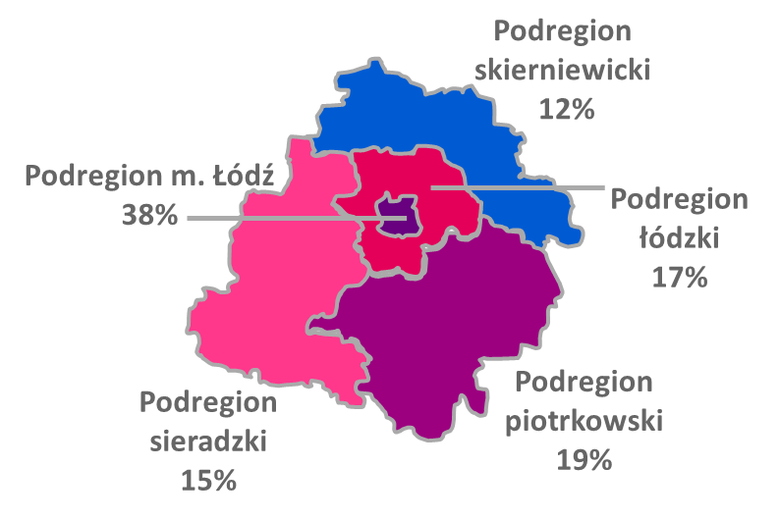**Ponad połowa podmiotów gospodarczych województwa łódzkiego w pierwszym półroczu 2018 r. znajdowała się w Łodzi oraz okalającym miasto podregionie łódzkim** (55%, w tym 38% w Łodzi)**.** Około co piąty pracodawca był zarejestrowany w podregionie piotrkowskim (19%). Najmniej podmiotów gospodarczych przypadało na podregion skierniewicki (12%). Zróżnicowanie podmiotów gospodarczych ze względu na podregion nie zmieniło się w porównaniu z analogicznym okresem w 2010 r.

Mapa 1 Struktura podmiotów gospodarczych w województwie łódzkim według podregionów w I półroczu 2018 r.

*Źródło: Zmiany strukturalne grup podmiotów gospodarki narodowej w rejestrze REGON w I półroczu 2018 r., GUS, opracowanie własne.*

**Trzy kluczowe branże, w jakich działali w 2017 r. pracodawcy na terenie województwa łódzkiego, to: handel i naprawy (26%), przemysł (12%) oraz budownictwo (10%).** Struktura ta nieco różni się od sytuacji w całym kraju. Co prawda polskie firmy najczęściej zajmują się handlem i naprawami (24%), jednak w drugiej kolejności najwięcej pracodawców przypada na budownictwo (12%), a następnie działalność profesjonalną, naukową i techniczną (10%), którą w województwie łódzkim świadczyło 9% przedsiębiorców.

Tabela 2 Struktura podmiotów gospodarczych według sekcji PKD w podregionach województwa łódzkiego w 2017 r.

|  | Polska | woj. łódzkie | podregion | | | | |
| --- | --- | --- | --- | --- | --- | --- | --- |
| łódzki | m. Łódź | piotrkow-ski | sieradzki | skiernie-wicki |
| *Handel i naprawy* | 24% | 26% | 28% | 24% | 27% | 28% | 28% |
| *Budownictwo* | 12% | 10% | 10% | 8% | 12% | 14% | 11% |
| *Dz. profesjonalna, naukowa i techniczna* | 10% | 9% | 8% | 12% | 7% | 7% | 8% |
| *Przetwórstwo przemysłowe* | 9% | 12% | 15% | 11% | 12% | 12% | 8% |
| *Pozostała działalność usługowa* | 7% | 7% | 7% | 7% | 7% | 7% | 7% |
| *Transport i gospodarka magazynowa* | 6% | 6% | 6% | 6% | 6% | 6% | 7% |
| *Obsługa rynku nieruchomości* | 6% | 4% | 3% | 6% | 3% | 2% | 3% |
| *Opieka zdrowotna i pomoc społeczna* | 6% | 6% | 6% | 7% | 5% | 5% | 5% |
| *Informacja i komunikacja* | 4% | 3% | 2% | 4% | 2% | 2% | 2% |
| *Edukacja* | 3% | 4% | 3% | 3% | 4% | 3% | 4% |
| *Zakwaterowanie i usługi gastronomiczne* | 3% | 2% | 2% | 3% | 2% | 2% | 2% |
| *Usługi administrowania i działalność wspierająca* | 3% | 3% | 3% | 3% | 2% | 2% | 2% |
| *Działalność finansowa i ubezpieczeniowa* | 3% | 3% | 2% | 3% | 2% | 2% | 3% |
| *Kultura, rozrywka i rekreacja* | 2% | 2% | 2% | 2% | 2% | 2% | 2% |
| *Rolnictwo, leśnictwo, łowiectwo i rybactwo* | 2% | 2% | 2% | 0% | 2% | 2% | 3% |
| *Pozostałe* | 1% | 2% | 1% | 1% | 2% | 3% | 2% |

*Źródło:* *Podmioty gospodarcze według rejestru REGON, Bank Danych Lokalnych, GUS, opracowanie własne.*

**Na przestrzeni lat 2010-2017 trzy kluczowe branże działalności łódzkich pracodawców nie zmieniły swoich pozycji, jednak ich udział sukcesywnie się zmniejszał** (z 53% w 2010 r. do 48% w 2017 r.). Działo się to za sprawą **zmniejszania się liczby podmiotów zajmujących się handlem i naprawami**. Na znaczeniu w analizowanym okresie **zyskała natomiast działalność profesjonalna, naukowa i techniczna**. W 2017 r. w branży tej działało 9% firm (o 1 p. proc. więcej niż w 2010 r.), zbliżając się tym samym do trzeciej najliczniejszej branży regionu tj. budownictwa.

Rysunek 1 Struktura podmiotów gospodarczych w województwie łódzkim według sekcji PKD w 2010 r., 2013 r. i 2017 r.

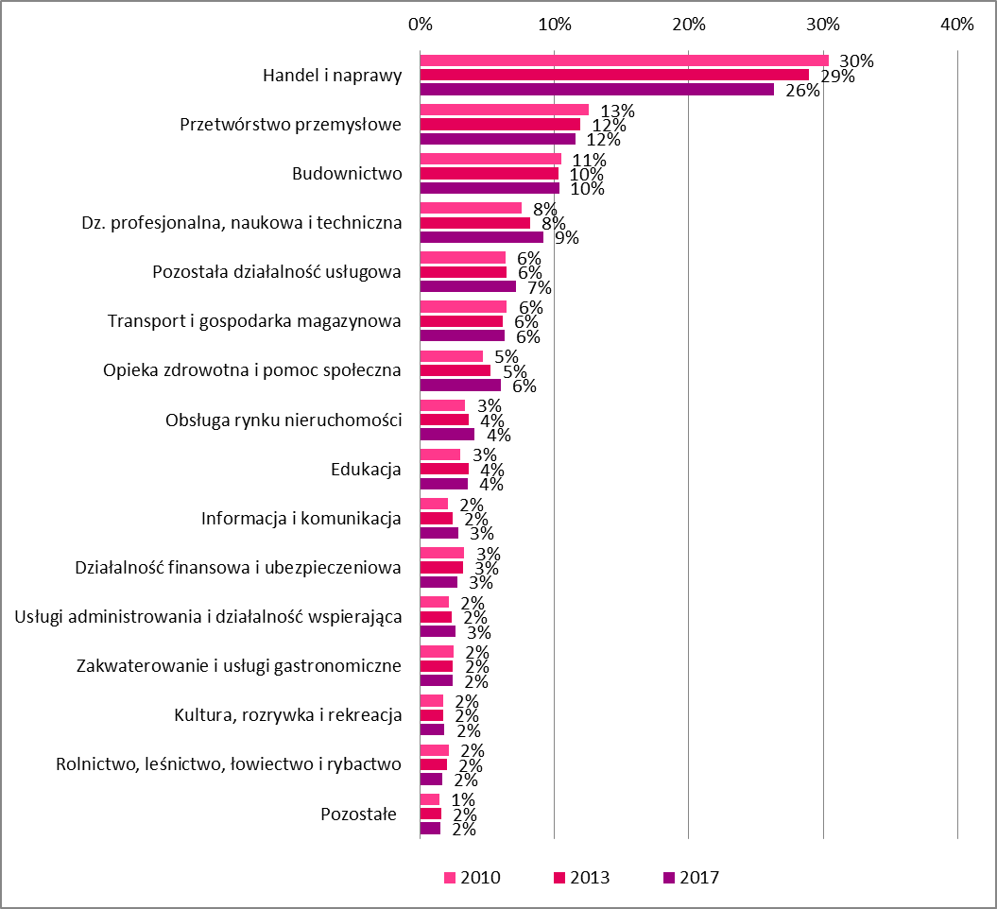

*Źródło:* *Podmioty gospodarcze według rejestru REGON, Bank Danych Lokalnych, GUS, opracowanie własne.*

**Struktura branżowa pracodawców nieco różni się w poszczególnych regionach województwa łódzkiego**. Co prawda we wszystkich podregionach dominującą pozycję mają firmy zajmujące się handlem i naprawą, jednak w Łodzi udział tej branży jest najniższy w porównaniu do innych podregionów (24%). W to miejsce ponadprzeciętnie często występują firmy zajmujące się działalnością profesjonalną, naukową i techniczną (12%), obsługą rynku nieruchomości (6%) czy też informacją i komunikacją (4%). Relatywnie niski jest natomiast udział firm działających w branży budowlanej (8%). Ze względów oczywistych, rzadko też na terenie Łodzi występują również podmioty działające w branży rolniczej. Ponadto Łódź oraz podregion skierniewicki charakteryzują się najniższymi udziałami trzech kluczowych branż (odpowiednio 47% i 48%), co oznacza, że w podregionach tych jest większa dywersyfikacja działalności branżowej podmiotów gospodarczych.

Firmy zajmujące się budownictwem największe udziały miały w podregionie sieradzkim (14%) oraz piotrkowskim (12%). Przetwórstwo przemysłowe z kolei ponadprzeciętnie często reprezentowane jest w podregionie łódzkim (15%).

## Zatrudnienie i bezrobocie w województwie łódzkim

Według danych GUS pochodzących z Badania Aktywności Ekonomicznej Ludności (BAEL) w 2017 r. **ponad połowa mieszkańców województwa łódzkiego w wieku 15 lat i więcej pozostawała aktywna zawodowa (57,3%),** co oznacza, że były to osoby pracujące bądź poszukujące zatrudnienia. W latach 2004-2017 wartość współczynnika aktywności zawodowej w województwie łódzkim nie spadła poniżej poziomu ogólnopolskiego, a najczęściej utrzymywała się nieznacznie powyżej średniej wartości dla kraju. W skali kraju wartość wskaźnika była dość stabilna w latach 2004-2017, oscylując wokół poziomu 54%-56%. W województwie łódzkim najwyższy poziom współczynnika aktywności zawodowej odnotowano w 2014 r. – 58,3%. W latach 2014-2016 nieznacznie spadał, by w roku 2017 znowu wzrosnąć.

Rysunek 2 Współczynnik aktywności zawodowej osób w wieku 15 lat i więcej w Polsce i województwie łódzkim w latach 2004-2017

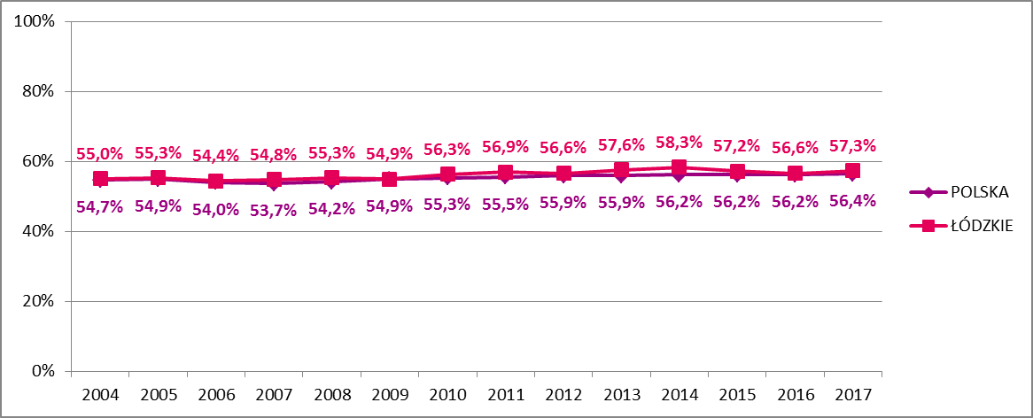

*Źródło:* *Współczynnik aktywności zawodowej, Bank Danych Lokalnych, GUS, zestawienie własne.*

**Wskaźnik zatrudnienia**, bazujący również na danych z badania BAEL GUS, wyniósł w 2017 r. 54,7%, co oznacza, że ponad połowa mieszkańców województwa łódzkiego w wieku 15 lat i więcej była w tym roku zatrudniona. **Wartość tego wskaźnika** **między 2004 r. a 2017 r. wzrosła aż o 10 p. proc**. Oznacza to, że na przestrzeni tych lat istotnie poprawiła się sytuacja na rynku pracy w województwie w obszarze zatrudnienia. Ponadto w latach 2004-2017 wartość wskaźnika zatrudnienia utrzymywała się na poziomie średniej krajowej lub nieznacznie powyżej.

Rysunek 3 Wskaźnik zatrudnienia osób w wieku 15 lat i więcej w Polsce i województwie łódzkim w latach 2004-2017

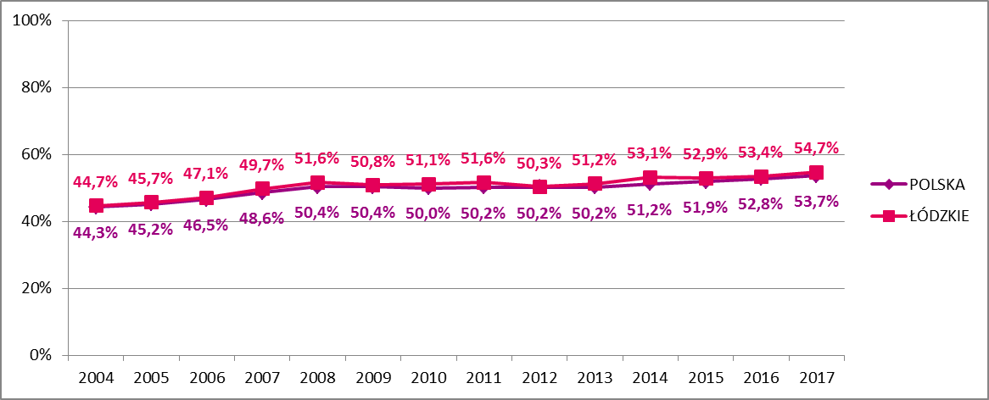

*Źródło:* *Wskaźnik zatrudnienia, Bank Danych Lokalnych, GUS, zestawienie własne.*

**Przeciętne zatrudnienie w województwie łódzkim w 2016 r. kształtowało się na poziomie 593,4 tys. osób**, w tym 84% było zatrudnionych w podmiotach o liczbie pracujących powyżej 9 osób. Poziom przeciętnego zatrudnienia w 2016 r. jest zbliżony do 2010 r. – 596,1 tys. W latach 2011-2015 przeciętne zatrudnienie kształtowało się na niższym poziomie niż w 2010 r. czy 2016 r.

**Około połowa zatrudnionych przypadała na trzy kluczowe branże województwa łódzkiego (handel i naprawa, przemysł oraz budownictwo)** – 52% (w 2010 r. 53%). **Relatywnie wysoki poziom zatrudnienia odnotowano również w** branżach z mniejszą liczbą podmiotów gospodarczych – **edukacji** (11% przeciętnego zatrudnienia) czy **opiece zdrowotnej i pomocy społecznej** (7%).

Mimo iż w porównaniu do 2010 r. struktura branżowa przeciętnego zatrudnienia nie zmieniła się w sposób istotny, to warto zwrócić uwagę na utrzymujący się spadek zatrudnienia w przemyśle (o 5%), edukacji (o 2%) czy opiece zdrowotnej i pomocy społecznej (o 7%). Spośród kluczowych branż nieznacznie wzrosło zatrudnienie w handlu i naprawach (o 1 %) oraz budownictwie (o 2%).

Tabela 3 Przeciętne zatrudnienie w województwie łódzkim w 2010 r. i 2016 r. według branż

|  | 2010 | 2016 | Zmiana |
| --- | --- | --- | --- |
| OGÓŁEM | **596097** | **593402** | -2695 |
| Przemysł | 196536 | 187078 | -9458 |
| Handel i naprawa | 89539 | 90839 | 1300 |
| Edukacja | 67314 | 66299 | -1015 |
| Opieka zdrowotna i pomoc społeczna | 46494 | 43198 | -3296 |
| Administracja publiczna i obrona narodowa;  obowiązkowe zabezpieczenia społeczne | 40275 | 38353 | -1922 |
| Administrowanie i działalność wspierająca | 34585 | 28467 | -6118 |
| Budownictwo | 31038 | 31522 | 484 |
| Transport i gospodarka magazynowa | 20903 | 28695 | 7792 |
| Działalność profesjonalna, naukowa i techniczna | 14323 | 19103 | 4780 |
| Działalność finansowa i ubezpieczeniowa | 11773 | 13529 | 1756 |
| Obsługa rynku nieruchomości | 9676 | 9487 | -189 |
| Informacja i komunikacja | 8336 | 7968 | -368 |
| Zakwaterowanie i gastronomia | 7662 | 7638 | -24 |
| Rolnictwo, leśnictwo, łowiectwo i rybactwo | 7437 | 6812 | -625 |
| Działalność związana z kulturą, rozrywką i rekreacją | 5660 | 7899 | 2239 |
| Pozostała działalność usługowa | 4546 | 6516 | 1970 |

*Źródło: Rocznik Statystyczny Województwa Łódzkiego 2017, Urząd Statystyczny w Łodzi, zestawienie własne.*

Warto zwrócić uwagę na branże, które odnotowały między latami 2010 i 2016 znaczny wzrost liczby zatrudnionych. Były to: transport i gospodarka magazynowa (wzrost o 37%), działalność profesjonalna, naukowa i techniczna (wzrost o 22%), działalność finansowa i ubezpieczeniowa (wzrost o 15%), ale również działalność związana z kulturą, rozrywką i rekreacją (wzrost o 40%) i pozostała działalność usługowa (wzrost o 43%).

**Od 2013 r. obserwujemy systematyczny spadek stopy bezrobocia rejestrowanego w województwie łódzkim**, co nie odbiega od sytuacji w kraju. W marcu 2008 r. stopa bezrobocia rejestrowanego w województwie łódzkim wyniosła 6,8%, a w Polsce – 6,6%. Oznacza to, że w porównaniu do 2012 r. czy 2013 r. poziom bezrobocia rejestrowanego zmniejszył się dwukrotnie.

Rysunek 4 Stopa bezrobocia rejestrowanego w Polsce i województwie łódzkim w latach 2004-marzec 2018 r.

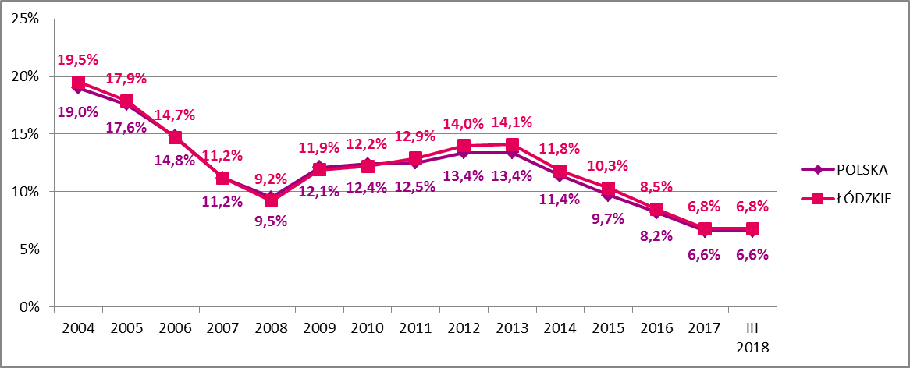

*Źródło: Dla lat 2004-2017: Bezrobocie rejestrowane, Bank Danych Lokalnych, GUS; dla I kwartał 2018: Bezrobocie rejestrowane. I kwartał 2018 roku, GUS, zestawienie własne.*

|  |  |
| --- | --- |
| Mapa 2 Stopa bezrobocia rejestrowanego w Polsce według województw (stan w końcu marca 2018 r.)  Mapa Polski: Stopa bezrobocia rejestrowanego w Polsce według województw (stan w końcu marca 2018 r.) | Mapa 3 Stopa bezrobocia rejestrowanego w podregionach województwa łódzkiego (stan w końcu marca 2018 r.)  Mapa województwa łódzkiego: Stopa bezrobocia rejestrowanego w podregionach województwa łódzkiego (stan w końcu marca 2018 r.) |
| *Źródło: Bezrobocie rejestrowane. I kwartał 2018 roku, GUS, zestawienie własne.*  Biorąc pod uwagę zróżnicowanie terytorialne, najlepsza sytuacja pod względem bezrobocia rejestrowanego występowała w marcu 2018 r. w Łodzi, a następnie w podregionie piotrkowskim, gdzie stopa bezrobocia wyniosła odpowiednio 6,4% oraz 6,6%. Relatywnie **najwyższy poziom bezrobocia wystąpił w podregionie łódzkim i sieradzkim**.  Na koniec pierwszego kwartału 2018 r. w województwie łódzkim było zarejestrowanych 73,8 tys. osób bezrobotnych. W analogicznym okresie w 2010 r. osób bezrobotnych było prawie dwukrotnie więcej - 142,7 tys. Między I kwartałem 2010 r. a I kwartałem 2018 r. zmieniła się również w województwie łódzkim struktura osób bezrobotnych według wieku. **Zmniejszył się udział najmłodszych zarejestrowanych bezrobotnych** (do 24 lat) z 19% w I kwartale 2010 r. do 10% w I kwartale 2018 r.  Z kolei w grupie najstarszych bezrobotnych tj. osób w wieku 55 lat i więcej liczba bezrobotnych na przestrzeni 9-letniego okresu nie uległa zmianie – w I kwartale 2010 r. było to 15,7 tys. osób, a w I kwartale 2018 r. – 15,2 tys. W efekcie zmniejszającego się bezrobocia w innych grupach wiekowych, **osoby w wieku 55 lat i więcej zwiększyły swój udział w strukturze wiekowej osób bezrobotnych z 11% do 21%.**  Warto nadmienić, że w I kwartale 2018 r. łódzcy bezrobotni częściej niż przeciętnie w kraju, byli w wieku powyżej 35 lat, w tym szczególnie w wieku 55 lat i więcej. | |

Rysunek 5 Osoby bezrobotne według wieku w Polsce oraz województwie łódzkim w I kwartale 2010 r. oraz 2018 r.

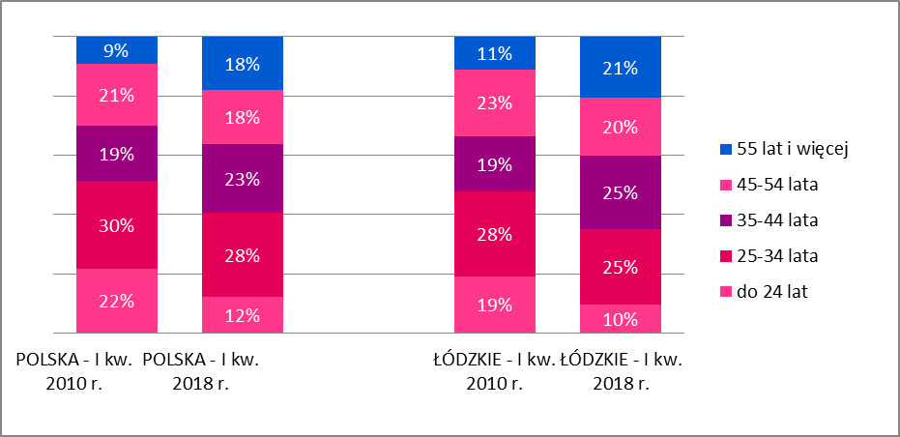

*Źródło: Bezrobocie rejestrowane. I kwartał 2010 r. oraz I kwartał 2018 roku, GUS, obliczenia własne.*

Rysunek 6 Osoby bezrobotne według płci w Polsce oraz województwie łódzkim w I kwartale 2010 r. oraz 2018 r.

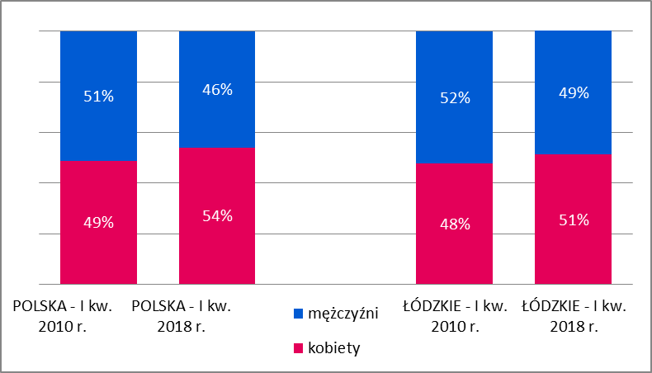Również zmianie uległa struktura zarejestrowanych osób bezrobotnych według płci. **Pod koniec I kwartału 2018 r. to** **kobiety nieco częściej niż mężczyźni były bezrobotne (51%), podczas gdy 8 lat wcześniej sytuacja była odwrotna.** Tendencja ta wystąpiła także ogółem w Polsce. Warto zwrócić uwagę, że udział kobiet wśród osób bezrobotnych w I kwartale 2018 r. był w województwie łódzkim nieco niższy niż przeciętnie w kraju.

*Źródło: Bezrobocie rejestrowane. I kwartał 2010 r. oraz I kwartał 2018 roku, GUS, obliczenia własne.*

W I kwartale 2018 r. częściej niż w analogicznym okresie 8 lat wcześniej w województwie łódzkim wśród osób bezrobotnych występowały osoby z wyższym wykształceniem (wzrost z 9% do 12%). Spadł natomiast udział osób z wykształceniem zawodowym (z 26% do 23%).

# Obraz łódzkiego rynku pracy z perspektywy eksperckiej oraz jego uczestników

## Perspektywa ekspercka

W ocenie eksperta rynek pracy województwa łódzkiego jest rynkiem specyficznym, z obciążeniami wynikającymi jeszcze z poprzedniego ustroju gospodarczego. Przeszłość regionu od dziesięcioleci związana z przemysłem lekkim, przede wszystkim włókienniczym nadal jest widoczna w doświadczeniach i wykształceniu pracowników ze starszych roczników. Tego typu zaszłości nie pozostają bez efektu dla przydatności siły roboczej do potrzeb aktualnie działających w województwie przedsiębiorstw i instytucji. Dopiero od niedawna – jest to perspektywa mniej, niż dwudziestu lat – w regionie rozwijane są inne kierunki działalności, m.in. pojawia się zapotrzebowanie na zawody o charakterze informatycznym.

Charakter rynku pracy taki, powiedziałabym, związany z przemysłem lekkim. I to niestety zostaje mimo tego, że w tej chwili nie obserwujemy w województwie i w Łodzi zwiększania się stopy bezrobocia, a wręcz przeciwnie, to nie należy zapominać o tym, że tutaj są głównie osoby, które do tej pory kształciły się w zawodach włókienniczych. Ta tendencja, która występowała wcześniej zaczyna dopiero stopniowo nabierać innego charakteru. My zaczynamy być miastem, w którym lokalizują się różne firmy – biura, firmy informatyczne, firmy logistyczne, firmy marketingowe.

Źródło: Wiek jako determinanta popytu na pracę w warunkach ożywienia gospodarczego i „rynku pracownika”, IDI z ekspertem

Z uwagi na atrakcyjne położenie województwa łódzkiego przewiduje się też zwiększone zainteresowanie firm zajmujących się logistyką i transportem, w związku z czym należy spodziewać się zapotrzebowania na pracowników tych branż. Łódź zyskuje też na popularności jako lokalizacja centrów obsługi klienta – zarówno w kontekście call-centers, jak i instytucji obsługujących klientów biznesowych, np. w zakresie księgowości.

Województwo łódzkie powinno stać się miastem i regionem, w którym będzie głównie rozwijać się branża logistyczna, branża informatyczna, wysokie technologie. To są dziedziny, które tutaj już zapoczątkowały swoją lokalizację. W związku z tym zapotrzebowanie na pracowników też będzie szło w tych kierunkach.

Źródło: Wiek jako determinanta popytu na pracę w warunkach ożywienia gospodarczego i „rynku pracownika”, IDI z ekspertem

Problemy łódzkiego rynku pracy związane z przydatnością pracowników dla pracodawców prowadzących działalność na tym terenie są dwojakiego rodzaju. Po pierwsze – wspomniane już historyczne zależności strukturalne oznaczają, że kwalifikacje starszych roczników potencjalnych pracowników, w szczególności osób zbliżających się do wieku emerytalnego, rzadko kiedy przystają do faktycznych potrzeb podmiotów gospodarczych. Kwalifikacje osób młodych, dopiero wchodzących na rynek pracy, kształcących się w obecnych realiach gospodarczych, już w większym stopniu dopasowane są do popytu zgłaszanego przez pracodawców.

Druga rzecz, o której należałoby pamiętać, a która jest zwłaszcza ważna w odniesieniu do tych osób, które właśnie są w starszych rocznikach wieku produkcyjnego bądź też już przekroczyły i wchodzą w wiek nieprodukcyjny, to jest właśnie ta spuścizna po poprzednim sposobie funkcjonowania tego regionu. To dotyczy zwłaszcza tych osób. Młodzi ludzie są ludźmi, którzy już kształcą się w zawodach nowoczesnych. Młodzi ludzie są tymi osobami, które chętnie zmieniają, że tak powiem, swój profil.

Źródło: Wiek jako determinanta popytu na pracę w warunkach ożywienia gospodarczego i „rynku pracownika”, IDI z ekspertem

Dość specyficzną cechą regionu łódzkiego są problemy kobiet ze znalezieniem zatrudnienia – co jest powiązane właśnie z faktem, iż to ta grupa pracowników przez lata pracowała głównie w przemyśle lekkim[2].

Cecha jest specyficzna rynku łódzkiego – tutaj jest przewaga kobiet. Tutaj nie mężczyźni mają trudności ze znalezieniem pracy, ale przede wszystkim kobiety, dlatego że dawniej kobiety głównie pracowały w tym całym przemyśle lekkim, no a w tej chwili one muszą dostosować swoje kwalifikacje do tego, co się zmienia, a to jest już w przypadku, powiedzmy, po 40 roku życia to już może być trudniejsze.

Źródło: Wiek jako determinanta popytu na pracę w warunkach ożywienia gospodarczego i „rynku pracownika”, IDI z ekspertem

Jednak nawet w przypadku młodszych roczników również daje się zauważyć niedostosowanie kwalifikacji do oczekiwań pracodawców.

Pracodawcy w województwie łódzkim w gruncie rzeczy od dawien dawna zmagali się z takim głównym problemem jakim było niedostosowanie kwalifikacji tych, którzy poszukiwali pracy do ich oczekiwań. Czyli albo jest to zbyt niski poziom kwalifikacji albo jest to w ogóle brak takich kwalifikacji, jakich oni potrzebują. Myślę, że to jest nie tylko cecha charakterystyka łódzkiego rynku pracy, ale także rynku pracy w całej Polsce.

Źródło: Wiek jako determinanta popytu na pracę w warunkach ożywienia gospodarczego i „rynku pracownika”, IDI z ekspertem

Drugim problemem, częściowo pogłębiającym problem wspomniany wcześniej, jest odpływ siły roboczej do innych regionów kraju lub za granicę.

Niestety młodzi ludzie stąd wyjeżdżają. Łódź jest miastem odpływowym. Tutaj migracja ma charakter ujemny, saldo jest ujemne. W związku z tym będzie zapotrzebowanie również na pracowników, którzy będą opiekować się ludźmi starymi.

Źródło: Wiek jako determinanta popytu na pracę w warunkach ożywienia gospodarczego i „rynku pracownika”, IDI z ekspertem

Województwo łódzkie jest drenowane z przydatnych kwalifikacji przede wszystkim ze względu na warunki pracy – w tym wysokość zarobków. Wynagrodzenia oferowane przez pracodawców w regionie nie są konkurencyjne w stosunku do innych województw czy dochodów możliwych do uzyskania w innych krajach. Dlatego też osoby, które mają możliwość migracji, chętnie z tej szansy korzystają, aby móc w dość łatwy sposób poprawić swoją sytuację dochodową. Dotyczy to zarówno młodych pracowników, jak i osób w średnim wieku, których nie wiąże już sytuacja rodzinna – ich dzieci usamodzielniają się dając im szansę na zwiększenie mobilności.

Pracodawcy nie potrafią utrzymać pracowników, w firmach występuje dość duża rotacja. Jest swoistym paradoksem, że w przypadku niedoboru kwalifikacji przedsiębiorcy nie działają aktywnie, aby kadrę – często wyszkoloną własnymi siłami – zatrzymać w firmie. Niskie wynagrodzenia, ale też brak innych instrumentów motywowania nie sprzyjają utrzymaniu stabilności zespołu.

Druga kwestia, z którą zapewne borykają się w dalszym ciągu pracodawcy to jest kwestia tego, że nie potrafią myślę, chociaż może to już się zmieniło, ale myślę, że nie potrafią utrzymać pracowników. Czyli nie umieją zastosować takich instrumentów motywowania, które utrzymają pracownika, w którego zainwestowali. Na przykład skierowali na szkolenie, dostosowali kwalifikacje do swoich oczekiwań i potem w gruncie rzeczy temu pracownikowi nic za to nie zaoferowali. Nie może tak być.

Źródło: Wiek jako determinanta popytu na pracę w warunkach ożywienia gospodarczego i „rynku pracownika”, IDI z ekspertem

Z uwagi na duży odpływ siły roboczej pracodawcy są niechętni do inwestowania w pracowników, niekiedy wręcz boją się podnosić kwalifikacje własnym kosztem. Jednak z tego powodu w większości przedsiębiorstw brakuje procesu zarządzania zasobami ludzkimi– w szczególności w kontekście takich aspektów jak umiejętności potrzebne firmie, czy wiek. Pracodawcy nie wiedzą, w jakim kierunku będzie rozwijać się ich firma, nie podążają za tym działania. Nie planują, nie prognozują zapotrzebowania na pracowników w dłużej perspektywie – reagują na bieżąco zamiast z wyprzedzeniem.

Pracodawca nie wie kogo będzie potrzebować, bo nie ma opracowanej z jednej strony strategii rozwoju firmy, prawda, ale z drugiej nie ma również zaplanowanych potrzeb kadrowych. Czyli w momencie jak się mu coś w tych kadrach rusza, to on stara się szybko znaleźć osobę, a szybkość jest wskazana tylko przy łapaniu pcheł, prawda? Tak że tutaj trzeba mieć rozwagę, trzeba mieć rozpoznanie. To jest uciążliwe po prostu dla pracodawców, że z jednej czegoś nie realizują, ale potem w konsekwencji skarżą się na to, że mają trudności, bo nie mają rozpoznania.

Źródło: Wiek jako determinanta popytu na pracę w warunkach ożywienia gospodarczego i „rynku pracownika”, IDI z ekspertem

Wśród propozycji zażegnania kryzysu związanego z brakiem odpowiednio wyszkolonej siły roboczej padają rozwiązania związane z ulgami finansowymi – dla pracodawców szkolących pracowników ale też dla pracodawców utrzymujących zatrudnienie osób starszych. Wskazuje się także na potrzebę zindywidualizowanego podejścia do grup wiekowych i dostosowania wsparcia do potrzeb, zaplecza oraz kapitału kulturowego.

Tak że te dwie grupy, które tutaj mamy, te właśnie najstarsze roczniku wieku produkcyjnego bądź wiek poprodukcyjny i te najmłodsze roczniki wieku produkcyjnego one w gruncie rzeczy wymagają bardzo indywidualnych, bardzo zindywidualizowanego sposobu postępowania.

Źródło: Wiek jako determinanta popytu na pracę w warunkach ożywienia gospodarczego i „rynku pracownika”, IDI z ekspertem

## Perspektywa przedsiębiorców

W ocenie przedsiębiorców prowadzących działalność na terenie województwa łódzkiego region ten to dobrze miejsce do prowadzenia firmy. Opinię tę podziela dwóch na trzech badanych (68%), a tylko 23% jest odmiennego zdania. Relatywnie najkorzystniej sytuację w województwie postrzegają respondenci z podmiotów zlokalizowanych w podregionie piotrkowskim (87% ocen pozytywnych), natomiast w przypadku centralnej części województwa blisko 30% badanych jest zdania, że region nie jest dobrym miejscem do działalności gospodarczej (podregion łódzki – 29%, miasto Łódź – 31%).

Pozytywnie sytuację w województwie postrzegają też częściej przedstawiciele sektora publicznego, a także przedstawiciele firm działających w branży usługowej, budownictwie oraz w obsłudze firm i nieruchomości.

Rysunek 7 Opinie na temat województwa łódzkiego jako dobrego miejsca do prowadzenia firmy ogółem oraz w przekroju podregionów, sektora własności i branży

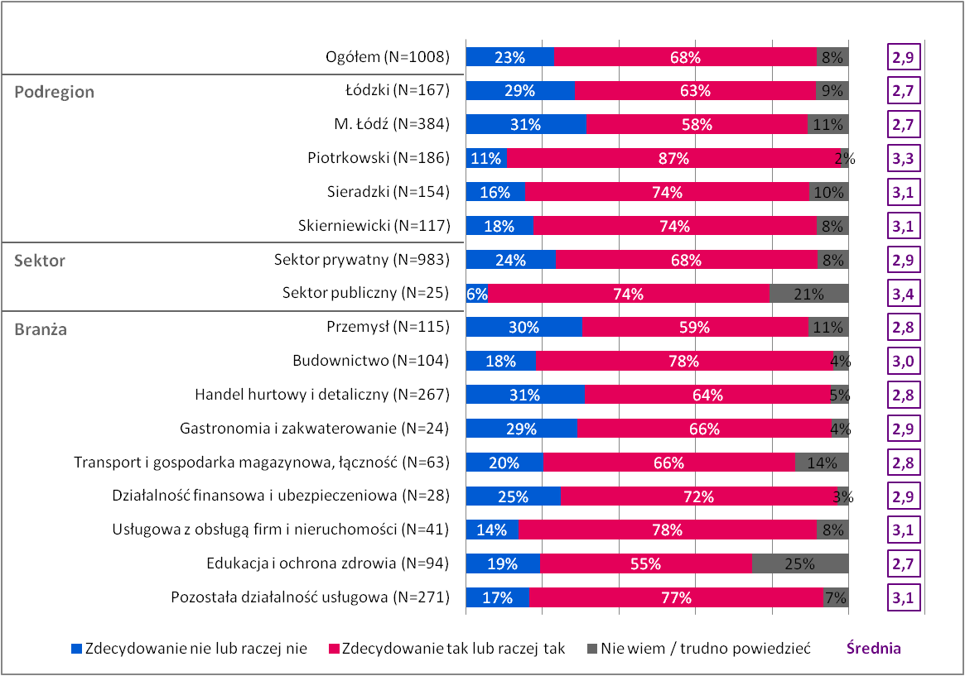

*Źródło: Wiek jako determinanta popytu na pracę w warunkach ożywienia gospodarczego i „rynku pracownika”, Badania pracodawców 2018, skala: [1] zdecydowanie nie – [4] zdecydowanie tak.*

Mimo, iż ogólny klimat dla przedsiębiorczości zdaje się być w ocenie badanych pozytywny, są oni jednak przekonani o istnieniu szeregu problemów, na które uwagę zwracał również ekspert.

Przede wszystkim zdecydowana większość pracodawców dostrzega problem drenażu kwalifikacji i braku odpowiednich pracowników. Aż 78% wskazuje, że zdolni i młodzi ludzie wyjeżdżają z regionu robić karierę gdzie indziej. 76% stwierdza, że w województwie łódzkim bardzo trudno jest znaleźć kompetentnych pracowników. 73% z kolei wskazuje, że w takiej sytuacji koniecznością staje się zatrudnianie pracowników z grup, które dotychczas nie były w firmach mile widziane – na przykład osób starszych lub młodych absolwentów.

Problem stanowić może także brak odpowiedniej motywacji wśród kandydatów do zatrudnienia. Dwóch na trzech badanych jest zdania, iż w województwie łódzkim w ogóle trudno jest znaleźć ludzi chętnych do pracy (67%), a 62% uważa, że mieszkańcy regionu mają nierealne oczekiwania wobec pracy. Ponad połowa pracodawców stwierdza, że ludziom nie chce się pracować (54%). Rozwiązaniem nie jest jednak zatrudnienie pracowników zza wschodniej granicy – 59% badanych nie uważa tej propozycji za dobre remedium.

Jednocześnie wobec powyższych problemów pracodawcy są we własnym mniemaniu pozostawieni sami sobie – 60% badanych wskazało, iż przedsiębiorcy nie mogą liczyć na żadne wsparcie lub pomoc ze strony władz regionu.

Rysunek 8 Opinie na temat województwa łódzkiego w kontekście prowadzenia firmy

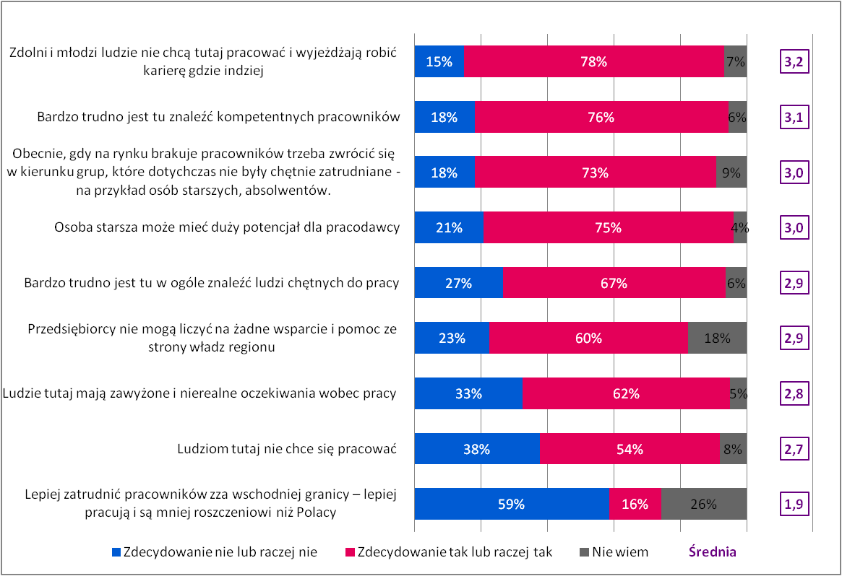

*Źródło: Wiek jako determinanta popytu na pracę w warunkach ożywienia gospodarczego i „rynku pracownika”, Badania pracodawców 2018, N=1008, skala: [1] zdecydowanie się nie zgadzam – [4] zdecydowanie się zgadzam.*

Wyniki badania dobitnie pokazują, że pracodawcy w województwie łódzkim mają ogromne problemy ze znalezieniem dobrych pracowników. Aż 84% respondentów wskazuje, że jest to raczej trudne lub bardzo trudne, zaś 3% uważa wręcz, że niemożliwe. Relatywnie większe trudności ze znalezieniem kandydatów do pracy zgłaszają przedsiębiorcy z terenu Łodzi i z podregionu sieradzkiego. Z kolei w podregionie skierniewickim najwyższy był odsetek badanych wskazujących, iż łatwo jest im znaleźć dobrych pracowników. Z problemami kadrowymi znacznie częściej borykają się też przedstawiciele sektora prywatnego, choć również w sektorze publicznym znalezienie dobrych pracowników bywa trudne.

Rysunek 9 Opinie na temat łatwości znalezienia dobrego pracownika w województwie łódzkim ogółem oraz w przekroju podregionów i sektora własności

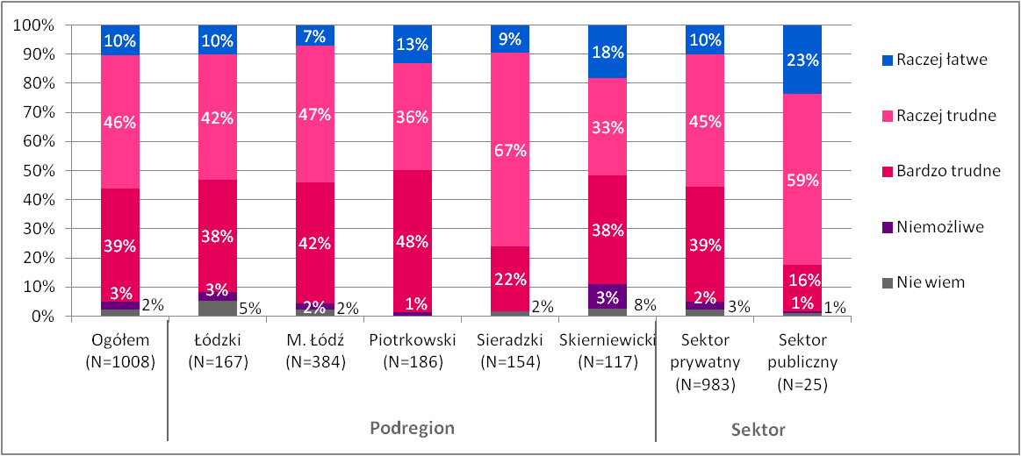

*Źródło: Wiek jako determinanta popytu na pracę w warunkach ożywienia gospodarczego i „rynku pracownika”, Badania pracodawców 2018*

W ocenie pracodawców największe deficyty w kontekście specjalności na lokalnym rynku pracy dotyczą grupy zawodów robotników przemysłowych i rzemieślników (30%), a także specjalistów (15%). Co dziesiąty przedsiębiorca zgłaszał braki w zawodach z grupy techników i średniego personelu, zaś 8% pracowników usług i sprzedawców. Analizując strukturę zgłoszonych deficytowych specjalności warto zauważyć, iż faktycznie pracodawcy mają trudności ze znalezieniem przede wszystkim osób posiadających dość wysokie kompetencje kierunkowe/zawodowe.

Wśród konkretnych zawodów najczęściej wymieniano robotników budowlanych i pokrewnych, robotników obróbki metali oraz robotników w przetwórstwie spożywczym. Wśród specjalistów najczęściej zgłaszano deficyty specjalistów do spraw zdrowia.

Badanym znacznie trudniej było natomiast wskazać zawody nadwyżkowe, co dodatkowo wspiera hipotezę, iż na lokalnym rynku pracy brakuje w zasadzie wszystkich potrzebnych kompetencji. Aż 42% pracodawców w ogóle nie umiało wskazać specjalności, których jest za dużo w stosunku do możliwości rynku pracy, zaś kolejnych 15% wprost stwierdzało, iż takowych nie ma. Pozostali respondenci najczęściej wskazywali na zawody z grup specjalistów (w szczególności specjalistów ds. ekonomicznych i zarządzania) oraz techników i średniego personelu (m.in. ds. biznesu i administracji).

Tabela 4 Specjalności deficytowe i nadwyżkowe na łódzkim rynku pracy

| SPECJALNOŚCI DEFICYTOWE | | SPECJALNOŚCI NADWYŻKOWE | |
| --- | --- | --- | --- |
| ROBOTNICY PRZEMYSŁOWI I RZEMIEŚLNICY | 30% | SPECJALIŚCI | 16% |
| SPECJALIŚCI | 15% | TECHNICY I INNY ŚREDNI PERSONEL | 10% |
| TECHNICY I INNY ŚREDNI PERSONEL | 10% | PRACOWNICY USŁUG I SPRZEDAWCY | 4% |
| PRACOWNICY USŁUG I SPRZEDAWCY | 8% | PRACOWNICY BIUROWI | 3% |
| PRACOWNICY PRZY PRACACH PROSTYCH | 7% | ROBOTNICY PRZEMYSŁOWI I RZEMIEŚLNICY | 2% |
| OPERATORZY I MONTERZY MASZYN I URZĄDZEŃ | 5% |  |  |
| PRACOWNICY BIUROWI | 2% |  |  |
| Fachowców/osoby z konkretnym zawodem | 9% | Magistrów | 3% |
| Brakuje wszystkich zawodów/brakuje pracowników | 5% | Osoby bez fachu/bez kwalifikacji | 2% |
| Brakuje osób chętnych do pracy | 2% |  |  |
| Z wykształceniem technicznym | 2% | Nie ma takich | 15% |
| Nie wiem/trudno powiedzieć | 15% | Nie wiem/trudno powiedzieć | 42% |
| Robotnicy budowlani i pokrewni (z wyłączeniem elektryków) | 15% | Specjaliści do spraw ekonomicznych i zarządzania | 8% |
| Robotnicy obróbki metali, mechanicy maszyn i urządzeń i pokrewni | 8% | Średni personel do spraw biznesu i administracji | 7% |
| Specjaliści do spraw zdrowia | 7% | Specjaliści nauczania i wychowania | 4% |
| Robotnicy w przetwórstwie spożywczym, obróbce drewna, produkcji wyrobów tekstylnych i pokrewni | 6% | Pracownicy usług osobistych | 4% |
| Specjaliści nauk fizycznych, matematycznych i technicznych | 4% | Specjaliści z dziedziny prawa, dziedzin społecznych i kultury | 3% |
| Pracownicy usług osobistych | 4% | Technicy informatycy | 2% |
| Kierowcy i operatorzy pojazdów | 4% | Specjaliści nauk fizycznych, matematycznych i technicznych | 2% |
| Średni personel nauk fizycznych, chemicznych i technicznych | 4% |  |  |
| Sprzedawcy i pokrewni | 3% |  |  |
| Średni personel do spraw zdrowia | 2% |  |  |
| Elektrycy i elektronicy | 2% |  |  |
| Średni personel do spraw biznesu i administracji | 2% |  |  |
| Rzemieślnicy i robotnicy poligraficzni | 2% |  |  |
| Technicy informatycy | 2% |  |  |

*Źródło: Wiek jako determinanta popytu na pracę w warunkach ożywienia gospodarczego i „rynku pracownika”, Badania pracodawców 2018. N=2018.*

Większość przedsiębiorstw objętych badaniem charakteryzuje się stabilną sytuacją ekonomiczną. W przypadku 61% ich sytuacja w porównaniu do ubiegłego roku nie uległa zmianie. 58% nie spodziewa się zmian także w następnym roku. Wielkość zatrudnienia nie zmieniła się w ostatnim roku w przypadku 73% badanych podmiotów.

Tam, gdzie sytuacja ulegała zmianom, raczej były to zmiany na lepsze. 23% badanych zadeklarowało poprawę sytuacji ekonomicznej firmy w stosunku do ubiegłego roku, zaś 15% przyznało, że sytuacja uległa pogorszeniu. 22% spodziewa się poprawy sytuacji w następnych 12 miesiącach. 17% badanych prognozuje wzrost zatrudnienia w następnym roku, zaś 9% - spadek liczby pracowników.

Rysunek 10 Porównanie ocen sytuacji ekonomicznej firmy w stosunku do ubiegłego roku, przewidywań na rok następny oraz zmian w zatrudnieniu w ostatnim roku

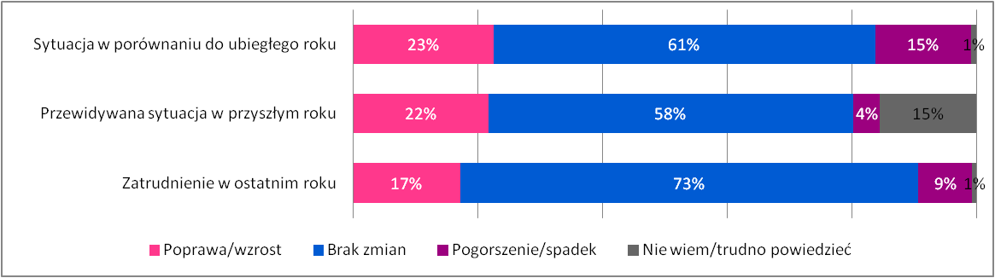

*Źródło: Wiek jako determinanta popytu na pracę w warunkach ożywienia gospodarczego i „rynku pracownika”, Badania pracodawców 2018, N=1008*

Warto zwrócić uwagę, iż poprawę w stosunku do ubiegłego roku częściej zgłaszały przedsiębiorstwa z podregionu piotrkowskiego (32%), a także z branży gastronomii i zakwaterowania (31%). Natomiast w gorszej sytuacji w stosunku do ubiegłego roku znalazło się 31% podmiotów z branży transportu i gospodarki magazynowej oraz łączności.

Co interesujące – sytuacja ekonomiczna firmy zmienia się wraz ze wzrostem średniego wieku pracowników, choć należy pamiętać, że nie ma tu mowy o zależności przyczynowo-skutkowej. Wśród przedsiębiorstw, w których średni wiek kształtuje się poniżej 35 lat aż 43% pracodawców deklaruje, iż sytuacja firmy uległa poprawie. Odsetek ten spada wraz ze wzrostem wieku i w przypadku firm, gdzie średnia wieku wynosi ponad 45 lat to już tylko 5% firm. Wysoki natomiast jest w tej grupie odsetek podmiotów w sytuacji gorszej w stosunku do poprzedniego roku – to aż 28%.

Rysunek 11 Zmiana sytuacji ekonomicznej w firmie w stosunku do ubiegłego roku ogółem oraz w przekroju podregionów, sektora własności, branży i średniego wieku pracowników

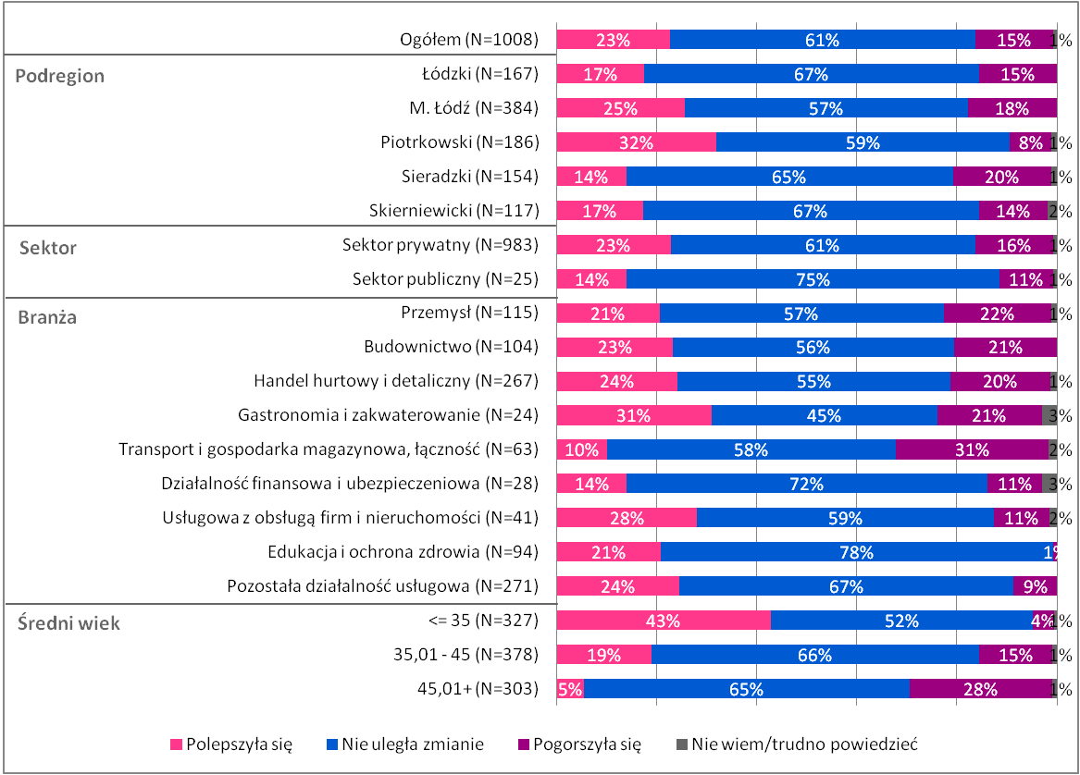

*Źródło: Wiek jako determinanta popytu na pracę w warunkach ożywienia gospodarczego i „rynku pracownika”, Badania pracodawców 2018*

Poprawy sytuacji w najbliższym roku częściej spodziewają się przedsiębiorcy z Łodzi i podregionu piotrkowskiego, a także z sektora prywatnego. Bardziej optymistycznie w przyszłość patrzą także przedstawiciele tych firm, gdzie średnia wieku nie przekracza 35 lat (34% ocenia, że ich sytuacja polepszy się).

Rysunek 12 Przewidywania co do sytuacji ekonomicznej firmy w przyszłym roku ogółem oraz w przekroju podregionów, sektora własności i średniego wieku pracowników

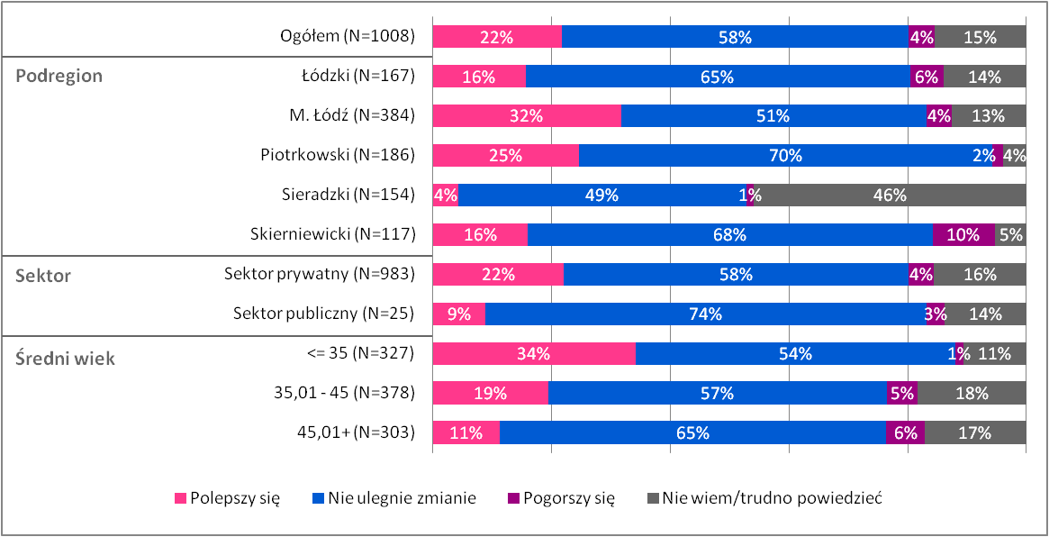

*Źródło: Wiek jako determinanta popytu na pracę w warunkach ożywienia gospodarczego i „rynku pracownika”, Badania pracodawców 2018*

Zwiększenie zatrudnienia w firmie/instytucji w ostatnim roku częściej deklarowały firmy z branż transportu i gospodarki magazynowej oraz łączności (23%), a także z branży działalności finansowej i ubezpieczeniowej (30%). Odsetek podmiotów wskazujących na wzrost zatrudnienia rośnie wraz z wielkością firmy – wśród firm mikro to jedynie 15%, zaś wśród podmiotów zatrudniających powyżej 50 pracowników już ponad 30%.

Odsetek firm, które zwiększały zatrudnienie spada wraz ze wzrostem średniego wieku pracowników. Wśród podmiotów, gdzie przeciętny wiek to mniej, niż 35 lat, aż 27% wskazało, że zwiększyła się liczba miejsc pracy. Natomiast w przypadku firm o średniej wieku pracownika powyżej 45 lat, tylko 5% zwiększyło zatrudnienie.

Rysunek 13 Zmiany zatrudnienia w firmie/instytucji w ciągu ostatnich 12 miesięcy ogółem oraz w przekroju branży, wielkości firmy i średniego wieku pracowników

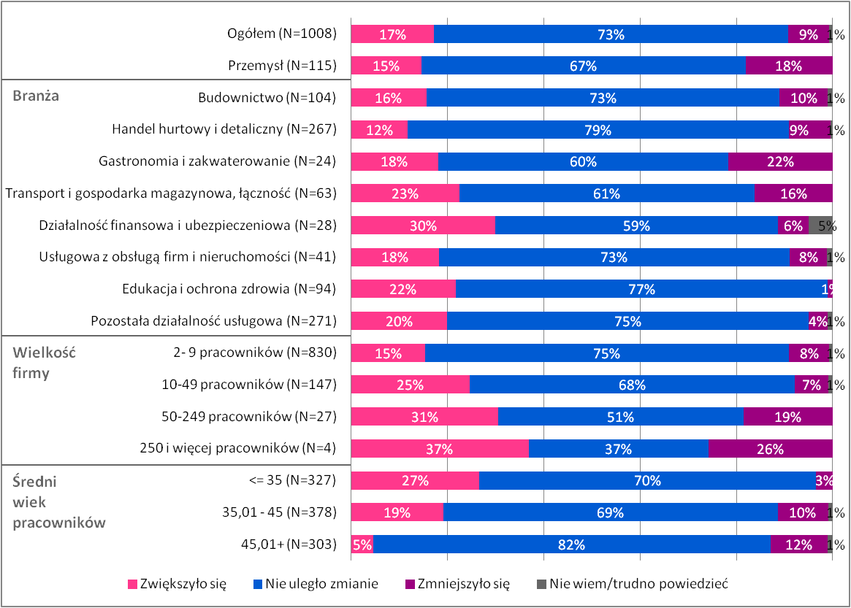

*Źródło: Wiek jako determinanta popytu na pracę w warunkach ożywienia gospodarczego i „rynku pracownika”, Badania pracodawców 2018*

## Perspektywa pracowników

### Łatwość znalezienia pracy

Ocena rynku pracy w województwie łódzkim ma wśród wszystkich badanych jeden wspólny mianownik. Wszyscy uczestnicy badania zgodnie twierdzili, że praca jest. Jednak jest to praca nieatrakcyjna dla respondentów – w niewygodnych godzinach pracy, z dużą dozą dyspozycyjności i co najważniejsze za bardzo małe pieniądze.

*Jest bardzo trudno znaleźć pracę, powiedzmy jak ja szukałam, stałą od godziny 8 do godziny 16, gdzie również chciałam dosyć dobre pieniądze, tak naprawdę. Jest bardzo trudno znaleźć taką pracę. Źródło: Wiek jako determinanta popytu na pracę w warunkach ożywienia gospodarczego i „rynku pracownika”, FGI osoby w wieku do 24 lat*

*Można też znaleźć, ale wtedy na pewno będzie o wiele więcej godzin wymagała niż zwykła praca na przykład. Nadgodziny i tak dalej, jakieś weekendy, tym podobne rzeczy – wtedy może i tak. Albo trzeba mieć specjalne wykształcenie w danym kierunku, takim niszowym. Źródło: Wiek jako determinanta popytu na pracę w warunkach ożywienia gospodarczego i „rynku pracownika”, FGI osoby w wieku do 24 lat*

*Jest dużo pracy. …tylko pytanie za ile. Jeśli ktoś chce pracować za 1500 złotych czy tam za 1400, ja myślę, że ot tak znajdzie tę pracę. A im wyżej, tym trudniej. Źródło: Wiek jako determinanta popytu na pracę w warunkach ożywienia gospodarczego i „rynku pracownika”, FGI osoby w wieku 25-34 lat*

*Tak, bo pracy jest dużo. Cały czas. Ja zmieniłam rok temu pracę i cały czas uważam, że jak się chce, to można. Nie zawsze można sobie poprawić te warunki od razu, ale no warto zaryzykować. Jeżeli już czujemy, że ta praca nas wyniszcza, to… Źródło: Wiek jako determinanta popytu na pracę w warunkach ożywienia gospodarczego i „rynku pracownika”, FGI osoby w wieku 35-44 lat*

*Trudno. Jest bardzo mało płatna praca. Bardzo dużo ludzi ucieka za granicę. To jest szok. Źródło: Wiek jako determinanta popytu na pracę w warunkach ożywienia gospodarczego i „rynku pracownika”, FGI osoby w wieku 60+ lat*

Ze względu na dużą liczbę dostępnych ofert pracy oraz narzekania pracodawców na niemożność znalezienia pracowników można by uznać rynek pracy w regionie za rynek pracownika, na którym to kandydaci do pracy dyktują warunki. Z rynkiem pracownika mamy jednak do czynienia tylko w przypadku niektórych zawodów i branż, szczególnie deficytowych.

*Jest do tego stopnia rynek pracownika, że nawet firmy, z którymi ja się kontaktuję, to one się mnie pytają czy ja się tam do nich nie przeniosę. Źródło: Wiek jako determinanta popytu na pracę w warunkach ożywienia gospodarczego i „rynku pracownika”, FGI osoby w wieku 35-44 lat*

*jak ktoś jest specjalistą, to wiadomo, że nie pójdzie… Tak jak ja przyszłam do tej firmy, wiedziałam że przychodzę na pół etatu, bo taka była moja świadoma decyzja. Na rozmowie o pracę zaznaczyłam, że chcę pracować na pół etatu. Po trzech miesiącach powiedziałam, że chcę pracować na cały, to dostałam cały etat. I chodzi mi o to, że teraz jak byłam na tych kilku rozmowach kwalifikacyjnych, to tam też nie oferowano mi niższej stawki. Oni się tylko pytali od jakiej stawki będzie zaczynana rozmowa. Źródło: Wiek jako determinanta popytu na pracę w warunkach ożywienia gospodarczego i „rynku pracownika”, FGI osoby w wieku 35-44 lat*

*Młodzi ludzie nie chcą pracować. Widzę, że się bardziej szanują i nie chcą pracować za taką stawkę na przykład jaką miałam. Stwierdzili, że w takiej pracy, w ciężkiej pracy, no bo niestety firma AGD, no to rynek jest taki trochę cięższy, cięższe rzeczy i stwierdzili, że jednak nie będą za taką stawkę pracować i sobie szukają gdzieś indziej. I zawsze coś tam ktoś znajdzie. Źródło: Wiek jako determinanta popytu na pracę w warunkach ożywienia gospodarczego i „rynku pracownika”, FGI osoby w wieku 45-54 lat*

Biorąc jednak pod uwagę warunki pracy oferowane przez pracodawców i niemożność znalezienia zatrudnienia przez niektóre grupy pracowników (m.in. w przypadku starszych grup wiekowych), należy stwierdzić, że to nadal jest rynek pracodawcy – dopóki jest on w stanie znaleźć kandydatów na swoje warunki zatrudnienia, nawet kosztem przyjmowania do pracy obywateli innych narodowości.

*Są poszukiwani pracownicy, szuka się pracowników i wszystko. Ale jeżeli już są [zatrudnieni], którzy są z doświadczeniem, tak jak u mnie i po 5 latach proszę o podwyżkę, a szefowa mi się śmieje w oczy „O nie, bo cukier poszedł w górę”, a cukier idzie raz w górę raz w dół. Źródło: Wiek jako determinanta popytu na pracę w warunkach ożywienia gospodarczego i „rynku pracownika”, FGI osoby w wieku 35-44 lat*

### Wysokość wynagrodzeń

Wysokość wynagrodzeń jest zdaniem badanych niesatysfakcjonująca i dotyczy to w zasadzie każdej grupy wiekowej. Pracownicy nie są wynagradzani stosownie do swoich umiejętności, doświadczenia i stażu pracy.

*Większość jest takich starszych osób, którzy już pracują po 10-15 lat i odchodzą, bo dostają takie same pieniądze na przykład jak osoba, która przyjdzie nowa i jeszcze trzeba za nią pracować. Więc uważam, że to jest wina pracodawcy, że ludzie nie chcą pracować. Źródło: Wiek jako determinanta popytu na pracę w warunkach ożywienia gospodarczego i „rynku pracownika”, FGI osoby w wieku 25-34 lat*

*Ja widzę, że o pracę jest coraz łatwiej, natomiast jeżeli chodzi o pensję, to bez zmian. Źródło: Wiek jako determinanta popytu na pracę w warunkach ożywienia gospodarczego i „rynku pracownika”, FGI osoby w wieku 45-54 lat*

*Znaleźć roboty nie ma problemu. Faktycznie, żeby jeszcze dobrze płacili to też trzeba dobrze pokombinować tutaj, no ale jest dużo łatwiej niż kilka lat temu moim zdaniem z pracą.*

*No właściwie takim problemem to są po prostu zarobki. Źródło: Wiek jako determinanta popytu na pracę w warunkach ożywienia gospodarczego i „rynku pracownika”, FGI grupa pilotażowa*

Co więcej, wobec niskiego poziomu wynagrodzenia w opinii pracowników stale rośnie zakres obowiązków i zadań. W efekcie za mniejsze wynagrodzenie oczekuje się wykonania większej ilości pracy, przepracowania większej liczby godzin, co również wpływa na obniżenie jakości miejsca pracy.

*Znaczy niska w stosunku do rosnących, od kilkunastu lat to obserwujemy, wymagań, to znaczy usiłowania wtłoczenia 5 etatów w jednego człowieka. I to powoduje, że nawet w samorządowych instytucjach, tam gdzie pracuję, jest również ogromna rotacja i wśród młodych i wśród starych, bo po prostu zwyczajnie za te pieniądze zwiększanie ilości obowiązków… Źródło: Wiek jako determinanta popytu na pracę w warunkach ożywienia gospodarczego i „rynku pracownika”, FGI osoby w wieku 45-54 lat*

*¾ pracy do których chodziłem to ponad zwykłe obowiązki są z reguły dorzucane jakieś tam „ A no bo jednorazowo, a bo to ten”, „Jakoś się dogadamy” czasem jest nawet. Mają być bonusy… Tak, a potem to z tego wychodzi „Firma na razie nie ma pieniędzy, proszę poczekać, to tamto”. Źródło: Wiek jako determinanta popytu na pracę w warunkach ożywienia gospodarczego i „rynku pracownika”, FGI grupa pilotażowa*

### Rotacja pracowników

Warunki zatrudnienia oferowane przez pracodawców w regionie powodują rotację pracowników na ogromną skalę. Nie są to pojedyncze przedsiębiorstwa, a raczej zjawisko o szerokim zasięgu. Mimo wielu kandydatów pracodawcy nie są w stanie zatrzymać pracowników, a w niektórych wypadkach wręcz im na tym nie zależy, ponieważ wówczas musieliby podnieść stałym, wieloletnim pracownikom wynagrodzenia.

*Cały czas się zmienia, rotacja jest. Ludzie nie chcą pracować w banku, więc przychodzą i odchodzą. Tak jest cały czas.*

*U nas też tak jest. Przychodzą, niecały miesiąc pracują i odchodzą, bo za ciężko albo za mało płacą. Źródło: Wiek jako determinanta popytu na pracę w warunkach ożywienia gospodarczego i „rynku pracownika”, FGI osoby w wieku 25-34 lat*

*U mnie w firmie szukamy pracowników na takie stanowiska różne, które jesteśmy zobligowani posiadać. I no i jest duży problem ze znalezieniem osób. Też nie bierzemy osób bez doświadczenia, które będą po prostu się douczały. I tam ta pensja jest bardzo mała. W związku z tym przychodzą bardzo młode osoby, które powiedzmy nabiorą stażu, popracują rok, może dwa i znowu. Źródło: Wiek jako determinanta popytu na pracę w warunkach ożywienia gospodarczego i „rynku pracownika”, FGI osoby w wieku 35-44 lat*

*Ja już długo pracuję w jednej firmie, w małej bo małej, ale w jednej. Bardzo dużo jest właśnie, szczególnie młodych ludzi, którzy zmieniają pracę jak rękawiczkę trochę. Przychodzą, deklarują się, że będą pracowali Bóg wie ile, bardzo długo, a potem nagle się okazuje, że im się odechciewa albo jest jedno spięcie i oni nagle po prostu rzucają to wszystko. A szczególnie, że no zazwyczaj ci młodzi są na umowę zlecenie, więc tym bardziej jest im łatwiej rzucić tę pracę, bo tak za bardzo te umowy mało zobowiązują w większości. Źródło: Wiek jako determinanta popytu na pracę w warunkach ożywienia gospodarczego i „rynku pracownika”, FGI grupa pilotażowa*

Jednak zatrudnianie młodych pracowników rodzi swego rodzaju paradoks. Nowe, młode osoby bez doświadczenia potrzebują przyuczenia, dlatego też godzą się pracować za mniejsze stawki. Natomiast gdy tylko zdobędą praktykę, a zorientują się, że pracodawca nie oferuje podwyżki, szukają pracy w innym miejscu i na lepszych warunkach.

*Ale jest też szansa, że ten 45-letni Pan jest długofalowym pracownikiem, a ten młody… Jestem przekonany, że po pół roku do 2 lat i nie będzie w firmie.*

*No tak, ale jeżeli młodym nie da się szansy, no to skąd się mają nauczyć.*

*Nawet jak młody ma bardzo dobry fach, to wyjedzie tam, gdzie uzyska dobrą zapłatę. Źródło: Wiek jako determinanta popytu na pracę w warunkach ożywienia gospodarczego i „rynku pracownika”, FGI osoby w wieku 55-60 lat*

### Wyjazdy

Badani dostrzegają też problem migracji w swoim otoczeniu, mając świadomość iż wynika on wprost ze zbyt niskich wynagrodzeń w stosunku nie tylko do oczekiwań pracowników, ale wręcz do minimalnych potrzeb życiowych. Część badanych ma za sobą doświadczenia wyjazdów zagranicznych lub też rozważa taką możliwość.

*Z tego co wiem bardzo dużo 40+ wyjeżdża w tej chwili. Dzieci odchowane, dobra sytuacja, w miarę taka stabilna i po prostu… Dużo par wyjeżdża też w tym wieku. Źródło: Wiek jako determinanta popytu na pracę w warunkach ożywienia gospodarczego i „rynku pracownika”, FGI osoby w wieku 45-54 lat*

*Ale te wynagrodzenia są, zawsze się ciśnie na minimum i młode osoby, które przychodzą, Polacy, no nie są zadowoleni z tych wynagrodzeń. I ja im się nie dziwię, bo wchodząc w życie nie są w stanie sensownie żyć. Jeżeli chcą opuścić dom i, nie wiem, samodzielnie mieszkać i funkcjonować to jest to bardzo trudne. Jeżeli para jest to jakoś jeszcze mogą sobie dać radę. Zresztą też jest duża taka rotacja pracy i wiele z tych osób wyjeżdża poza Polskę, bo tam jakoś szybciej się przyuczają czy mogą się przyuczyć, mają te proporcjonalnie wyższe zarobki, albo inaczej – te zarobki proporcjonalnie do kosztów życia czy utrzymania tam pozwalają im na jakieś normalne w miarę funkcjonowanie. W ich miejsce tutaj w tej szeroko rozumianej branży przyjeżdżają Rumuni, Ukraińcy. Źródło: Wiek jako determinanta popytu na pracę w warunkach ożywienia gospodarczego i „rynku pracownika”, FGI osoby w wieku 55-60 lat*

*I ja tak na dobrą sprawę dopiero wróciłam z zagranicy. Siedziałam ostatnie 3 lata za granicą. I teraz jestem, ale jeżeli jakby dane firmy nie podwyższą moich zarobków, to ja za 2-5 lat będę za granicą, bo mi się to po prostu opłaca. Źródło: Wiek jako determinanta popytu na pracę w warunkach ożywienia gospodarczego i „rynku pracownika”, FGI grupa pilotażowa*

### Obciążenia pracowników na rynku pracy

Ze względu na niski poziom wynagrodzeń i dużą rotację pracowników trudno, w sposób jednoznaczny, uznać rynek pracy województwa łódzkiego za rynek pracownika. Dodatkowo pracownicy napotykają na nim na szereg problemów, które tym dobitniej świadczą o tym, iż to nadal pracodawcy dyktują warunki.

Przede wszystkim wraz z wiekiem i kolejnymi fazami życia pracownicy zaczynają mieć zobowiązania rodzinne, które w znaczący sposób osłabiają ich pozycję na rynku pracy.

*Mi by było trudno, bo godziny. Ja jeszcze muszę dostosować godziny pracy do córki. I to już nie jest tak łatwo wcale. [Czyli trudno by było ze względu na elastyczność, że Pani potrzebuje dostosować odpowiednie godziny.] Tak, bo na rynku pracy mało jest pracy dla mam. Źródło: Wiek jako determinanta popytu na pracę w warunkach ożywienia gospodarczego i „rynku pracownika”, FGI osoby w wieku 25-34 lat*

*No u nas też. Bank otwarty 9:30-17:30, a przedszkola wszystkie do 17. Źródło: Wiek jako determinanta popytu na pracę w warunkach ożywienia gospodarczego i „rynku pracownika”, FGI osoby w wieku 25-34 lat*

*Doświadczenia. Dyspozycyjność przede wszystkim też, żeby ludzie dyspozycyjni byli. Bo tak jak na przykład ja dostałam raz ofertę z urzędu pracy, no i poszłam i on się mnie zapytał: „Dzieci Pani ma?” „No mam” „Czyli jest Pani niedyspozycyjna, dziękuję bardzo.” I na tym się skończyła rozmowa z pracodawcą. Źródło: Wiek jako determinanta popytu na pracę w warunkach ożywienia gospodarczego i „rynku pracownika”, FGI osoby w wieku 25-34 lat*

Ponadto wraz z wiekiem oraz zobowiązaniami pracownicy coraz bardziej odczuwają potrzebę stabilizacji, bezpieczeństwa. Nie są już tak skłonni do ryzyka, lecz doceniają gwarancję, pewność zatrudnienia.

*Młodzi pracownicy przychodzący do pracy widzę, że traktują pracę „Jak nie ta, to następna będzie, bo jest na rynku dużo miejsca”. My po 40-tce, bo ja mam ponad 40, tu słyszałem, że troszeczkę jest osób po 40, bardziej się zauważyłem przywiązujemy do tej pracy, że jeżeli mamy umowę na stałe i tak jak moi koledzy, to nie odpuszczamy tego tak łatwo. Jak już jest po tej, jak już mamy tę pracę, jest umowa na przykład na stałe, stałe zatrudnienie to już jest ta walka. Walka o to, żeby jednak pozostać. Źródło: Wiek jako determinanta popytu na pracę w warunkach ożywienia gospodarczego i „rynku pracownika”, FGI osoby w wieku 35-44 lat*

*No właśnie i słuchając tego wszystkiego ja się wcale nie dziwię, bo ja jestem w dokładnie takiej sytuacji jak Pan – ja się boję. Bo ja mówię, 20 lat pracuję i też mam już w głowie tysiące pomysłów i zmieniłabym tę pracę, bo mam dosyć. Mam wrażenie, że się wypaliłam, że koniec i… Ale się boję, po prostu się boję słysząc takie rzeczy, że… Już nie mówię o kasie, bo też mam męża, który powiedzmy ma jakieś tam pieniądze, może nie za duże, ale jakoś sobie radzimy. Natomiast dla mnie ten przeskok taki po 20 latach… Źródło: Wiek jako determinanta popytu na pracę w warunkach ożywienia gospodarczego i „rynku pracownika”, FGI osoby w wieku 35-44 lat*

Długi okres zatrudnienia, umowa o pracę oraz dodatkowe benefity ułatwiające życie zapewniają pracownikom względny spokój.

*jest rodzina, są zobowiązania, są jakieś kredyty i boję się, że zanim, jak tu Pan powiedział, że zanim się cokolwiek więcej osiągnie, jakąś stabilizację w innej firmie, w innym miejscu, to można coś stracić. Źródło: Wiek jako determinanta popytu na pracę w warunkach ożywienia gospodarczego i „rynku pracownika”, FGI osoby w wieku 35-44 lat*

*jest to stałe zatrudnienie i no, że tak powiem, myślę, że ten spokój, że nie będę musiał walczyć o jakąś pozycję gdzie indziej, bo tę pozycję już mam. I tutaj spokojnie mogę sobie siedzieć, swoje mieć. Nieważne, że ktoś gdzieś ma 2 razy więcej ode mnie. Mimo że to kusi. Źródło: Wiek jako determinanta popytu na pracę w warunkach ożywienia gospodarczego i „rynku pracownika”, FGI osoby w wieku 35-44 lat*

*Ja bardziej doceniam pracę pod względem dojazdu, czasu dojazdu, ile mi to zajmuje w ciągu dnia, bo to jest ważne, pensji, benefitów, bo to jest jednak ważne posiadać takie prywatne ubezpieczenie medyczne i nie trzeba się martwić, że gdzieś tam trzeba jechać do przychodni, wystać się rano i tak dalej i tak dalej. Jak ja tu mogę zadzwonić i się umówić na przykład na coś. To jest zdecydowanie plusem i to nęci Źródło: Wiek jako determinanta popytu na pracę w warunkach ożywienia gospodarczego i „rynku pracownika”, FGI osoby w wieku 35-44 lat*

Wraz ze wzrostem wieku sytuacja pracowników na rynku pracy pogarsza się. Nie są już wśród preferowanych grup, a jednocześnie jest dla nich coraz mniej miejsc pracy. Co więcej, nikt nie ma pomysłu, jak zagospodarować tę grupę wieku. Wsparcia dla nich się nie indywidualizuje, ale próbuje wtłoczyć w schemat rozwiązań dobrych dla wszystkich.

*Bo nas nigdzie nie chcieli. Bardzo często chodziłam z taką koleżanką z pracy, to bardzo nam pracodawcy dawali odczuć nasz wiek. Bardzo często było się trudno dostać do, że tak powiem, władzy wyższej. Najczęściej były to bardzo młode sekretarki, które były bardzo nieuprzejme i wprost dawały do zrozumienia. Nawet parę razy się zdarzyło, że nam ktoś powiedział, że jesteśmy za stare. Źródło: Wiek jako determinanta popytu na pracę w warunkach ożywienia gospodarczego i „rynku pracownika”, FGI osoby w wieku 55-60 lat*

*Bo ja nie rozumiem za bardzo sensu na siłę robienie z nas wszystkich bukieciarek, bo takie najczęściej było. Po drugie ciężko jest w wieku 50 lat, chyba że no właśnie samozaparcie, się przekwalifikować Źródło: Wiek jako determinanta popytu na pracę w warunkach ożywienia gospodarczego i „rynku pracownika”, FGI osoby w wieku 55-60 lat*

Od pewnego wieku zaczynają się też ograniczenia zdrowotne, które mimo posiadania imponujących kwalifikacji i doświadczenia stają na przeszkodzie w karierze zawodowej.

*No niekoniecznie, bo są jeszcze ograniczenia, tak jak ja mam na przykład zdrowotne, że już coś umiem, ale to mi nic nie daje, bo nie mogę pracować. Źródło: Wiek jako determinanta popytu na pracę w warunkach ożywienia gospodarczego i „rynku pracownika”, FGI osoby w wieku 55-60 lat*

*Ja pracuję sam z ludźmi w wieku 40-50 lat w zakładzie, gdzie się dużo dźwiga, dużo jest metali, gazów i innych takich no tak naprawdę zdrowotnie szkodliwych rzeczy. I no niestety, ale nie oszukujmy się, oni nie dlatego nie zmieniają pracy, bo nie chcą, tylko się boją, że nie znajdą, bo nie ma dla nich ofert pracy. Źródło: Wiek jako determinanta popytu na pracę w warunkach ożywienia gospodarczego i „rynku pracownika”, FGI grupa pilotażowa*

*Pracowałem, byłem na stanowisku też kierowniczym. Po prostu zachorowałem, poszedłem na zwolnienie, zwolnienie trwało pół roku, no i później dostałem zasiłek rehabilitacyjny, ponieważ nie nadawałem się do pracy, więc ponieważ pracodawca jak tylko mógł mnie zwolnić, to w ten dzień, w którym mógł to mnie zwolnił. I wszystko. Źródło: Wiek jako determinanta popytu na pracę w warunkach ożywienia gospodarczego i „rynku pracownika”, FGI osoby w wieku 55-60 lat*

Z kolei najstarsza grupa wiekowa, osoby, które już nabyły prawo do emerytury lub mają do dyspozycji inne świadczenia (np. rentę), patrzy na swoją sytuację na rynku pracy z większym komfortem.

*My jesteśmy już na innym etapie, bo nawet jeżeli przejdzie się na tę emeryturę, to ma się tam jakąś tę bazę. Chce się pracować, ale ta praca nie musi być aż tak dobrze wynagradzana, bo też nie będzie na pełny etat, tylko będzie takim dodatkiem. Źródło: Wiek jako determinanta popytu na pracę w warunkach ożywienia gospodarczego i „rynku pracownika”, FGI osoby w wieku 60+ lat*

*Pracowałem jako pomocnik przy obsłudze maszyny, z tyłu maszyny, no ale że pracowałem na 3 zmiany, a mam tę rentę po żonie, to zrezygnowałem z tych 3 zmian. I teraz sobie siedzę na parkingu od poniedziałku do piątku, soboty i weekendy wolne. No nie są duże pieniądze, ale dobra praca. Z ludźmi się pogada i to jest takie Źródło: Wiek jako determinanta popytu na pracę w warunkach ożywienia gospodarczego i „rynku pracownika”, FGI osoby w wieku 60+ lat*

### Zawody deficytowe

W ocenie badanych istnieje szereg przyczyn, dla których niektóre specjalności i zawody są mocno deficytowe. Przede wszystkim chodzi tutaj o zawody zanikające w związku z kryzysem szkolnictwa zawodowego. Wraz z migracjami doprowadziło to do luk pokoleniowych w przypadku pewnych profesji.

Badani zauważają, że osoby, które pracują w zawodach poszukiwanych i mają doświadczenie, nie muszą obawiać się ani o swoją pozycję, ani o wynagrodzenie.

*Generalnie rzecz biorąc w moim wypadku jako elektryk z wieloletnim doświadczeniem to ja myślę, że nawet jakby moja firma padła, to nie miałbym żadnych problemów ze znalezieniem pracy. Bo naprawdę młodzi nie są kształceni w tym kierunku, nie ma żadnych zawodowych szkół i przyjdzie taki, za przeproszeniem, który nie ma zielonego pojęcia o tym, no to ja w każdej chwili mogę go zagryźć. Ja pójdę: „Panie, chcę pracować jako elektryk i chcę, na przykład 20 złotych na godzinę”, „Panie, z nieba mi Pan spadł, chodź Pan”. W moim wypadku tutaj akurat tak jest. Mam uprawnienia SEP, takie, takie i takie, na pomiary, na instalacje, na dozory tak że w moim wypadku akurat nie ma problemu. Źródło: Wiek jako determinanta popytu na pracę w warunkach ożywienia gospodarczego i „rynku pracownika”, FGI osoby w wieku 55-60 lat*

*To jest tak – 15 czy 20 lat temu to jak gdyby ten społeczny status osoby z wyższym wykształceniem był to „O, osoba z wyższym wykształceniem”, jakoś to się tak spoglądało. Ale bycie murarzem, zbrojarzem, glazurnikiem… Hydraulik, tak. No teren wewnętrznych instalacji sanitarnych. Hydraulikiem, no to tak, tak, no przepraszam – robociarz, nie? No ale to minęło te kilkanaście lat i jest po prostu pustka. Źródło: Wiek jako determinanta popytu na pracę w warunkach ożywienia gospodarczego i „rynku pracownika”, FGI osoby w wieku 55-60 lat*

*No i zlikwidowali i teraz pielęgniarki są na wagę złota. No niestety. Proszę Pana, bo one nie chcą robić za 1200 czy 1500, bo pojedzie sobie do Niemiec, do Anglii i ona wie po co pracuje. Źródło: Wiek jako determinanta popytu na pracę w warunkach ożywienia gospodarczego i „rynku pracownika”, FGI osoby w wieku 55-60 lat*

### Nieuczciwe praktyki

Łódzki rynek pracy nie jest też wolny od nieuczciwych praktyk. W trakcie rozmowy pracownicy dzielili się bardzo wieloma przykładami nieuczciwych praktyk pracodawców, przede wszystkim dotyczących wynagrodzeń. Obok dążenia do zaniżania płacy bardzo często badani stykali się z sytuacjami rozliczania części wynagrodzenia poza umową, co skutkuje niższymi zasiłkami chorobowymi i niższą emeryturą w przyszłości. Nierzadko pracodawcy oferują umowę opiewającą jedynie na minimalną wysokość wynagrodzenia, z minimalną składką ZUS, lub też obniżają swoje koszty oferując umowy jedynie na część etatu.

*Myślę, że może problemem jest też zatrudnianie na inną kwotę aniżeli się dostaje, że tak powiem, na rękę. Czyli na umowie jest jakaś tam najniższa krajowa i może nie każdy, a już tym bardziej starszy pracownik, znaczy z jakimś tam stażem, co już nie chce zarabiać 1450, czy ile tam jest ta najniższa krajowa, tylko chce mieć, powiedzmy, ewentualną emeryturę i faktycznie zarabiać 2,5 tysiąca netto i tyle mieć wpisane na umowie i odciągane te wszystkie składki. Na moim przykładzie – nie poszłabym do pracy za 1400 złotych na umowie, a drugie 1400 do ręki na przykład. Źródło: Wiek jako determinanta popytu na pracę w warunkach ożywienia gospodarczego i „rynku pracownika”, FGI osoby w wieku 25-34 lat*

*Na przykład przyszłam do firmy, po rozmowie i tak dalej i tak dalej, dostałam umowę o pracę, po czym tam się okazało, że tam jest wpisana już na umowie… Nie ma brutto, netto, tylko że tam jest wpisana ta gorsza stawka, ale będą wypłacać ci tyle. No więc dopiero po 3 miesiącach powiedziałam szefowi, że bardzo mi przykro, ale ja chcę mieć tak jak Pan Bóg przykazał na umowie. Okazało się, że jestem chyba jedną z niewielu osób, które tak mają. Źródło: Wiek jako determinanta popytu na pracę w warunkach ożywienia gospodarczego i „rynku pracownika”, FGI osoby w wieku 25-34 lat*

*Ja ostatnio byłem zatrudniony na ¼ etatu. Chodziło tylko o to, że w razie czego jak zachoruję, żebym mógł iść do lekarza i mieć bezpłatnego lekarza. Gdzie jak poszedłem na zwolnienie, to tego zwolnienia za miesiąc czasu dostałem śmieszne pieniądze, bo wiadomo, bardzo śmieszne pieniądze. A szef mi nie dołożył ze swoich pieniędzy Źródło: Wiek jako determinanta popytu na pracę w warunkach ożywienia gospodarczego i „rynku pracownika”, FGI osoby w wieku 35-44 lat*

*Niestety – pracodawcy nie płacą ZUS-u. Jeżeli płacą ZUS, to tylko taki… Najniższy. Źródło: Wiek jako determinanta popytu na pracę w warunkach ożywienia gospodarczego i „rynku pracownika”, FGI osoby w wieku 35-44 lat*

Mimo oficjalnych zakazów kobiety spotykały się też w trakcie rekrutacji z pytaniami o plany prokreacyjne lub podejrzeniami, że będą chciały natychmiast iść na zwolnienie z powodu ciąży.

*A druga sprawa – pytają mnie „Ile Pani ma lat?” 26. „Ile Pani ma dzieci?” Jedno. „Ile ma lat?” 6. „A nie planuje Pani drugiego?” Od razu im się lampka zapala, że ja pewnie niedługo zajdę w ciążę i pójdę… Źródło: Wiek jako determinanta popytu na pracę w warunkach ożywienia gospodarczego i „rynku pracownika”, FGI osoby w wieku 25-34 lat*

Jedną z najbardziej dla pracowników bolesnych praktyk jest pozbywanie się długoletnich pracowników, którzy oczekują podwyżki wynagrodzenia, a zatrudnianie na ich miejsce osób mniej doświadczonych, którym można płacić niższe stawki. Część badanych bezpośrednio lub pośrednio zetknęła się z tego typu praktykami. Jest to swoisty paradoks, ponieważ zgodnie z deklaracjami pracodawców w rekrutacji liczą się przede wszystkim kwalifikacje i doświadczenie. Może to stanowić jedną z przyczyn, dla których grupa wiekowa 24-35 lat jest grupą preferowaną – osoby te mają już pewne umiejętności, ale staż pracy i kwalifikacje nie na tyle wysokie, by oczekiwać wyższych pensji.

*Bardzo dużo starych pracowników, doświadczonych pracowników wywalił na trawę, pozbył się, dlatego że musiałby im dać podwyżki. Bo minął jakiś już okres czy karencja pracy i w związku z tym należało im się, bo nie wiem czy tak w umowie było czy w regulaminie… Tak, i zlikwidowali ileś tam miejsc pracy zatrudniając zupełnie zielonych, nowych, młodych pracowników. Źródło: Wiek jako determinanta popytu na pracę w warunkach ożywienia gospodarczego i „rynku pracownika”, FGI osoby w wieku 35-44 lat*

*Miał mieć chyba 2 lata do emerytury i po prostu starych pracowników wszystkich zwolnili, no bo oni zarabiali na przykład stawkę przykładowo 17 złotych, a nowemu dawali 9 złotych. No i do tego jeszcze wszyscy emeryci później tak czy odprawę czy coś, czy emeryturę musieli, no to ich pozwalniali 2 lata wcześniej, kiedy jeszcze nie było tego okresu ochrony. Źródło: Wiek jako determinanta popytu na pracę w warunkach ożywienia gospodarczego i „rynku pracownika”, FGI osoby w wieku 35-44 lat*

Wśród nieuczciwych praktyk wskazuje się też na zwalnianie pracowników zbliżających się do wieku ochrony przedemerytalnej. Stawia to pracowników w grupie wiekowej 55-60 lat w szczególnie trudnej sytuacji, ponieważ nie mają oni wówczas w zasadzie żadnych szans na zatrudnienie na godziwych warunkach, aby pracować aż do emerytury. W efekcie prawo, które miało chronić pracownika przyczynia się do jego dyskryminacji.

*wiadomą rzeczą jest, że 4 lata przed osiągnięciem wieku emerytalnego jest tak zwana ochrona. I my w tym wieku jesteśmy po prostu skazani na to, żeby być zatrudnieni. Jeżeli ktoś ma umowę na stałe to musi pracować do końca i się nie ruszać. A jeżeli ktoś nie ma to niestety jest skazany na tak zwane umowy śmieciowe, nie ma żadnych szans zatrudnienie na stałe, bo żaden pracodawca nie zatrudni w tym wieku kogoś, kto wpadnie potem w ten okres ochrony i nie będzie mógł go zwolnić. Źródło: Wiek jako determinanta popytu na pracę w warunkach ożywienia gospodarczego i „rynku pracownika”, FGI osoby w wieku 55-60 lat*

## Pracownicy spoza granic polski na łódzkim rynku pracy

Zatrudnianie osób pochodzących spoza Polski nie wydaje się dobrym rozwiązaniem problemu deficytu siły roboczej o odpowiednich kwalifikacjach i/lub oczekiwaniach przystających do oferty pracodawców. W chwili badania jedynie 5% pracodawców deklarowało zatrudnianie obywateli innej narodowości, zaś co czwarty respondent deklarował gotowość zatrudnienia obcokrajowców.

Rysunek 14 Odsetek firm aktualnie zatrudniających oraz gotowych do zatrudnienia obywateli innej narodowości niż polska

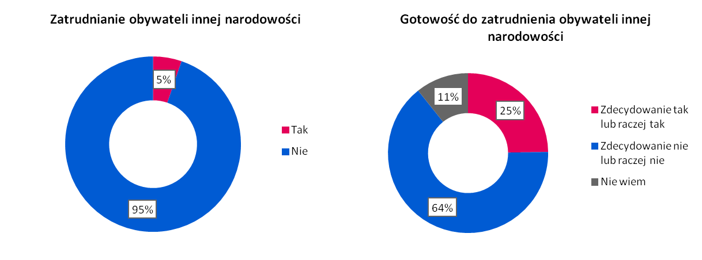

*Źródło: Wiek jako determinanta popytu na pracę w warunkach ożywienia gospodarczego i „rynku pracownika”, Badania pracodawców 2018, N=1008*

Obywateli innych narodowości zdecydowanie częściej zatrudniają firmy działające na terenie Łodzi i podregionu łódzkiego. Najczęściej pracowników takich znajduje się w przemyśle (12% podmiotów) oraz budownictwie (8%), gastronomii i działalności usługowej (po 7%). Im większa firma, tym większa szansa, że będzie ona zatrudniała osoby innych narodowości.

Natomiast skala tego zjawiska jest niewielka. Najczęściej firmy zatrudniają jednego lub dwie osoby spoza Polski, znacznie rzadziej grupa ta jest w danym przedsiębiorstwie liczniejsza. W ogromnej większości pracownicy innych narodowości pochodzą z Ukrainy (86% wśród zatrudniających obcokrajowców), sporadycznie z Kazachstanu, Białorusi, Indii czy Korei Południowej (por. Tabela 5).

Rysunek 15 Odsetek firm zatrudniających obywateli innych narodowości ogółem oraz w przekroju podregionów, sektora własności, branży, wielkości firmy i średniej wieku w firmie

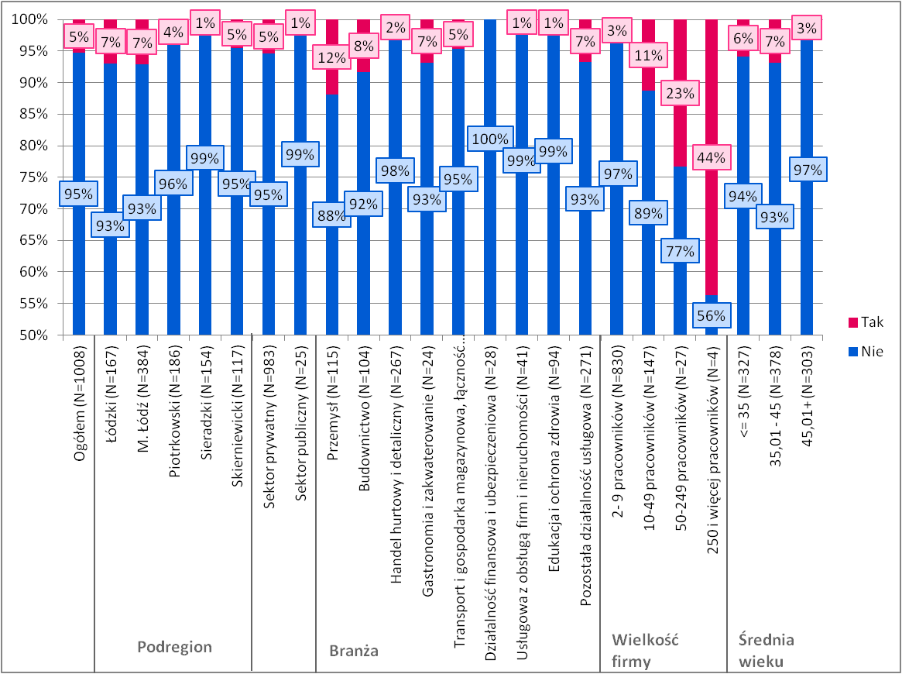

*Źródło: Wiek jako determinanta popytu na pracę w warunkach ożywienia gospodarczego i „rynku pracownika”, Badania pracodawców 2018. Z uwagi na czytelność wykresu zastosowano skalę od 50% do 100%.*

Jedna czwarta pracodawców zgłasza gotowość do zatrudnienia osoby spoza Polski, zaś 64% odrzuca taką możliwość. Chęć przyjęcia do pracy obcokrajowca deklarują przede wszystkim firmy, z podregionów, w których zatrudnienie obywateli innych państw już jest wyższe – a więc z Łodzi (42%) i podregionu łódzkiego (31%). Natomiast firmy z podregionów piotrkowskiego i sieradzkiego w zasadzie nie są gotowe zatrudniać obcokrajowców.

Większą otwartość na pracowników spoza Polski zgłaszają także podmioty sektora prywatnego (25%), a także branż przemysłu (36%), gastronomii (31%) oraz edukacji i ochrony zdrowia (37%). Chęć zatrudnienia obcokrajowców rośnie wraz z wielkością firmy i maleje wraz ze wzrostem średniej wieku w firmie.

Wśród pracodawców, którzy deklarują gotowość do zatrudnienia obywateli innych państw najwięcej, bo 65% wskazuje, że narodowość nie ma dla nich znaczenia. Kolejne 24% preferowałoby obywateli Ukrainy (por. Tabela 5).

Rysunek 16 Gotowość do zatrudnienia obywateli innej narodowości ogółem oraz w przekroju podregionów, sektora własności, branży, wielkości firmy i średniej wieku w firmie

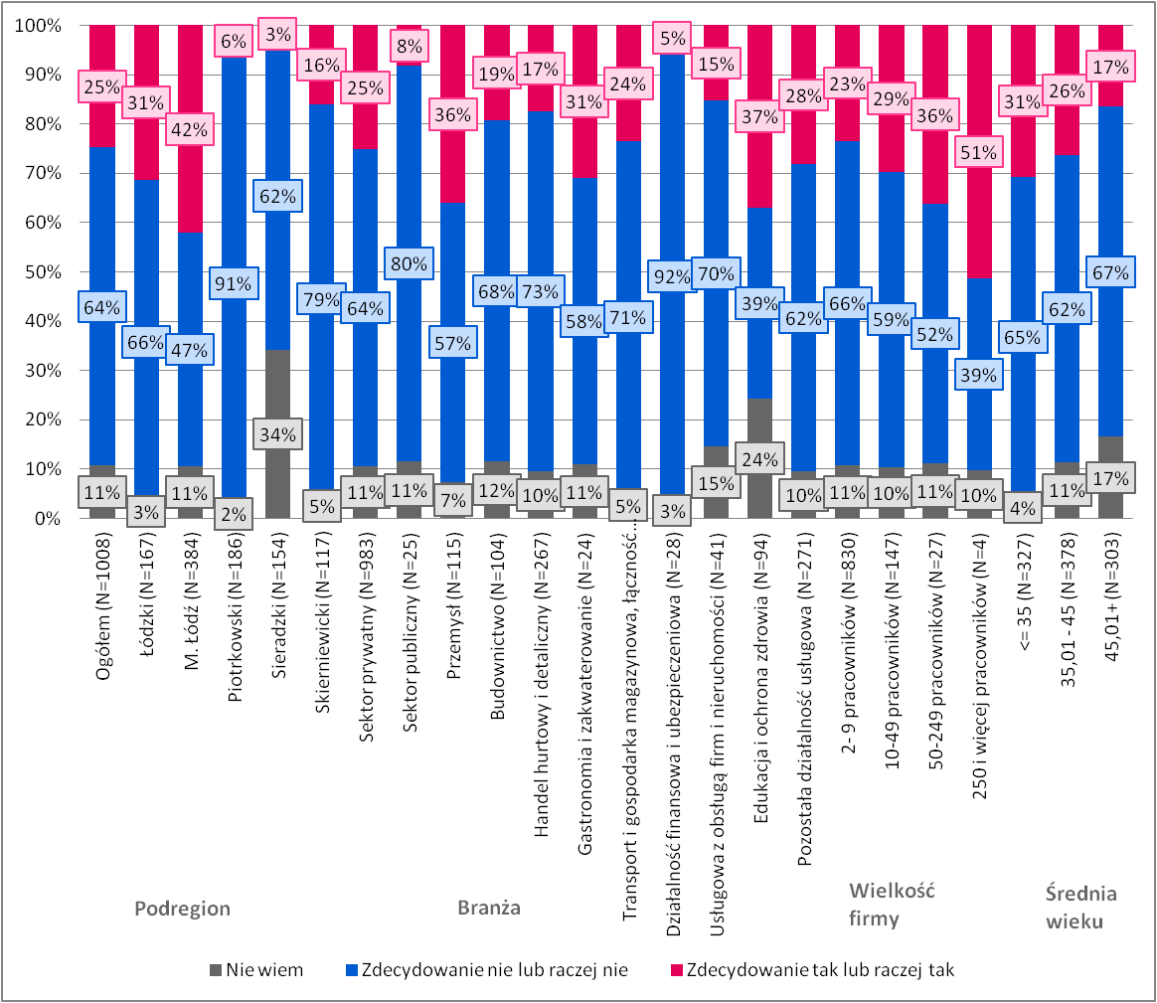

*Źródło: Wiek jako determinanta popytu na pracę w warunkach ożywienia gospodarczego i „rynku pracownika”, Badania pracodawców 2018*

Tabela 5 Narodowości pracowników spoza Polski – obecnie zatrudnionych oraz branych pod uwagę przy zatrudnieniu

| Narodowość pracowników spoza Polski  Zatrudniający obywateli innej narodowości (N=53) | | Narodowości potencjalnych pracowników brane pod uwagę  Deklarujący gotowość zatrudnienia obywateli innej narodowości (N=249) | |
| --- | --- | --- | --- |
| Ukraina | 86% | **Nie ma znaczenia** | 65% |
| Kazachstan | 8% | **Ukraina** | 24% |
| Białoruś | 6% | **Pracownicy ze Wschodu** | 7% |
| Indie | 5% | **Białoruś** | 1% |
| Tunezja | 2% | **Japonia** | 1% |
| Korea Południowa | 2% |  |  |
| Pracownicy ze Wschodu | 1% |  |  |
| Litwa | 1% |  |  |
| Gruzja | 1% |  |  |
| Rosja | 1% |  |  |
|  |  | **Nie wiem** | 1% |

*Źródło: Wiek jako determinanta popytu na pracę w warunkach ożywienia gospodarczego i „rynku pracownika”, Badania pracodawców 2018*

Obecność obywateli innych krajów na łódzkim rynku pracy nie jest dla objętych badaniem pracowników rzeczą zaskakującą ani nową. Część z nich miała już styczność z pracującymi tu obcokrajowcami, przede wszystkim obywatelami Ukrainy, we własnym miejscu pracy. Ukraińcy pracują lub pracowali z nimi w branży handlu, w budownictwie oraz w transporcie i gospodarce magazynowej. Badani zauważają również ich obecność na terenie województwa, szczególnie w Łodzi – w gastronomii, w obsłudze sklepowej. Liczba obywateli Ukrainy w regionie łódzkim jest na tyle duża, że stają się oni widoczni.

*Znaczy no też głównie widać to właśnie w takich branżach produkcyjnych i restauracjach, kawiarniach na przykład, tam też bardzo dużo właśnie jest. Też na przykład w Manufakturze jak jest ten Max Size z lodami, jakaś taka kawiarnia na górze, to tam praktycznie no sami tylko Ukraińcy obsługują, tam w obsłudze są. Tam to Polacy nie przepracują w ogóle.*

*Nie ma restauracji, tak mi się wydaje, a tyle już ich zwiedziłam że szok, od strony drugiej, gdzie by nie było chociaż jednego Ukraińca na kuchni. Nie ma takich możliwości. Źródło: Wiek jako determinanta popytu na pracę w warunkach ożywienia gospodarczego i „rynku pracownika”, FGI osoby w wieku 25-34 lat*

*Jest ich bardzo dużo, nie wiem czy Państwo byli na Piotrkowskiej na spacerze, tam w zasadzie jak się idzie, to w każdym sklepie jest ich dużo. Natomiast jeśli chodzi o jakość pracy to ja bym się nie zgodziła. Mam kolegę, który zatrudnia i on jest bardzo zadowolony. Źródło: Wiek jako determinanta popytu na pracę w warunkach ożywienia gospodarczego i „rynku pracownika”, FGI osoby w wieku 45-54 lat*

Opinie o jakości pracy obywateli Ukrainy są zróżnicowane. Część pracowników zauważa, iż osoby te starają się, są solidne. Inni mają negatywne doświadczenia z osobami, które starały się unikać pracy. Większość zgadza się, że tak samo jak w przypadku lokalnych pracowników, wśród Ukraińców są tacy, którym zależy i wkładają w pracę dużo wysiłku, ale są i osoby tylko markują albo np. unikają wykonywania poleceń wymawiając się ich niezrozumieniem.

*Rzeczywiście, pierwszy sort, co do nas przyjechał 2 lata temu, owszem, naprawdę bardzo chcieli pracować ludzie. I do tej pory chyba z 4 małżeństwa, bo oni głównie zazwyczaj małżeństwami przyjeżdżają, to zostały. Do tej pory pracują. Jedno małżeństwo już jest nawet przez firmę teraz zatrudnione. Ale jest dużo też takich Ukraińców, że oni wstają i ci powiedzą, że oni „nie panimaje”, a i tak rozumieją. My też czasem widzimy, żeby po prostu robić coś za nich. Więc mówię, no to zależy też od człowieka, jak u nas w Polsce. Jeden Polak jest taki, że będzie solidny i będzie pracował, a drugi nie. I tak samo jest z Ukrainą. Źródło: Wiek jako determinanta popytu na pracę w warunkach ożywienia gospodarczego i „rynku pracownika”, FGI osoby w wieku 25-34 lat*

Część badanych ma świadomość, że obecność obywateli Ukrainy na łódzkim rynku pracy wynika z braku rąk do pracy. Ukraińcy wypełniają lukę po polskich pracownikach.

*U nas teraz, tak jak na moim sklepie, 6 osób się teraz zwolniło, to mamy Ukraińców (…)u nas musiał paść cały praktycznie sklep, żeby ściągnęli Ukrainę Źródło: Wiek jako determinanta popytu na pracę w warunkach ożywienia gospodarczego i „rynku pracownika”, FGI osoby w wieku 25-34 lat*

*Mam na wsi kuzyna, oni już by leżeli gdyby nie Ukraińcy. Jeden z gospodarzy miał dużą chałupę i u niego jest dzień w dzień 18. Jedna gotuje, reszta to. I on wynajmuje. I on mówi: „Słuchaj, gdybym nie brał tych Ukraińców, to nie ma na wsi ludzi już do pracy”. Źródło: Wiek jako determinanta popytu na pracę w warunkach ożywienia gospodarczego i „rynku pracownika”, FGI osoby w wieku 60+ lat*

Obywateli Ukrainy postrzega się jako swego rodzaju zagrożenie dla polskich pracowników. Obawa dotyczy przejęcia miejsc pracy, ale także obniżenia oferowanych przez pracodawców wynagrodzeń – ponieważ pracodawca chcąc minimalizować swoje koszty chętnie skorzysta z takiej możliwości, jeśli ma chętnych do pracy.

*Bo jak się Pani nie podoba, to Ukrainiec przyjdzie za połowę stawki i do widzenia. Źródło: Wiek jako determinanta popytu na pracę w warunkach ożywienia gospodarczego i „rynku pracownika”, FGI osoby w wieku 45-54 lat*

*A pracodawca musi temu pracownikowi, czyli nam nie chce już podwyższyć. No bo po co, jak on ma taką pracę. Źródło: Wiek jako determinanta popytu na pracę w warunkach ożywienia gospodarczego i „rynku pracownika”, FGI osoby w wieku 25-34 lat*

Liczne jest grono badanych, którzy zauważają, że obywatele Ukrainy godzą się pracować za mniejszą stawkę, niż Polacy, ponieważ na Ukrainie zarobione przez nich w Polsce pieniądze są więcej warte.

*I u nas jest właśnie to, że my sobie na to pozwalamy. I dziękuję, bo my powiemy, że nie chcemy zrobić za 12 złotych, a przyjdzie właśnie taki Ukrainiec, który będzie robił za 11 złotych.*

*U niego to jest dużo więcej.*

*I jest ta sytuacja, że w tym momencie w branży budowlanej, przy jakichś większych budowlach czy tego, człowiek dostaje około 12-15 złotych. Ja robiąc w tym fachu 18 lat, no przepraszam, za 12 złotych nie będę robił. Źródło: Wiek jako determinanta popytu na pracę w warunkach ożywienia gospodarczego i „rynku pracownika”, FGI grupa pilotażowa*

Natomiast wedle relacji niektórych uczestników badań obywatele zza wschodniej granicy mają niekiedy wyższą stawkę na rękę, niż polscy pracownicy, a do tego jeszcze inne profity – jak zapewnienie mieszkania przez pracodawcę.

*No tak, tylko że też Ukrainiec, który teraz startuje ma taką stawkę, że tak powiem, co osoba z 5-letnim doświadczeniem co już robi w tej na przykład firmie, tak. I ma tę samą stawkę. I gdzie tu jest jakaś sprawiedliwość tak naprawdę? Źródło: Wiek jako determinanta popytu na pracę w warunkach ożywienia gospodarczego i „rynku pracownika”, FGI osoby do 24 roku życia*

*Ale ja wczoraj się pytałam ile oni zarabiają. 25 złotych na godzinę na rękę. [Ale agencja czy oni?] Oni, oni. Czyli więcej jako ja, kierownik sklepu. Źródło: Wiek jako determinanta popytu na pracę w warunkach ożywienia gospodarczego i „rynku pracownika”, FGI osoby w wieku 25-34 lat*

*Oni mają tak: oni mają opłacone przejazdy przez firmę… Oni mają opłacony hostel, prawda, rzeczywiście oni mieszkają w 10 osób w 3 pokojach przypuśćmy, ale oni za to nie płacą. To opłaca firma. Jeżeli sobie wynajmą mieszkanie, tak jak te małżeństwa przyjeżdżają, to starają się wynająć sobie samemu jakiś pokój. Oni mają, u mnie w firmie tak jest, po 150 złotych od osoby dodatku do tego mieszkania. No mówię – lekarza załatwia im firma. Wszystko, no wszystko. Oni na nic nie wydają pieniędzy jeżeli chodzi o takie… Źródło: Wiek jako determinanta popytu na pracę w warunkach ożywienia gospodarczego i „rynku pracownika”, FGI osoby w wieku 25-34 lat*

Panuje przekonanie, że często to pracownicy zatrudnieni przez agencje pośrednictwa mają lepsze warunki od miejscowych pracowników.

*Bo ja właśnie widzę, że z Ukrainy przyjeżdżają, więcej zarabiają, bo oni chcą pracować po 12 godzin, chcą dobrze zarobić. Nie dość, że dobrze zarabiają, mają zakwaterowanie, mają obiady za darmo i dowozy i wszystko.*

*Wie Pani co, u mojej partnerki w firmie tak jest właśnie, że mają tak zrobione, jak Pani mówi – że wszystko darmowe mają, mają noclegi darmowe, wyżywienie całe mają… Źródło: Wiek jako determinanta popytu na pracę w warunkach ożywienia gospodarczego i „rynku pracownika”, FGI osoby w wieku 35-44 lat*

Oprócz niższych stawek za pracę konkurencyjność pracowników z Ukrainy przejawia się także w ich większej dyspozycyjności. Grupa ta przebywa w Polsce tymczasowo, najczęściej jest to migracja wahadłowa lub sezonowa. Ukraińcy nie mają tutaj zazwyczaj rodziny ani znajomych, zależy im na tym, aby w ograniczonym czasie zarobić jak najwięcej. Dlatego też często biorą więcej godzin, niż Polacy, pracują w nadgodzinach. Tymczasem polscy pracownicy potrzebują czasu na życie osobiste, mają zobowiązania rodzinne. Rodzi to obawy, że lokalni pracownicy staną się niekonkurencyjni dla pracodawców.

*Na pewno to jest tak, teraz mamy taki przykład, że przyjeżdża Ukraina. Bardzo dużo Ukraińców i oni na przykład za mniejszą stawkę niż my będą pracować. A my po prostu szukamy też pracy w stosunku do tego, żeby po prostu móc samemu mieszkać tutaj i zarabiać dobrze, bo wiadomo opłacić mieszkanie, jeszcze wyjść gdzieś, zrobić zakupy i jedzenie, to wszystko, no to trochę pieniędzy trzeba. A Ukraińcy no to dostają też mieszkanie z biura, mają dofinansowania i będą po prostu też za mniejszą stawkę robić. Źródło: Wiek jako determinanta popytu na pracę w warunkach ożywienia gospodarczego i „rynku pracownika”, FGI osoby do 24 roku życia*

*Bo oni zapewnią nocleg, ale oni będą na każde zawołanie, a ja nie bo ja mam dziecko, ja mam to. A oni nie mają tu rodziny. Oni mogą w piątek, w sobotę, w niedzielę pracować.*

*Ja mówię – oni przychodzą do mnie po 12 godzin i pracują na przykład, przychodzą na drugą zmianę, od 10 do 22 i już w sobotę przychodzą na 6 rano, gdzie niektórzy mają jeszcze pół Łodzi do zjechania, żeby dojechać do tego hostelu. No bo oni przyjeżdżają, żeby zarabiać. Źródło: Wiek jako determinanta popytu na pracę w warunkach ożywienia gospodarczego i „rynku pracownika”, FGI osoby do 24 roku życia*

*Pani wie dlaczego? Bo oni mogą pracować od rana do nocy, bo oni tu nie mają rodziny, nie muszą wracać. A my mamy wymagania, że chcemy 8 godzin, chcemy urlop, a oni…*

*A u mnie też po 12 godzin Ukraina pracuje. Źródło: Wiek jako determinanta popytu na pracę w warunkach ożywienia gospodarczego i „rynku pracownika”, FGI osoby w wieku 25-34 lat*

# Wiek jako zmienna różnicująca pracowników

## Struktura wieku osób pracujących według danych GUS

W IV kwartale 2016 r. według danych BAEL pracowało w województwie łódzkim 1,1 mln osób w wieku 15 lat i więcej. W stosunku do IV kwartału 2010 r. liczba ta była o 13% niższa. Na łódzkim rynku pracy największą grupę pracujących stanowiły pod koniec 2016 r. osoby w wieku 25-34 lata (25%) oraz 35-44 lata (27%). Należy jednak zwrócić uwagę na istotne zmniejszenie się udziału grupy wiekowej 25-34 lata w strukturze osób pracujących – spadek o 5 p. proc. w porównaniu do IV kwartału 2010 r. Lukę tę wypełniły osoby w wieku 55 lat i więcej. Jest to jedynak grupa wiekowa, w której między IV kwartałem 2010 r. a IV kwartałem 2016 r. przybyło osób pracujących – odpowiednio z 162 tys. do 196 tys. W efekcie udział osób w wieku 55 lat i więcej w strukturze pracujących w analizowanym okresie wzrósł o 5 p. proc – z 13% do 18%.

**Rysunek 17 Struktura osób pracujących według grup wieku na podstawie BAEL w województwie łódzkim w IV kwartale 2010 r., 2013 r. oraz 2016 r.**

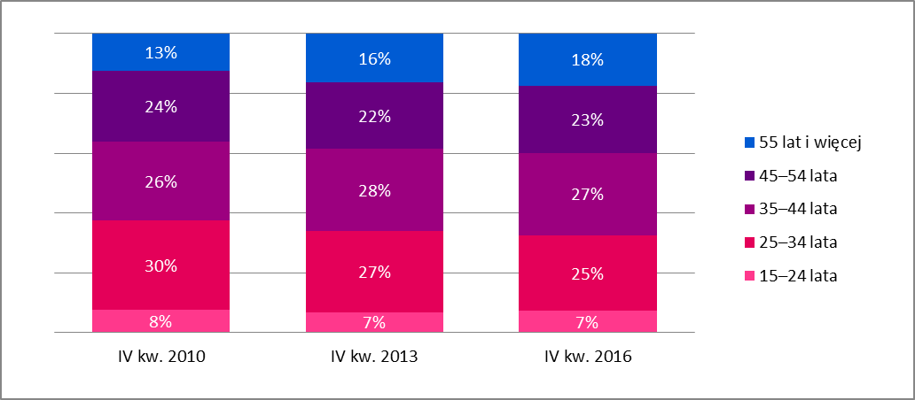

*Źródło: Rocznik Statystyczny Województwa Łódzkiego dla lat 2017, 2014 oraz 2011, Urząd Statystyczny w Łodzi, opracowanie własne.*

Analiza wskaźnika zatrudnienia według grup wieku również pokazuje wzrost udziału osób zatrudnionych w ogólnej liczbie ludności w najstarszej grupie wiekowej. W 2017 r. około 1/3 osób w wieku 50 lat i więcej była zatrudniona, co stanowiło wzrost o 4 p. proc. w stosunku do 2010 r.

Między 2010 r. a 2017 r. wzrósł także wskaźnik zatrudnienia w grupie wiekowej 15-29 lat – z 47% do 52%. Niewielki wzrost rzędu 2-3 p. proc. odnotowano w grupach wiekowych o najwyższym poziomie wskaźnika – tj. w grupach 30-39 lat oraz 40-49 lat.

**Rysunek 18 Wskaźnik zatrudnienia według grup wieku w województwie łódzkim w latach 2010-2017**

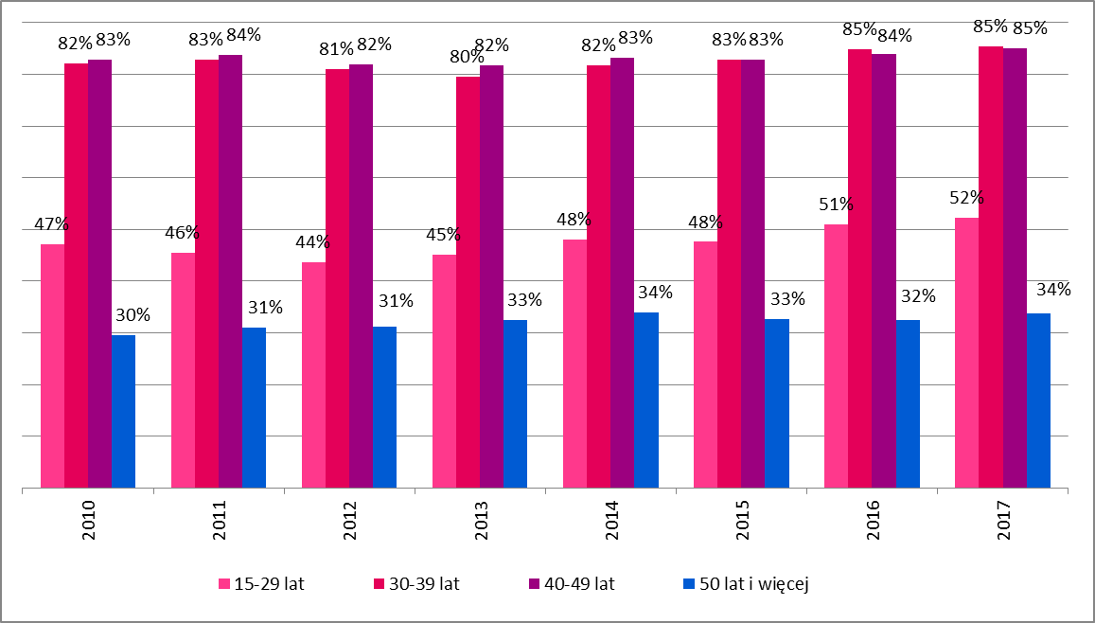

*Źródło: Wskaźnik zatrudnienia, Bank Danych Lokalnych, GUS, zestawienie własne.*

Wskaźnik zatrudnienia w województwie łódzkim osiągał wyższe wartości u mężczyzn niż u kobiet w każdej grupie wiekowej. W 2017 r. najbardziej zbliżony poziom wskaźnika między kobietami i mężczyznami odnotowano w grupie wiekowej 40-49 lat – różnica 9 p. proc., a następnie w najmłodszej grupie wiekowej 15-29 lat – różnica 10 p. proc. Z kolei największa różnica we wskaźniku zatrudnienia wystąpiła w grupie wiekowej 50 lat i więcej. Podczas gdy w 2017 r. zatrudnienie posiadało około 44% mężczyzn, to u kobiet wartość wskaźnika była aż o 17 p. proc. niższa osiągając poziom zaledwie 27%.

**Rysunek 19 Wskaźnik zatrudnienia mężczyzn według grup wieku w województwie łódzkim w latach 2010-2017**

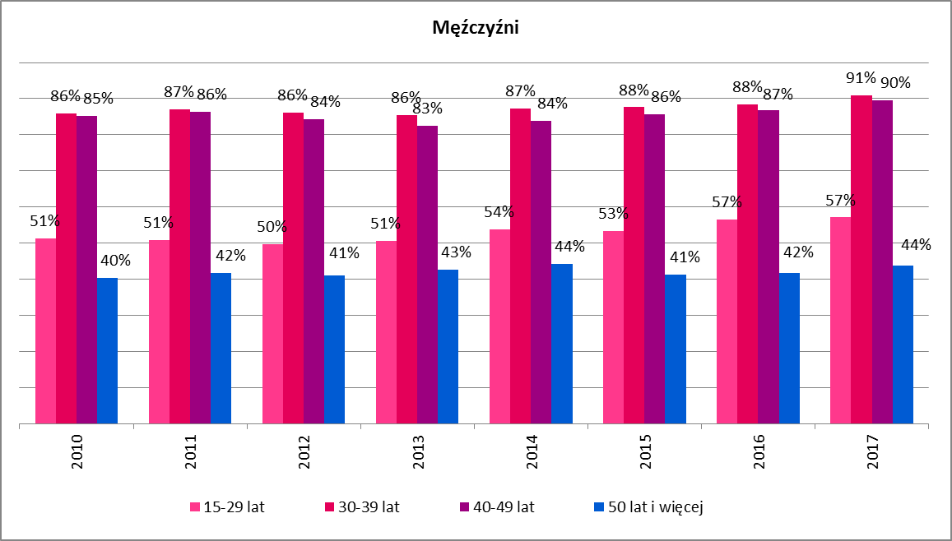

*Źródło: Wskaźnik zatrudnienia, Bank Danych Lokalnych, GUS, zestawienie własne.*

**Rysunek 20 Wskaźnik zatrudnienia kobiet według grup wieku w województwie łódzkim w latach 2010-2017**

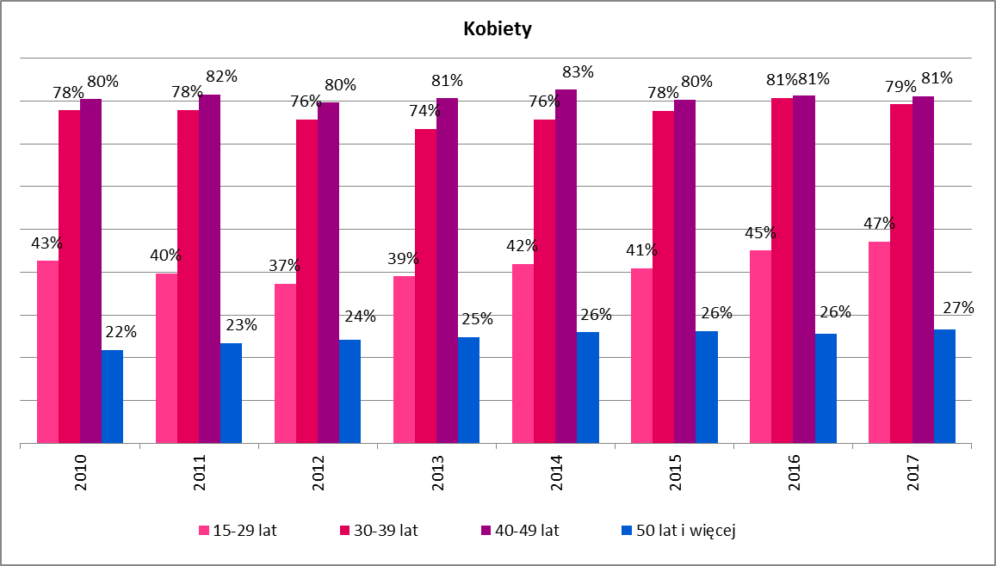

*Źródło: Wskaźnik zatrudnienia, Bank Danych Lokalnych, GUS, zestawienie własne.*

## Struktura wieku pracowników wśród objętych badaniem podmiotów

W objętej badaniem zbiorowości średnia wieku pracowników kształtuje się na poziomie 40 lat. Jedną trzecią zatrudnionych w badanych podmiotach stanowią osoby do 35 roku życia, blisko połowę osoby pomiędzy 35 a 54 rokiem życia (49%), zaś 18% osoby w wieku 55 lat i starsze.

Relatywnie starsi są pracownicy z podregionu łódzkiego i sieradzkiego oraz samej Łodzi (średnio powyżej 41,5 roku). Warto także zwrócić uwagę, iż **zasoby kadrowe sektora publicznego są znacznie starsze, niż sektora prywatnego** – aż 82% pracowników instytucji sektora publicznego ma więcej, niż 35 lat, podczas gdy w przypadku sektora prywatnego odsetek ten wynosi 65%. W sektorze publicznym średnia wieku jest o ponad 5 lat wyższa, niż w sektorze prywatnym. Wskazuje to wyraźnie, iż zjawisko starzenia się zasobów siły roboczej, dotyczy w większym stopniu sektora publicznego niż prywatnego. Aż 28% pracowników instytucji sektora publicznego w ciągu najbliższych 10 lat osiągnie wiek emerytalny (w porównaniu do 17% w sektorze prywatnym).

Młodsze grupy wiekowe pracowników są liczniej reprezentowane wśród firm mikro, gdzie 66% pracowników ma mniej, niż 45 lat. Tylko nieco starszą kadrę mają firmy duże (62% pracowników poniżej 45 roku życia). Tymczasem firmy małe i średnie częściej zatrudniają pracowników w średnim wieku, oraz starszych.

Rysunek 21 Struktura wieku pracowników wśród ogółu objętych badaniem podmiotów – ogółem oraz ze względu na podregion, sektor własności i wielkość firmy

Wykres: Struktura wieku pracowników wśród ogółu objętych badaniem podmiotów – ogółem oraz ze względu na podregion, sektor własności i wielkość firmy

*Źródło: Wiek jako determinanta popytu na pracę w warunkach ożywienia gospodarczego i „rynku pracownika”, Badania pracodawców 2018. Podstawę procentowania stanowi suma pracowników w danej kategorii.*

Również branże wykazują się dużym zróżnicowaniem ze względu na wiek pracowników. Relatywnie najmłodsze zasoby kadrowe charakteryzują pozostałą działalność usługową, gdzie średnia wieku to nieco mniej, niż 37 lat, zaś aż 74% zatrudnionych ma mniej, niż 45 lat. Do „młodych” branż zaliczyć można także handel hurtowy i detaliczny oraz gastronomię i zakwaterowanie, gdzie średnia wieku to niemal 40 lat, zaś odpowiednio 64% i 66% zatrudnionych nie ma ukończonych 45 lat. Z kolei branże, w których pracownicy są relatywnie starsi to przede wszystkim budownictwo (średnio 43 lata), edukacja i ochrona zdrowia (średnio 43,7 lat), a także działalność usługowa związana z obsługą firm i nieruchomości (średnio 42,2 lat).

Należy przy tym zauważyć, że najwyższy udział pracowników z dwóch najstarszych grup wiekowych zanotowano w branży usługowej związanej z obsługą firm i nieruchomości, gdzie niemal 30% pracowników ma 55 lub więcej lat, oraz w edukacji i ochronie zdrowia, gdzie odsetek ten wynosi 23%. Oznacza to, że w ciągu najbliższych 10 lat liczne grono pracowników tych branż odejdzie na emeryturę.

Rysunek 22 Struktura wieku pracowników wśród ogółu objętych badaniem podmiotów – ogółem oraz ze względu na branżę

Wykres: Struktura wieku pracowników wśród ogółu objętych badaniem podmiotów – ogółem oraz ze względu na branżę

*Źródło: Wiek jako determinanta popytu na pracę w warunkach ożywienia gospodarczego i „rynku pracownika”, Badania pracodawców 2018. Podstawę procentowania stanowi suma pracowników w danej kategorii.*

Objęte badaniem przedsiębiorstwa można podzielić pod względem średniego wieku ich pracowników. 32% stanowią podmioty z młodą kadrą, gdzie średnia wieku nie przekracza 35 lat. Takie podmioty częściej spotyka się w podregionie piotrkowskim, a także w sektorze prywatnym i wśród małych firm.

Najwięcej, bo 38% to podmioty z pracownikami w średnim wieku (przeciętnie między 35 a 45 lat). Firmy te stanowią dominującą grupę w podregionie łódzkim i skierniewickim, w sektorze prywatnym, a także w przypadku firm dużych.

Ostatnie 30% stanowią przedsiębiorstwa o starszych zespołach, gdzie średnia wieku pracowników przekracza 45 lat. Tego typu podmioty częściej spotyka się w Łodzi i podregionie sieradzkim, a także w małych i średnich firmach. Stanowią one także ponad 60% podmiotów sektora publicznego.

Podmioty z młodą kadrą stanowią ponad połowę przedsiębiorstw z branży pozostałej działalności usługowej (53%), podczas gdy 53% firm z branży edukacji i ochrony zdrowia należy zaliczyć do pomiotów ze starszą kadrą. W branży transportu i gospodarki magazynowej oraz łączności, a także w branży budownictwa firmy z kadrą w średnim wieku stanowią ponad połowę danej kategorii.

Rysunek 23 Struktura objętych badaniem firm pod względem średniego wieku pracowników – ogółem oraz ze względu na podregion, sektor i wielkość firmy

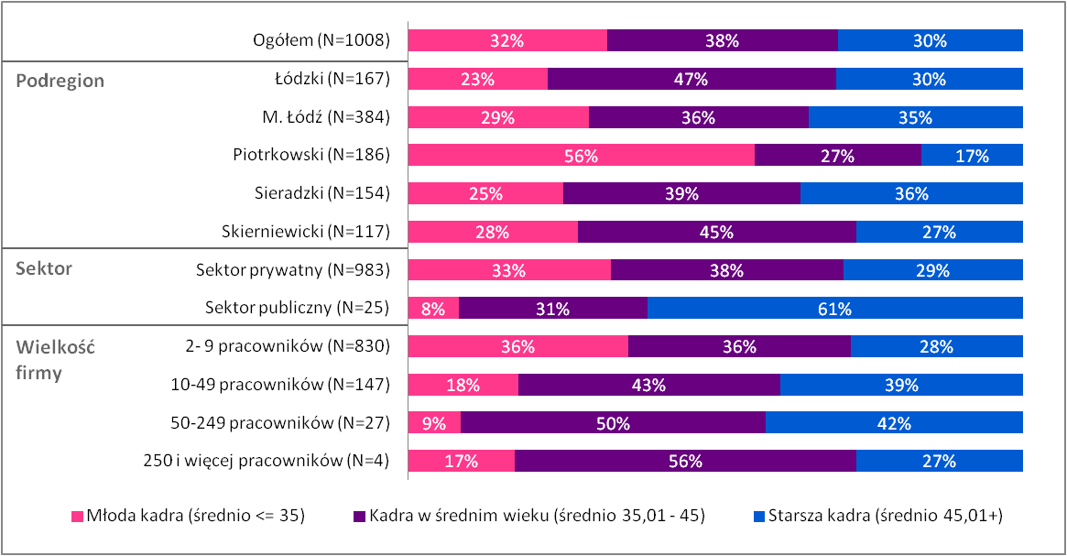 *Źródło: Wiek jako determinanta popytu na pracę w warunkach ożywienia gospodarczego i „rynku pracownika”, Badania pracodawców 2018.*

Rysunek 24 Struktura objętych badaniem firm pod względem średniego wieku pracowników – ogółem oraz ze względu na branżę

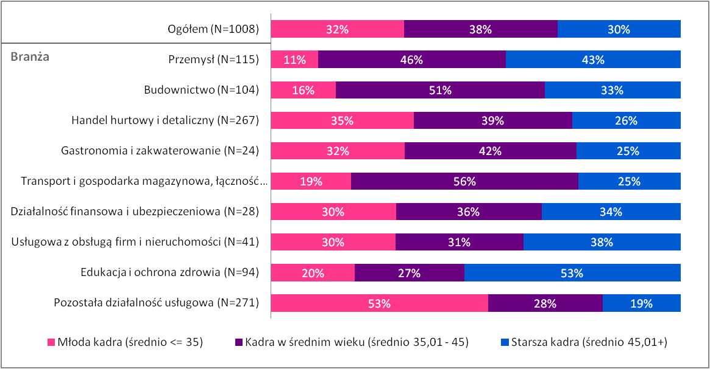 *Źródło: Wiek jako determinanta popytu na pracę w warunkach ożywienia gospodarczego i „rynku pracownika”, Badania pracodawców 2018.*

Objęte badaniem firmy w swojej polityce kadrowej wykazują się tendencją do unikania zatrudniania pracowników bardzo młodych, do 24 lat, a także zbliżających się do wieku ochrony przedemerytalnej lub już objętych tą ochroną, w wieku 55+. W 74% podmiotów nie pracowała żadna osoba poniżej 25 roku życia, w 70% - nikt w wieku 55-59 lat, zaś w 75% nikt w wieku 60 i więcej lat. Choć nominalnie w niewielu firmach respondenci wprost przyznawali, że wiek stanowi jedno z kryteriów rekrutacyjnych, to jednak dane dobitnie wskazują na dyskryminację tych grup. W przypadku najmłodszych pracowników wysoki odsetek można jeszcze tłumaczyć faktem, iż grupa ta dopiero wchodzi na rynek pracy – nie jest więc tak aktywna zawodowo jak pozostałe.

Rysunek 25 Odsetek firm, które w ogóle nie zatrudniają osób w danym wieku

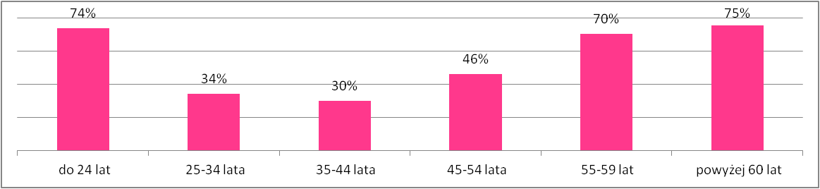

*Źródło: Wiek jako determinanta popytu na pracę w warunkach ożywienia gospodarczego i „rynku pracownika”, Badania pracodawców 2018.*

Najmłodszych pracowników znacznie rzadziej zatrudniają podmioty z podregionu łódzkiego oraz sieradzkiego i skierniewickiego. Rzadziej też znajdują oni zatrudnienie w firmach mikro. Z unikaniem zatrudniania pracowników powyżej 55 lat mamy do czynienia w podregionie piotrkowskim, jak również w firmach mikro. Fakt, że firmy mikro wydają się rzadziej zatrudniać problematyczne grupy należy częściowo tłumaczyć mniejszym zatrudnieniem – przy mniejszej liczbie pracowników trudno o pełen przekrój wieku, jak ma to miejsce w przypadku firm dużych i średnich, gdzie znacznie rzadziej występuje zjawisko niezatrudniania pewnych grup wiekowych.

Warto zwrócić uwagę, iż w sektorze publicznym bardzo rzadkie są instytucje, które nie zatrudniają osób z najstarszych grup wiekowych (jedynie 13% nie zatrudnia żadnej osoby w wieku 55+). Rzadziej też nie zatrudnia się tam osób młodych (57%).

Rysunek 26 Odsetek firm, które w ogóle nie zatrudniają osób w wieku do 24 lat oraz w wieku 55+ – ogółem oraz ze względu na podregion, sektor i wielkość firmy

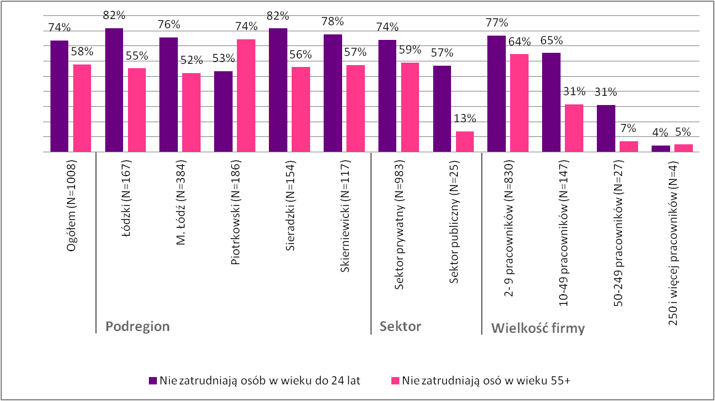 *Źródło: Wiek jako determinanta popytu na pracę w warunkach ożywienia gospodarczego i „rynku pracownika”, Badania pracodawców 2018.*

Do branż, w których rzadziej zatrudnia się osoby w wieku 55 i więcej lat zaliczyć należy transport i gospodarkę magazynową oraz łączność, pozostałą działalność usługową, oraz działalność finansową i ubezpieczeniową. Z kolei wśród gałęzi gospodarki mniej skłonnych zatrudniać osoby do 24 lat wskazać można branżę edukacji i ochrony zdrowia – ta grupa wiekowa jest w niej niemal nieobecna, głównie ze względu na wymóg ukończenia studiów, które zazwyczaj kończy się dopiero około 23-24 roku życia właśnie. Ponadto osoby młode relatywnie rzadziej znajdują zatrudnienie tak samo, jak najstarsi pracownicy, w branży transportu i gospodarki magazynowej, branży działalności finansowej i ubezpieczeniowej, a także usług związanych z obsługą firm i nieruchomości.

Rysunek 27 Odsetek firm, które w ogóle nie zatrudniają osób w wieku do 24 lat oraz w wieku 55+ – ogółem oraz ze względu na branżę

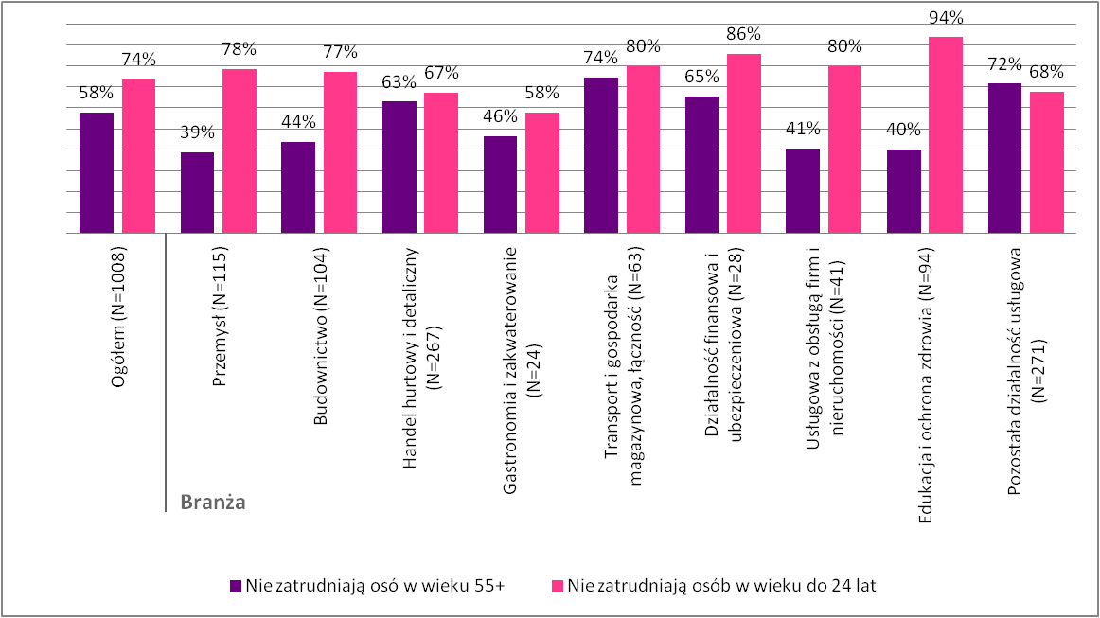 *Źródło: Wiek jako determinanta popytu na pracę w warunkach ożywienia gospodarczego i „rynku pracownika”, Badania pracodawców 2018.*

# Wiek jako zmienna różnicująca ruchy kadrowe w badanych przedsiębiorstwach

## Wiek a zatrudnienie

W ostatnim roku większość objętych badaniem podmiotów nie przyjmowała do pracy nowych osób (65%). Jedynie 35% przedsiębiorstw zatrudniało nowych pracowników. Najczęściej była to jedna osoba (19%), rzadziej dwie (6%), lub trzy i więcej (10%). Średnio na jedną firmę, która w ciągu ostatnich 12 miesięcy przyjmowała nowe osoby przypadało 3,5 pracownika.

Zatrudnienie nowych osób w ostatnim roku częściej deklarowały podmioty z podregionu łódzkiego, skierniewickiego oraz z Łodzi. Częściej nowe osoby przyjmowały także podmioty z sektora publicznego, gdzie jedynie 33% nikogo nie zatrudniło w ostatnich 12 miesiącach. Liczba osób przyjmowanych do pracy zależy silnie od wielkości podmiotu.

Rysunek 28 Liczba osób przyjętych do pracy w firmach w ciągu ostatnich 12 miesięcy – ogółem oraz według podregionu, sektora własności i wielkości firmy

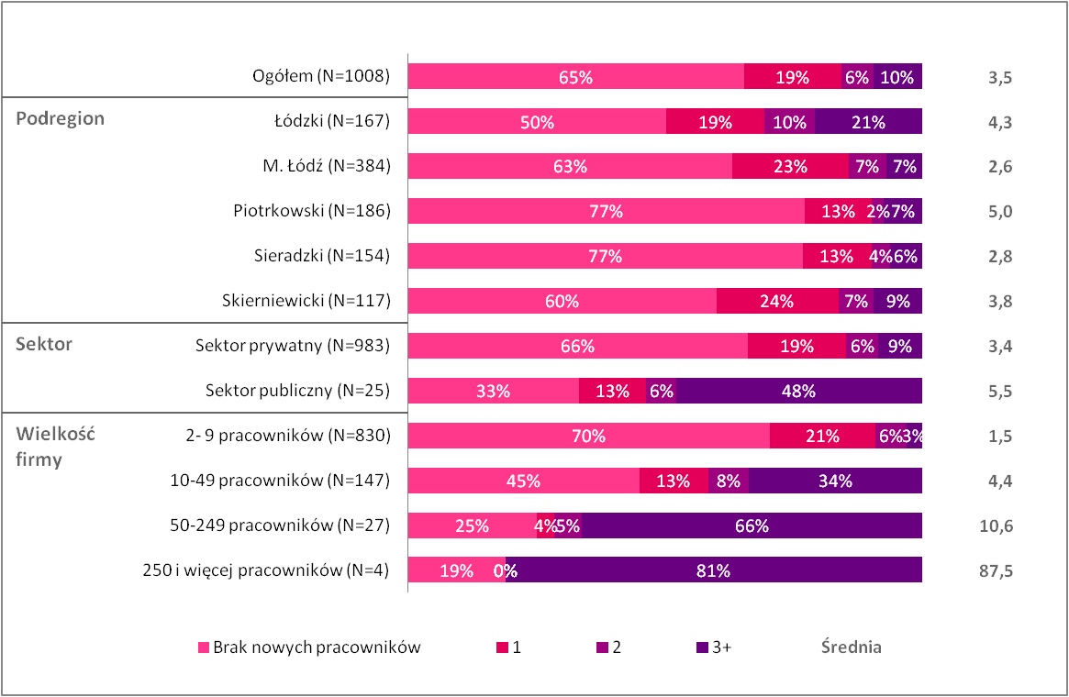

*Źródło: Wiek jako determinanta popytu na pracę w warunkach ożywienia gospodarczego i „rynku pracownika”, Badania pracodawców 2018. Przy wyliczeniu średniej nie uwzględniono wartości zero (pominięto firmy, które nie zatrudniały nowych pracowników).*

Przyjmowanie nowych pracowników częściej deklarowały podmioty z sektorów gastronomii i zakwaterowania, działalności usługowej związanej z obsługą firm i nieruchomości, transportu i gospodarki magazynowej a także działalności finansowej i ubezpieczeniowej.

Przeciętnie najwięcej nowych pracowników zatrudniły firmy z branży przemysłu, edukacji i ochrony zdrowia oraz działalności usługowej związanej z obsługą firm i nieruchomości (średnio powyżej 5 osób).

Rysunek 29 Liczba osób przyjętych do pracy w firmach w ciągu ostatnich 12 miesięcy – ogółem oraz według branży

*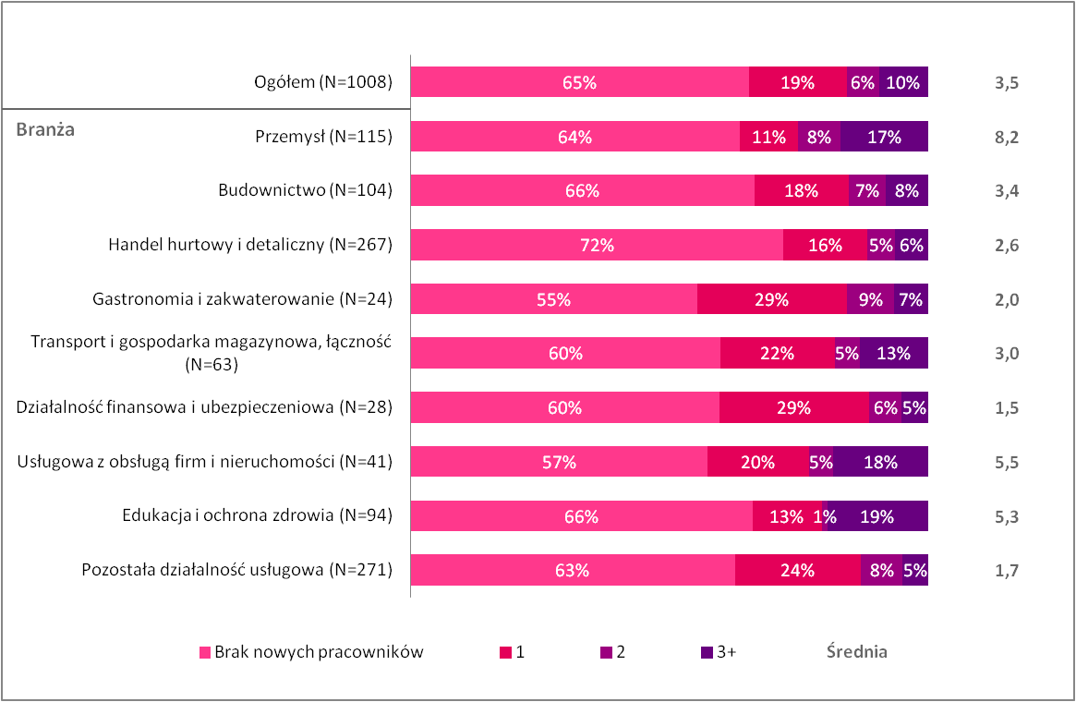 Źródło: Wiek jako determinanta popytu na pracę w warunkach ożywienia gospodarczego i „rynku pracownika”, Badania pracodawców 2018. Przy wyliczeniu średniej nie uwzględniono wartości zero (pominięto firmy, które nie zatrudniały nowych pracowników).*

Wśród stanowisk, na które przyjmowano nowe osoby najczęściej wskazywano zawody z grupy pracowników usług i sprzedawców (28%), a w drugiej kolejności techników i średniego personelu (18%) oraz pracowników biurowych (19%). 16% stanowisk nowoprzyjętych osób dotyczyło zawodów z grupy robotników przemysłowych i rzemieślników, a 15% pracowników przy pracach prostych. 12% nowoprzyjętych to pracujący w zawodach specjalistów (12%).

Do najczęściej zatrudnianych specjalności zaliczyć należy przede wszystkim sprzedawców i zawody pokrewne (15%), pracowników usług osobistych (13%) oraz robotników pomocniczych w górnictwie, przemyśle, budownictwie i transporcie (11%).

Stanowiska, na które planuje się zatrudniać pracowników w ciągu najbliższego roku są bardzo zbliżone to wymienionych powyżej – nieznacznie różniąc się odsetkami. Wskazuje to na stały popyt na tego rodzaju kwalifikacje.

Tabela 6 Stanowiska na które zatrudniano pracowników oraz na które planuje się zatrudnić pracowników w ciągu ostatniego roku

|  | Stanowiska, na które zatrudniono pracowników (N=350, firmy, które zatrudniały pracowników) | | Stanowiska, na które planuje się zatrudnić pracowników (N=283, firmy, które planują zatrudnienie pracowników) | |
| --- | --- | --- | --- | --- |
| WIELKIE GRUPY ZAWODOWE | PRACOWNICY USŁUG I SPRZEDAWCY | 28% | PRACOWNICY USŁUG I SPRZEDAWCY | 31% |
| TECHNICY I INNY ŚREDNI PERSONEL | 18% | PRACOWNICY BIUROWI | 20% |
| PRACOWNICY BIUROWI | 18% | ROBOTNICY PRZEMYSŁOWI I RZEMIEŚLNICY | 19% |
| ROBOTNICY PRZEMYSŁOWI I RZEMIEŚLNICY | 16% | PRACOWNICY PRZY PRACACH PROSTYCH | 16% |
| PRACOWNICY PRZY PRACACH PROSTYCH | 15% | TECHNICY I INNY ŚREDNI PERSONEL | 13% |
| SPECJALIŚCI | 12% | SPECJALIŚCI | 9% |
| OPERATORZY I MONTERZY MASZYN I URZĄDZEŃ | 7% | OPERATORZY I MONTERZY MASZYN I URZĄDZEŃ | 8% |
| PRZEDSTAWICIELE WŁADZ PUBLICZNYCH, WYŻSI URZĘDNICY I KIEROWNICY | 2% | PRZEDSTAWICIELE WŁADZ PUBLICZNYCH, WYŻSI URZĘDNICY I KIEROWNICY | 3% |
| ROLNICY, OGRODNICY, LEŚNICY I RYBACY | 1% |  |  |
| GRUPY ZAWODÓW | Sprzedawcy i pokrewni | 15% | Pracownicy usług osobistych | 13% |
| Pracownicy usług osobistych | 13% | Sprzedawcy i pokrewni | 12% |
| Robotnicy pomocniczy w górnictwie, przemyśle, budownictwie i transporcie | 11% | Średni personel do spraw biznesu i administracji | 10% |
| Sekretarki, operatorzy urządzeń biurowych i pokrewni | 10% | Robotnicy pomocniczy w górnictwie, przemyśle, budownictwie i transporcie | 8% |
| Średni personel do spraw biznesu i administracji | 8% | Robotnicy obróbki metali, mechanicy maszyn i urządzeń i pokrewni | 8% |
| Kierowcy i operatorzy pojazdów | 7% | Sekretarki, operatorzy urządzeń biurowych i pokrewni | 8% |
| Pracownicy do spraw finansowo-statystycznych i ewidencji materiałowej | 6% | Pracownicy do spraw finansowo-statystycznych i ewidencji materiałowej | 7% |
| Robotnicy obróbki metali, mechanicy maszyn i urządzeń i pokrewni | 6% | Kierowcy i operatorzy pojazdów | 7% |
| Średni personel do spraw zdrowia | 6% | Pracownicy obsługi klienta | 6% |
| Specjaliści do spraw zdrowia | 5% | Pracownicy opieki osobistej i pokrewni | 5% |
| Robotnicy w przetwórstwie spożywczym, obróbce drewna, produkcji wyrobów tekstylnych i pokrewni | 4% | Robotnicy budowlani i pokrewni (z wyłączeniem elektryków) | 4% |
| Robotnicy budowlani i pokrewni (z wyłączeniem elektryków) | 4% | Robotnicy w przetwórstwie spożywczym, obróbce drewna, produkcji wyrobów tekstylnych i pokrewni | 4% |
| Specjaliści nauk fizycznych, matematycznych i technicznych | 3% | Ładowacze nieczystości i inni pracownicy przy pracach prostych | 4% |
| Średni personel z dziedziny prawa, spraw społecznych, kultury i pokrewny | 3% | Kierownicy do spraw produkcji i usług | 3% |
| Specjaliści nauczania i wychowania | 3% | Specjaliści do spraw zdrowia | 3% |
| Pomoce domowe i sprzątaczki | 2% | Specjaliści nauczania i wychowania | 3% |
| Elektrycy i elektronicy | 2% | Specjaliści nauk fizycznych, matematycznych i technicznych | 3% |

*Źródło: Wiek jako determinanta popytu na pracę w warunkach ożywienia gospodarczego i „rynku pracownika”, Badania pracodawców 2018.*

Podstawowym powodem, dla którego dana osoba została przyjęta na stanowisko pracy są wedle deklaracji pracodawców posiadane przez nią umiejętności (48%) oraz doświadczenie zawodowe (45%), a także kierunek, profil wykształcenia lub też wyuczony zawód (39%). Wśród kwalifikacji wskazywano także na poziom wykształcenia czy konkretne umiejętności (np. obsługę komputera, prawo jazdy, znajomość języka). Dopiero w drugiej kolejności pracodawcy patrzą na cechy i umiejętności miękkie – takie jak cechy osobowościowe (33%), szybkość uczenia się (32%) czy elastyczność, mobilność (25%).

Tylko 7% badanych, których firmy zatrudniały pracowników w ostatnim roku wskazało, że wiek był jednym z powodów przyjęcia danej osoby do pracy.

Tabela 7 Powody zatrudnienia pracownika

| Powód | % | Powód | % |
| --- | --- | --- | --- |
| Umiejętności zawodowe | 48% | Obsługa komputera | 16% |
| Doświadczenia zawodowe | 45% | Prawo jazdy | 13% |
| Kierunek, profil wykształcenia, wyuczony zawód | 39% | Wiek | 7% |
| Cechy osobowościowe | 33% | Płeć | 2% |
| Szybkość uczenia się | 32% | Znajomość języka obcego | 2% |
| Elastyczność, mobilność | 25% | Inne | 7% |
| Poziom wykształcenia | 18% |  |  |

*Źródło: Wiek jako determinanta popytu na pracę w warunkach ożywienia gospodarczego i „rynku pracownika”, Badania pracodawców 2018. N=350, firmy, które zatrudniały pracowników*

Najczęściej przyjmowaną do pracy grupą wiekową w ostatnim roku były osoby w wieku 25-34 lat – grupa ta stanowiła aż 40% wśród wszystkich nowo zatrudnionych pracowników. Na drugim miejscu znalazły się osoby w wieku 34-44 lat (22%), zaś na trzecim osoby w wieku do 24 lat (17%). Bardzo nieliczne jest wśród nowo przyjętych do pracy osób grono pracowników w wieku 55 i więcej lat (zaledwie 7%).

Warto zauważyć, iż średnia wieku wśród nowo przyjętych pracowników (34 lata) jest znacznie niższa, niż średnia wieku ogółu zatrudnionych (40 lat). Wynika to ze znaczącej przewagi nowych pracowników w wieku 25-34 lat wśród zatrudnianych osób.

Przeciętnie wiek nowo przyjętych pracowników najniższy był w podregionie sieradzkim (30 lat) oraz piotrkowskim (33 lata) i w Łodzi (niemal 34 lata). Częściej osoby poniżej 35 roku życia zatrudniały także podmioty z sektora prywatnego, podczas gdy w sektorze publicznym największą grupę stanowią instytucje, w których średnia wieku nowo zatrudnionych pracowników kształtowała się w przedziale 35-45 lat. Relatywnie częściej firmy zatrudniające osoby do 35 roku życia pochodziły z branż edukacji i ochrony zdrowia, a także pozostałej działalności usługowej.

Choć wedle deklaracji 49% badanych, których podmioty planują zatrudnić nowych pracowników wiek nie ma znaczenia, to jednak wyraźnie widać, iż firmy unikają przyjmowania do pracy osób ze starszych grup wiekowych. Wśród firm, które w ostatnim roku zatrudniały pracowników jedynie 9% przyjęło osoby w wieku 55 i więcej lat, podczas gdy osoby w wieku do 24 lat zatrudniło około 30% podmiotów.

Rysunek 30 Struktura wieku pracowników zatrudnionych w ciągu ostatniego roku – ogółem oraz ze względu na podregion, sektor, branżę i wielkość firmy

*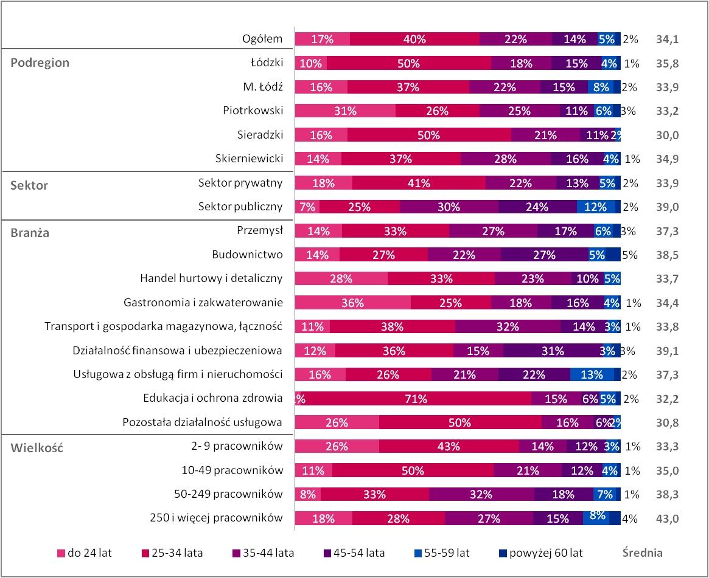 Źródło: Wiek jako determinanta popytu na pracę w warunkach ożywienia gospodarczego i „rynku pracownika”, Badania pracodawców 2018. N= liczba pracowników zatrudnionych/planowanych do zatrudnienia.*

Tylko 31% podmiotów planuje w ciągu najbliższych 12 miesięcy zatrudniać nowych pracowników, zaś 58% deklaruje, iż nie mają takich planów. 21% firm planuje przyjąć pracowników na nowo powstałe miejsca pracy, zaś 10% w ramach istniejących miejsc pracy.

Plany zatrudnieniowe częściej deklarują przedsiębiorstwa z podregionu łódzkiego (50%) i z Łodzi (35%). Wysoki jest też odsetek planujących przyjęcie nowych pracowników w branży gastronomii i zakwaterowania (46%), działalności finansowej i ubezpieczeniowej (41%) oraz edukacji i ochrony zdrowia (40%). Odsetek firm przewidujących zatrudnianie nowych pracowników rośnie też wraz z wielkością firmy.

Rysunek 31 Plany zatrudnienia nowych pracowników w ciągu najbliższego roku – ogółem oraz ze względu na podregion, sektor, branżę i wielkość firmy

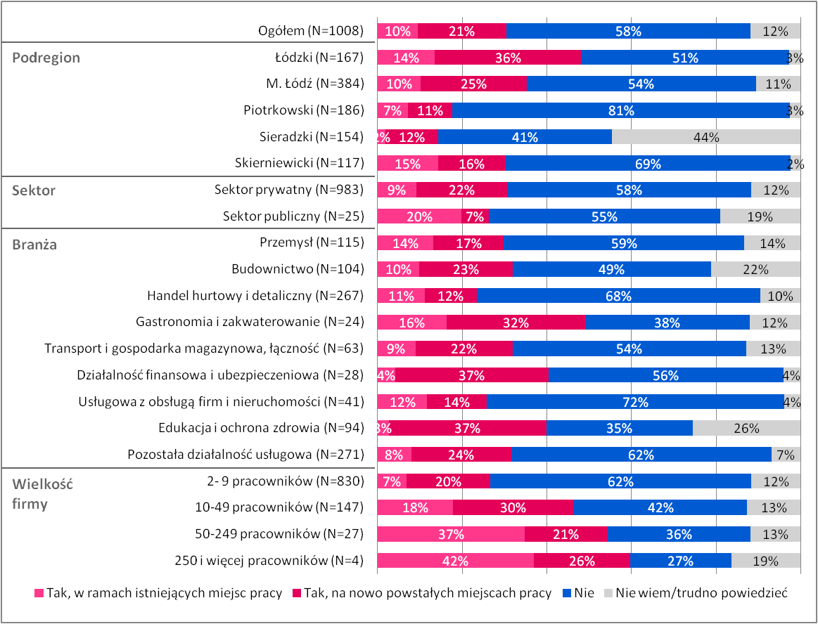 *Źródło: Wiek jako determinanta popytu na pracę w warunkach ożywienia gospodarczego i „rynku pracownika”, Badania pracodawców 2018*

Najczęściej pracodawcy planują zatrudnić jedną osobę (14% ogółu badanych), rzadziej dwie (7%) lub więcej (7%). Wśród firm, które mają tego typu plany średnio jest to 2,5 nowego pracownika na podmiot. Liczba osób planowanych do zatrudnienia wzrasta wraz z wielkością firmy. Większe potrzeby w zakresie zapotrzebowania na nowych pracowników zgłaszają podmioty z sektora publicznego, gdzie średnio na jeden podmiot przypada 3,7 pracownika do zatrudnienia.

Rysunek 32 Liczba pracowników, których planuje się zatrudnić w ciągu najbliższego roku – ogółem oraz według podregionu, sektora i wielkości firmy

*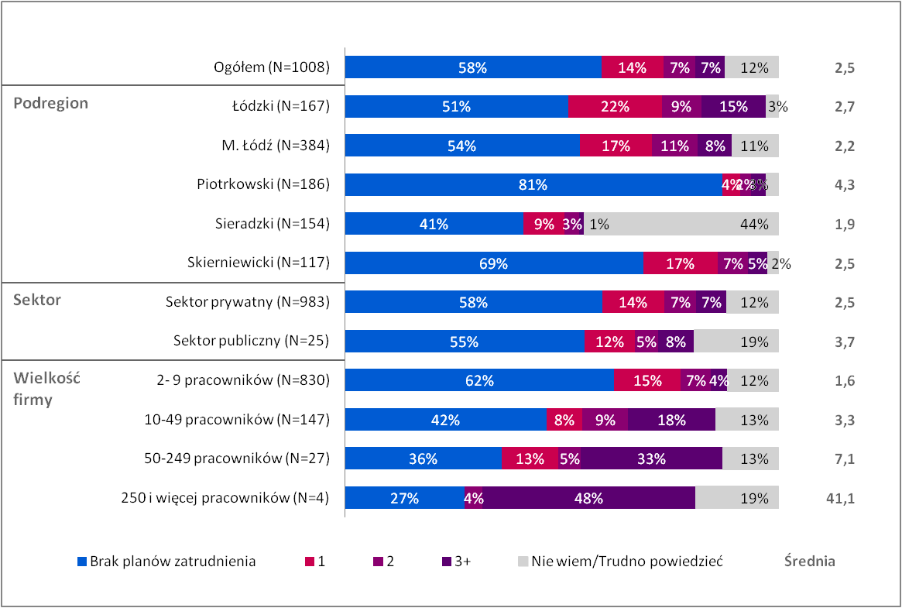 Źródło: Wiek jako determinanta popytu na pracę w warunkach ożywienia gospodarczego i „rynku pracownika”, Badania pracodawców 2018*

Relatywnie najwięcej pracowników planują zatrudnić przedsiębiorstwa z branż przemysłu (średnio 4,9 pracownika na podmiot planujący przyjęcia pracowników) i budownictwa (średnio 4,4 pracownika). Wyższe zapotrzebowanie zgłaszały również firmy z branży transportu i gospodarki magazynowej oraz łączności.

Rysunek 33 Liczba pracowników, których planuje się zatrudnić w ciągu najbliższego roku – ogółem oraz według branży

*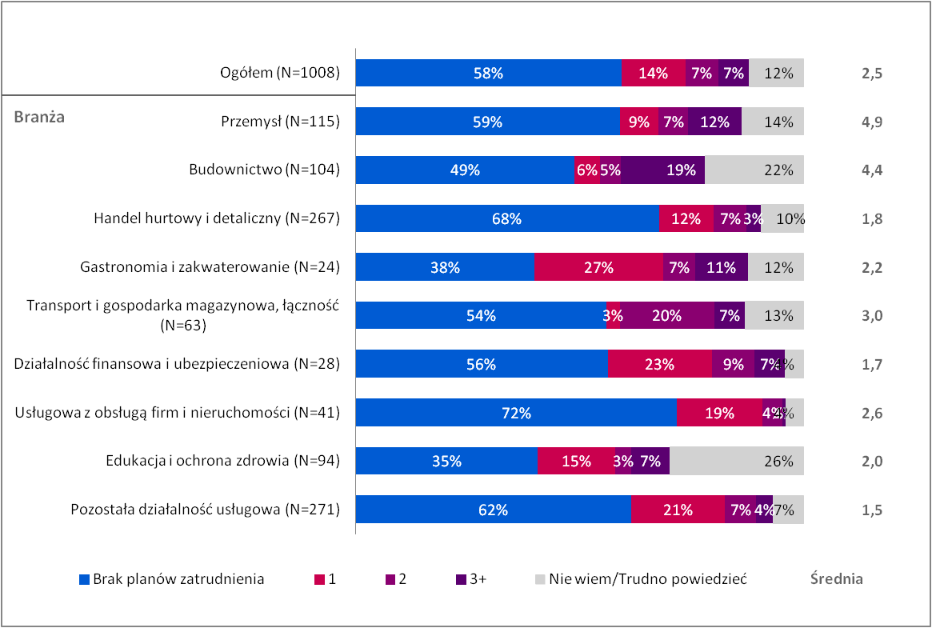 Źródło: Wiek jako determinanta popytu na pracę w warunkach ożywienia gospodarczego i „rynku pracownika”, Badania pracodawców 2018*

Dane dotyczące stanowisk, na jakie firmy planują zatrudniać pracowników w najbliższym roku (por. Tabela 6) wskazują, iż nadal poszukiwani będą przede wszystkim pracownicy usług i sprzedawcy (31% firm planujących zatrudnianie pracowników), pracownicy biurowi (20%) a także robotnicy i rzemieślnicy (19%). To grupy zawodów, które należały do najczęściej zatrudnianych w poprzednim roku. Przede wszystkim poszukiwani będą pracownicy usług osobistych (13%) oraz sprzedawcy i pokrewni (12%), a także średni personel ds. biznesu i administracji (10%) i robotnicy w przemyśle, budownictwie i transporcie (8%).

Choć wedle deklaracji przeważającej części pracodawców wiek nie stanowi kryterium zatrudnienia, to jednak ogromna większość z nich planuje zatrudnić osoby pomiędzy 25 a 45 rokiem życia (80%), z czego niemal połowa badanych wskazuje na przedział wiekowy 25-34 lat (por. Rysunek 34). Porównując tę strukturę ze strukturą wieku osób zatrudnionych w ostatnim roku można wysunąć hipotezę, iż inne grupy wiekowe mają szansę na zatrudnienie dopiero wobec braku stosownych kandydatów w preferowanym wieku. Jedynie 10% pracodawców deklaruje chęć zatrudnienia osób do 24 lat, a kolejne 10% - w wieku 45 lat i starszych. Tymczasem wśród nowo przyjętych do pracy aż 17% pochodziło z najmłodszej grupy wiekowej, zaś około 20% przekraczało wiekiem 45 lat.

Rysunek 34 Struktura wieku pracowników zatrudnionych w ciągu ostatniego roku oraz pracowników, których planuje się zatrudnić

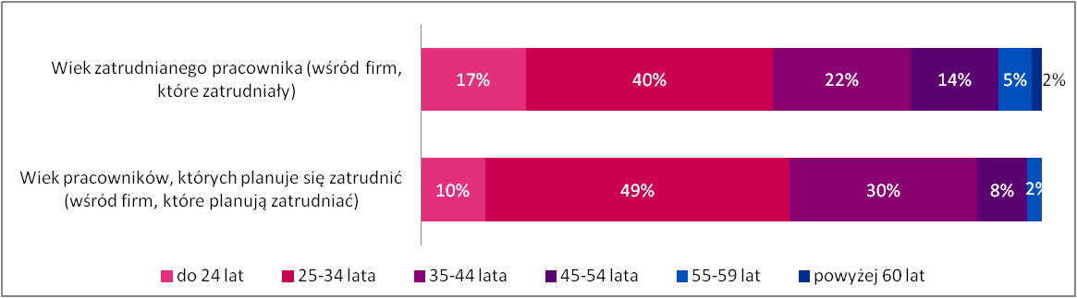

*Źródło: Wiek jako determinanta popytu na pracę w warunkach ożywienia gospodarczego i „rynku pracownika”, Badania pracodawców 2018. N= liczba pracowników zatrudnionych/planowanych do zatrudnienia.*

Pracodawcy zostali poproszeni o wskazanie preferowanego wieku pracowników dla maksymalnie trzech planowanych przez nich konkretnych rekrutacji. Niemal połowa z nich zadeklarowała, że wiek nie ma znaczenia. Wśród pozostałych podmiotów wiek kandydata powinien przeciętnie mieścić się w przedziale 25 lat (średni wiek minimalny) i 43,8 lat (średni wiek maksymalny), co odpowiada najczęściej zatrudnianym i najchętniej poszukiwanym przedziałom wiekowym.

Według deklaracji badanych wiek częściej nie ma dla nich znaczenia w podregionie łódzkim oraz w Łodzi.

Tabela 8 Deklaracje co do preferowanego wieku pracowników, których planuje się zatrudnić – ogółem oraz według podregionu, sektora i wielkości firmy

|  |  | Wiek bez znaczenia | Wiek minimalny (średnia) | Wiek maksymalny (średnia) |
| --- | --- | --- | --- | --- |
| Ogółem (N=283) | | 49% | 25,0 | 43,8 |
| Podregion | Łódzki (N=76) | 51% | 21,5 | 45,6 |
| M. Łódź (N=135) | 58% | 29,1 | 47,1 |
| Piotrkowski (N=17) | 35% | 19,3 | 34,7 |
| Sieradzki (N=21) | 37% | 22,3 | 40,7 |
| Skierniewicki (N=33) | 25% | 24,4 | 40,4 |
| Sektor | Sektor prywatny (N=277) | 49% | 24,9 | 43,8 |
| Wielkość firmy | <= 35 (N=100) | 42% | 24,1 | 41,8 |
| 35,01 - 45 (N=126) | 57% | 25,2 | 45,8 |
| 45,01+ (N=57) | 44% | 26,3 | 44,3 |

*Źródło: Wiek jako determinanta popytu na pracę w warunkach ożywienia gospodarczego i „rynku pracownika”, Badania pracodawców 2018. N= liczba firm, które planują zatrudnić pracowników. W tabeli pominięto niektóre kategorie ze względu na małą liczebność.*

## Wiek a zwolnieniA

Ogromna większość firm w ostatnim roku nie zwalniała pracowników (bez uwzględniania osób, które odeszły na własną prośbę lub z przyczyn losowych). Jedynie 13% firm rozstało się z pracownikami – najczęściej była to 1 osoba (7%), rzadziej 2 lub więcej (5%). Wśród tych nielicznych firm, które zwalniały pracowników średnio na jeden podmiot przypadało 2,8 pracownika, z którym rozwiązano umowę. Przy tak małej skali zwolnień trudno jest wypowiadać się szczegółowo na temat zależności – mała liczba firm nie pozwala również na dokładne szacowania wewnątrz grup.

Relatywnie częściej pracowników zwalniały podmioty z podregionu łódzkiego oraz z Łodzi. Skala zwolnień rośnie także wraz z wielkością firmy. Tylko około 11-12% firm mikro i małych zwalniało pracowników, podczas gdy w podmiotach średniej wielkości odsetek ten wynosił już 26%. Zwolnienia miały też miejsce w ponad połowie dużych firm.

Rysunek 35 Liczba osób zwolnionych do pracy w firmach w ciągu ostatnich 12 miesięcy – ogółem oraz według podregionu, sektora własności i wielkości firmy

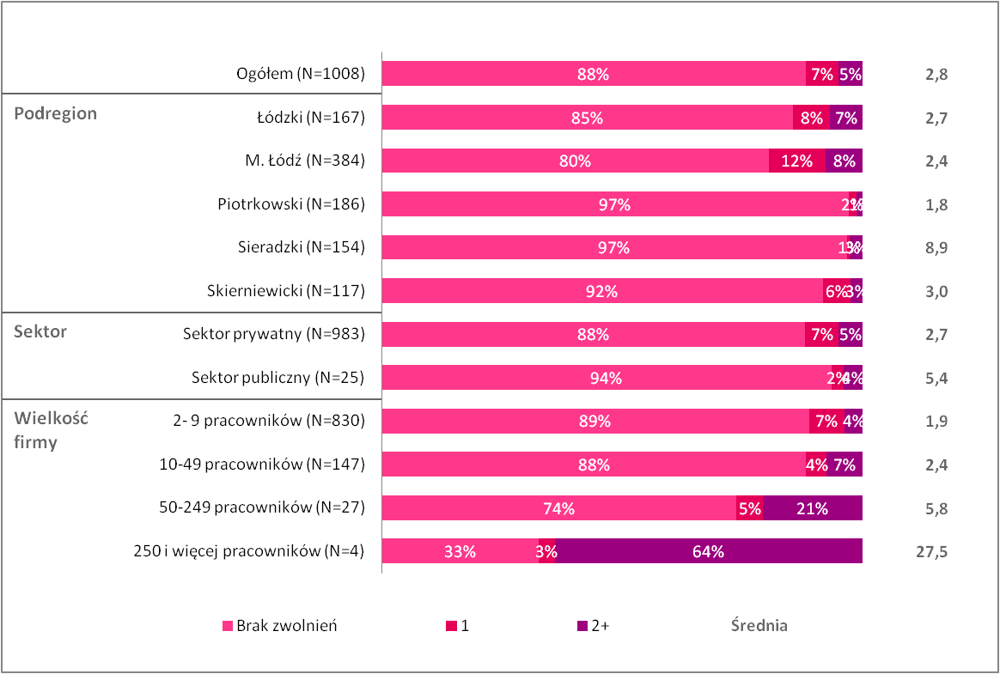 *Źródło: Wiek jako determinanta popytu na pracę w warunkach ożywienia gospodarczego i „rynku pracownika”, Badania pracodawców 2018. Przy wyliczeniu średniej nie uwzględniono wartości zero (pominięto firmy, które nie zwalniały pracowników).*

Wśród branż, w których częściej dochodziło do zwolnień należy wymienić przede wszystkim gastronomię i zakwaterowanie (niemal 20% firm zwalniało pracowników), przemysł (18%) oraz transport i gospodarkę magazynową (18%). Natomiast w takich branżach jak budownictwo, działalność finansowa i ubezpieczeniowa oraz edukacja i ochrona zdrowia przypadki zwolnień były nieliczne. Może to wskazywać na większy deficyt pracowników tych branż.

Rysunek 36 Liczba osób przyjętych do pracy w firmach w ciągu ostatnich 12 miesięcy – ogółem oraz według branży

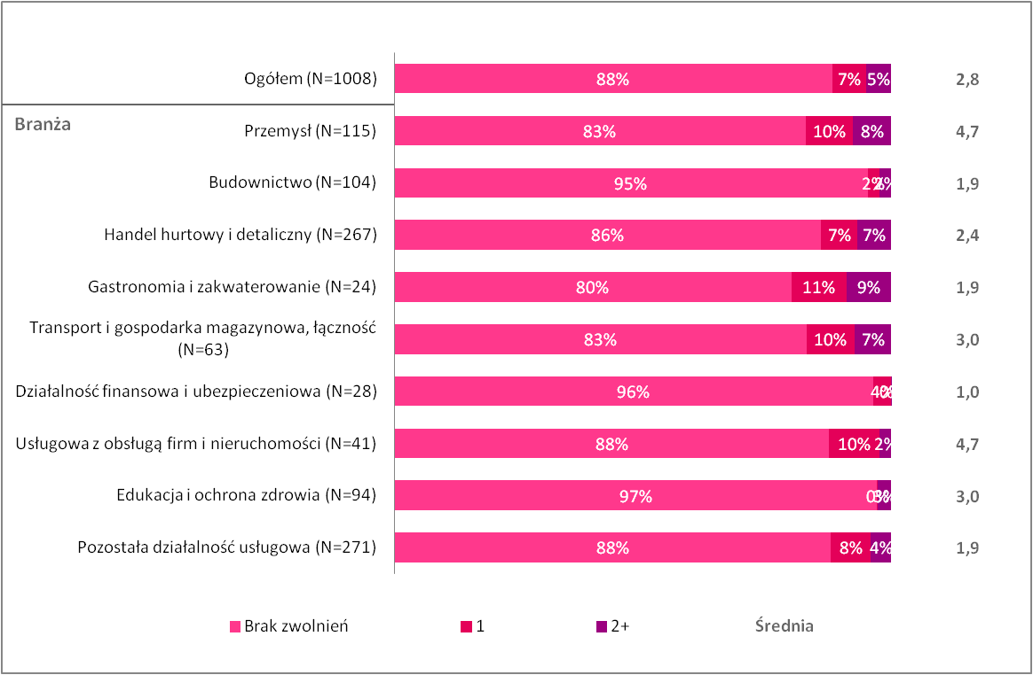 *Źródło: Wiek jako determinanta popytu na pracę w warunkach ożywienia gospodarczego i „rynku pracownika”, Badania pracodawców 2018. Przy wyliczeniu średniej nie uwzględniono wartości zero (pominięto firmy, które nie zwalniały pracowników).*

Najważniejszym powodem, dla którego pracodawcy rozstawali się z pracownikami był prezentowany przez nich brak kompetencji (34%) lub też zbyt mała wydajność (18%). Niemal w co drugim przypadku chodziło jednak o zbyt duże wymagania finansowe (19%).

Tabela 9 Powody zwolnienia pracownika

| Powód | % | Powód | % |
| --- | --- | --- | --- |
| Brak kompetencji ze strony pracownika | 34% | Zwolnienie dyscyplinarne | 7% |
| Zbyt drogi pracownik, zbyt duże wymagania finansowe, na rynku można znaleźć tańszych pracowników | 19% | Planowa redukcja zatrudnienia w firmie/instytucji | 6% |
| Zbyt mała wydajność pracownika | 18% | Reorganizacja firmy | 6% |
| Brak popytu na produkty/usługi | 12% | Zbyt zaawansowany wiek pracownika | 1% |
| Trudności finansowe | 11% | Inna przyczyna | 30% |

*Źródło: Wiek jako determinanta popytu na pracę w warunkach ożywienia gospodarczego i „rynku pracownika”, Badania pracodawców 2018. N=120, firmy, które zwalniały pracowników*

Zwolnienia dotyczyły przede wszystkim trzech grup pracowników: pracowników biurowych (25%), pracowników usług i sprzedawców (24%) oraz pracowników przy pracach prostych (17%). Szczególnie w przypadku grupy pracowników usług i sprzedawców sytuacja ta musiała być trudna, ponieważ zawody z tej grupy (w szczególności sprzedawcy i pokrewni) należą do poszukiwanych na rynku pracy i firmy planują w nich zatrudniać.

Najczęściej zwalniani byli sprzedawcy i zawody pokrewne (19%) oraz robotnicy pomocniczy (15%), a także sekretarki, operatorzy urządzeń biurowych i pokrewni (9%).

Tabela 10 Stanowiska, z których zwalniano pracowników w ciągu ostatniego roku

| WIELKIE GRUPY ZAWODOWE | | GRUPY ZAWODÓW | |
| --- | --- | --- | --- |
| PRACOWNICY BIUROWI | 25% | Sprzedawcy i pokrewni | 19% |
| PRACOWNICY USŁUG I SPRZEDAWCY | 24% | Robotnicy pomocniczy w górnictwie, przemyśle, budownictwie i transporcie | 15% |
| PRACOWNICY PRZY PRACACH PROSTYCH | 17% | Sekretarki, operatorzy urządzeń biurowych i pokrewni | 14% |
| ROBOTNICY PRZEMYSŁOWI I RZEMIEŚLNICY | 13% | Kierowcy i operatorzy pojazdów | 9% |
| OPERATORZY I MONTERZY MASZYN I URZĄDZEŃ | 11% | Pracownicy do spraw finansowo-statystycznych i ewidencji materiałowej | 9% |
| TECHNICY I INNY ŚREDNI PERSONEL | 10% | Robotnicy w przetwórstwie spożywczym, obróbce drewna, produkcji wyrobów tekstylnych i pokrewni | 7% |
| SPECJALIŚCI | 4% | Średni personel do spraw biznesu i administracji | 7% |
| PRZEDSTAWICIELE WŁADZ PUBLICZNYCH, WYŻSI URZĘDNICY I KIEROWNICY | 2% | Pracownicy usług osobistych | 5% |
|  |  | Robotnicy obróbki metali, mechanicy maszyn i urządzeń i pokrewni | 4% |
| Pracownicy obsługi klienta | 3% |
| Operatorzy maszyn i urządzeń wydobywczych i przetwórczych | 2% |
| Specjaliści nauczania i wychowania | 2% |
| Pracownicy pomocniczy przygotowujący posiłki | 2% |
| Kierownicy do spraw produkcji i usług | 2% |

*Źródło: Wiek jako determinanta popytu na pracę w warunkach ożywienia gospodarczego i „rynku pracownika”, Badania pracodawców 2018. N=120, firmy, które zwalniały pracowników*

Warto zwrócić uwagę na wiek zwalnianych pracowników, zwłaszcza w odniesieniu do osób, które w ostatnim roku znalazły zatrudnienie. Pracownicy, którzy stracili pracę w ostatnich 12 miesiącach byli przeciętnie starsi od pracowników zatrudnianych. Za niepokojący można uznać wyższy udział grupy 45-54 lat wśród zwalnianych pracowników (23% w porównaniu do 14% zatrudnianych). Luka ta w przypadku pracowników w wieku 55 i więcej lat jest znikoma. Dane wskazują też, iż pracownicy w wieku 25-34 lat są znacznie częściej wśród zatrudnianych (40%), niż wśród zwalnianych pracowników (32%).

Rysunek 37 Struktura wieku pracowników zwolnionych oraz pracowników zatrudnionych w ciągu ostatniego roku

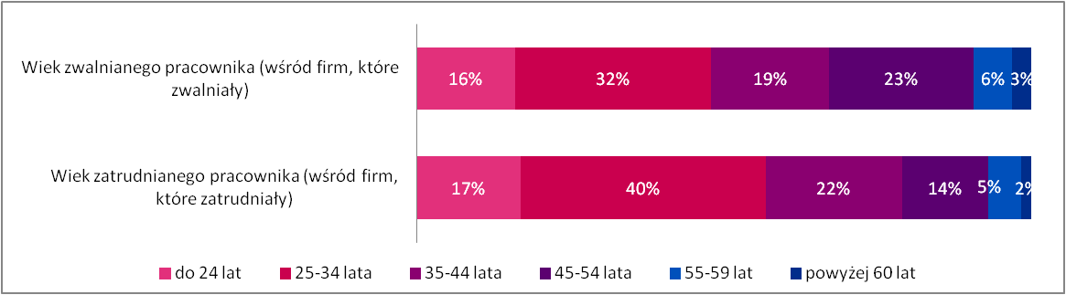

*Źródło: Wiek jako determinanta popytu na pracę w warunkach ożywienia gospodarczego i „rynku pracownika”, Badania pracodawców 2018. N= liczba pracowników zatrudnionych/zwolnionych.*

Już sama różnica między odsetkiem firm, które zatrudniały pracowników w ostatnim roku, a odsetkiem firm, które pracowników zwalniały, świadczy o tym, że rynek pracy województwa łódzkiego zmierza w stronę rynku pracownika. Pracodawcy objęci badaniem w zasadzie w ogóle nie planują zwolnień – obecnie zatrudnieni pracownicy są potrzebni w firmach.

Zwolnienia na najbliższy rok planuje zaledwie 1% objętych badaniem firm, a odbywać się będą one w ramach redukcji miejsc pracy. Tak nikły procent firm uniemożliwia szczegółowe analizy planów zwolnień – będą to pojedyncze przypadki. Jedynie w przemyśle plany redukcji miejsc pracy zgłosiło 4% firm, w pozostałych branżach są to pojedyncze podmioty.

Rysunek 38 Odsetek firm planujących zwolnienia pracowników w ciągu najbliższego roku

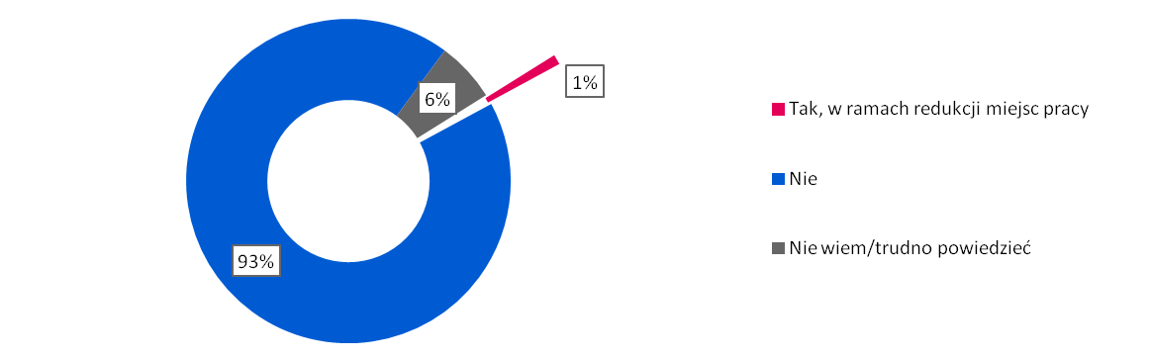 *Źródło: Wiek jako determinanta popytu na pracę w warunkach ożywienia gospodarczego i „rynku pracownika”, Badania pracodawców 2018. N=1008.*

# Związek między wiekiem a popytem na pracowników na rynku pracy

Wyniki badania wskazują bez wątpliwości, iż grupami wiekowymi preferowanymi przez pracodawców są grupy 25-34 lat oraz 35-44 lat. Te kategorie wieku dominują zarówno wśród obecnie zatrudnionych pracowników (por. Rysunek 21), jak i wśród osób przyjętych do pracy w ostatnim roku (por. Rysunek 30). Pracownicy w wieku 25-44 lat stanowią też blisko 80% wśród osób, które pracodawcy planują zatrudnić w najbliższych 12 miesiącach (por. Rysunek 34).

Minimalny wiek kandydata do pracy w rekrutacjach zaplanowanych na najbliższy rok to przeciętnie 25 lat, zaś wiek maksymalny to 43,8 lat (por. Rysunek 39). Należy przy tym mieć na uwadze, iż są to dane pochodzące od zaledwie połowy podmiotów planujących zatrudniać nowych pracowników, ponieważ 49% wskazało, że wiek kandydata nie ma znaczenia (por. Tabela 8).

Przedział wieku różni się jednak w zależności od branży oraz stanowiska, na jakie dany pracownik ma być zatrudniony. Ogólnie rzecz biorąc, wiek minimalny waha się od 20 lat w przypadku branży gastronomii i zakwaterowania do 32 lat w przypadku handlu hurtowego i detalicznego. Z kolei wiek maksymalny w żadnej z branż nie był niższy, niż 38 lat (dla działalności usługowej związanej z obsługą firm i nieruchomości), najwyższą zaś wartość przyjmował dla branż transportu i gospodarki magazynowej, łączności (ponad 48 lat) oraz dla edukacji i ochrony zdrowia (53 lata).

Rysunek 39 Minimalny i maksymalny wiek preferowanego kandydata do pracy – ogółem oraz ze względu na branżę

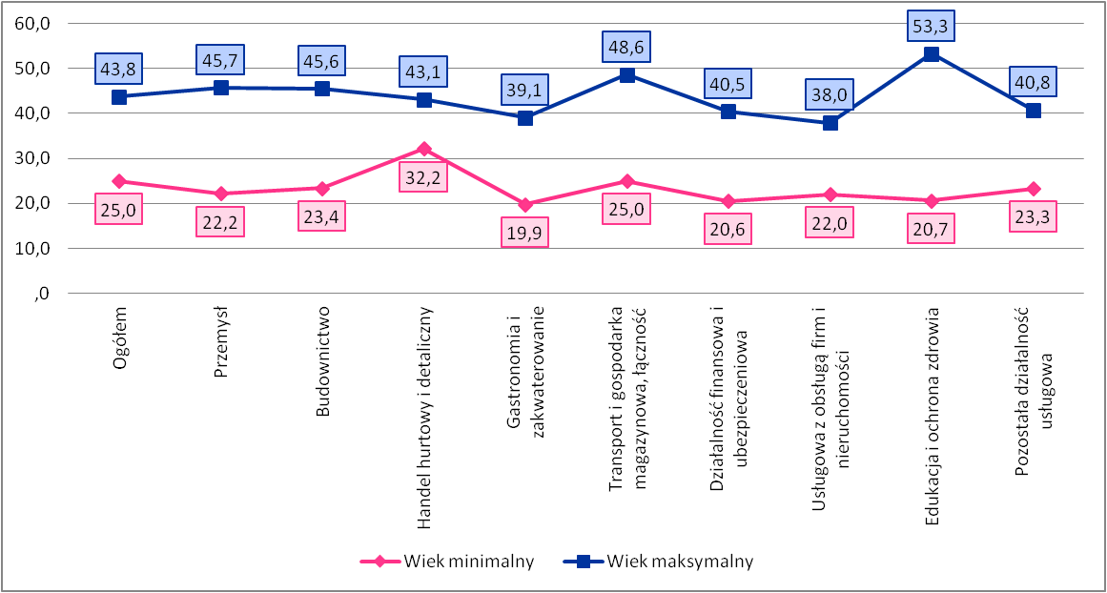

*Źródło: Wiek jako determinanta popytu na pracę w warunkach ożywienia gospodarczego i „rynku pracownika”, Badania pracodawców 2018. N=1008. N=283 – podmioty, które planują zatrudnianie pracowników*

W niektórych zawodach pracodawcy preferują nieco starszych pracowników – zarówno minimalny, jak i maksymalny wiek są o co najmniej 5 lat wyższe w przypadku stanowisk z grupy specjalistów (między 28 a 51,6) lat). Nieco wyższe są także preferencje wieku dla operatorów i monterów maszyn i urządzeń (między 26,5 a 46,8 lat). Wyższy jest także wiek maksymalny w przypadku grupy robotników przemysłowych i rzemieślników (46,8 lat), oraz wiek minimalny w przypadku techników i średniego personelu. Taka struktura preferencji wiekowych jest związana z koniecznością nabycia pewnych kompetencji oraz doświadczenia w tych grupach zawodów. Niższe preferencje wiekowe dotyczą bowiem stanowisk nie wymagających specjalistycznej wiedzy – a więc pracowników przy pracach prostych, pracowników usług i sprzedawców oraz pracowników biurowych.

Rysunek 40 Minimalny i maksymalny wiek preferowanego kandydata do pracy – ogółem oraz ze względu na zawód

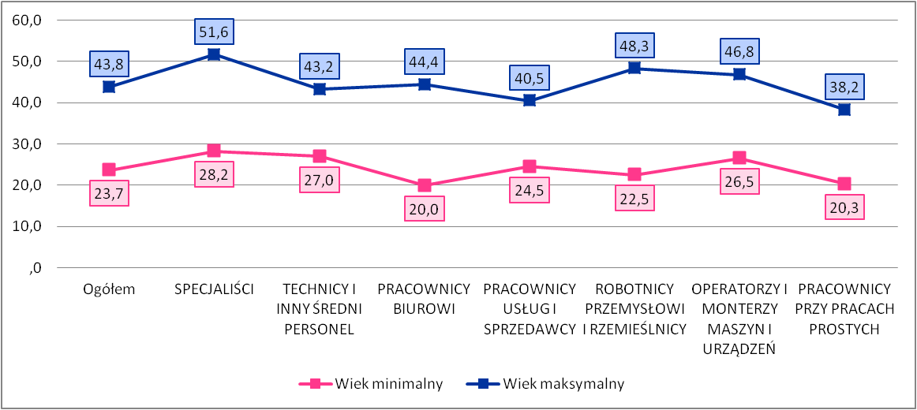 *Źródło: Wiek jako determinanta popytu na pracę w warunkach ożywienia gospodarczego i „rynku pracownika”, Badania pracodawców 2018. N=1008. N=283 – podmioty, które planują zatrudnianie pracowników*

Związek między wiekiem a popytem na pracowników nie jest związkiem bezpośrednim, ani też przyczynowo-skutkowym. Wyższy wiek jest jednak zazwyczaj związany z większym doświadczeniem zawodowym, wyższymi kwalifikacjami oraz zdobytym wykształceniem. Jest to więc pewne kryterium, które może nieco przybliżyć inne, bardziej istotne dla pracodawców charakterystyki, samodzielnie jednak tylko w bardzo nielicznych przypadkach stanowi czynnik decyzyjny.

Dla pracodawców w rekrutacji liczą się przede wszystkim umiejętności, doświadczenie i kierunek wykształcenia lub zawód. W zależności od stanowiska nieco inna jest hierarchia tych kryteriów. W przypadku stanowisk robotniczych w pierwszej kolejności liczą się zdobyte konkretne umiejętności zawodowe (44%), zaś doświadczenie jest dopiero na drugim miejscu (31%). Wykształcenie czy wyuczony zawód to trzecie z najważniejszych kryteriów (24%), niewiele tylko ważniejsze od takich cech jak elastyczność (24%), cechy osobowościowe (23%) czy szybkość uczenia się (23%).

Najważniejszym kryterium wyboru pracownika na stanowisko nierobotnicze jest kierunek, profil wykształcenia, specjalizacja (32%), a w drugiej kolejności niemalże *ex aequo* obsługa komputera (28%), umiejętności i doświadczenia zawodowe (27%). Z kolei w przypadku stanowisk kierowniczych to doświadczenie (18%) oraz wykształcenie/specjalizacja (17%) mają kluczowe znaczenie.

Wiek wśród trzech najważniejszych kryteriów wyboru pracownika w przypadku stanowisk robotniczych wskazało zaledwie 6% pracodawców, w przypadku stanowisk nierobotniczych 2%, zaś kierowniczych – 1%. W ogóle wiek wśród kryteriów wyboru kandydata (na dowolne stanowisko) wskazało 8% badanych podmiotów. Nieco częściej były to podmioty z branży transportu i gospodarki magazynowej i budownictwa. Co ciekawe, znaczenie wieku przy doborze pracownika rośnie wraz z wielkością firmy.

Tabela 11 Trzy najważniejsze kryteria wyboru pracownika na stanowisko robotnicze, nierobotnicze oraz kierownicze

|  | Stanowisko robotnicze | Stanowisko nierobotnicze | Stanowisko kierownicze |
| --- | --- | --- | --- |
| Umiejętności zawodowe | **44%** | 27% | 15% |
| Doświadczenia zawodowe | **31%** | 27% | **17%** |
| Kierunek, profil wykształcenia, specjalizacja, wyuczony zawód | 27% | **32%** | **18%** |
| Elastyczność, mobilność | 24% | 14% | 3% |
| Cechy osobowościowe | 23% | 20% | 9% |
| Szybkość uczenia się | 23% | 18% | 3% |
| Prawo jazdy | 15% | 5% | 2% |
| Obsługa komputera | 7% | **28%** | 5% |
| Poziom wykształcenia | 7% | 19% | 13% |
| Odpowiedni wiek | 6% | 2% | 1% |
| Płeć | 4% | 1% | 1% |
| Znajomość języka obcego | 2% | 5% | 4% |
| Obywatelstwo polskie | 0% | 1% | 1% |
| Obywatel innego kraju | 0% | 1% | 0% |
| Inne | 5% | 1% | 0% |
| Nie dotyczy – w firmie nie ma takich stanowisk | 23% | 32% | 65% |

*Źródło: Wiek jako determinanta popytu na pracę w warunkach ożywienia gospodarczego i „rynku pracownika”, Badania pracodawców 2018. N=1008.*

Rysunek 41 Odsetek firm, które wskazały wiek wśród ważnych kryteriów wyboru kandydata do pracy

*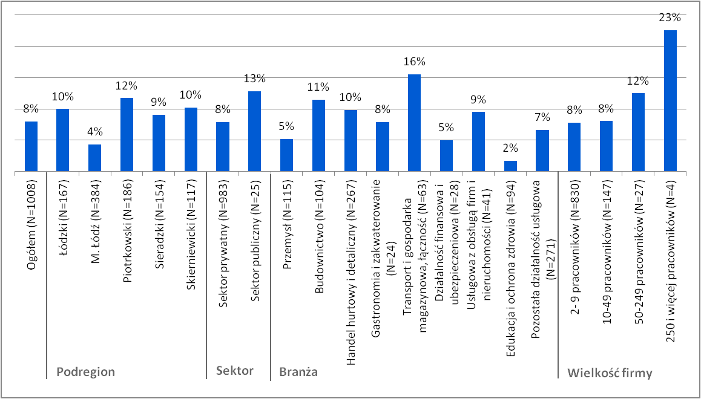 Źródło: Wiek jako determinanta popytu na pracę w warunkach ożywienia gospodarczego i „rynku pracownika”, Badania pracodawców 2018.*

Pracodawcy zostali poproszeni o uszeregowanie kategorii wiekowych od najchętniej do najmniej chętnie branych przez nich pod uwagę w rekrutacji na stanowisko robotnicze, nierobotnicze i kierownicze. Wyniki potwierdzają ujawnioną we wcześniejszych pytaniach preferencje dla grup wiekowych 25-34 lat oraz 35-44 lat. Te dwie grupy są przeciętnie najbardziej preferowane na stanowiska robotnicze i nierobotnicze. Dodatkowo grupa wiekowa 35-44 lat jest też silnie preferowaną w przypadku kandydatów na stanowisko kierownicze.

Natomiast w przypadku grup pracowników w wieku 55-59 lat oraz 60 i więcej lat mamy do czynienia nie tylko z dalszymi miejscami w hierarchii preferencji, ale w niektórych sytuacjach wręcz w ogóle z wykluczeniem. Odpowiednio 25% i 20% pracodawców nie bierze pod uwagę grupy 60+ przy rekrutacji na stanowiska robotnicze i nierobotnicze. W przypadku grupy 55-59 lat odsetki te wynoszą odpowiednio 18% i 14%.

Rysunek 42 Preferencje kategorii wiekowych kandydatów na stanowisko robotnicze

Wykres: Preferencje kategorii wiekowych kandydatów na stanowisko robotnicze *Źródło: Wiek jako determinanta popytu na pracę w warunkach ożywienia gospodarczego i „rynku pracownika”, Badania pracodawców 2018. N=2018. Skala: 1 – kategoria zatrudniana najchętniej do 6 – kategoria zatrudniania najmniej chętnie. Pominięto wskazania „trudno powiedzieć” oraz „nie ma takiego typu stanowisk”.*

Rysunek 43 Preferencje kategorii wiekowych kandydatów na stanowisko nierobotnicze

Wykres: Preferencje kategorii wiekowych kandydatów na stanowisko nierobotnicze *Źródło: Wiek jako determinanta popytu na pracę w warunkach ożywienia gospodarczego i „rynku pracownika”, Badania pracodawców 2018. N=2018. Skala: 1 – kategoria zatrudniana najchętniej do 6 – kategoria zatrudniania najmniej chętnie. Pominięto wskazania „trudno powiedzieć” oraz „nie ma takiego typu stanowisk”.*

Rysunek 44 Preferencje kategorii wiekowych kandydatów na stanowisko kierownicze

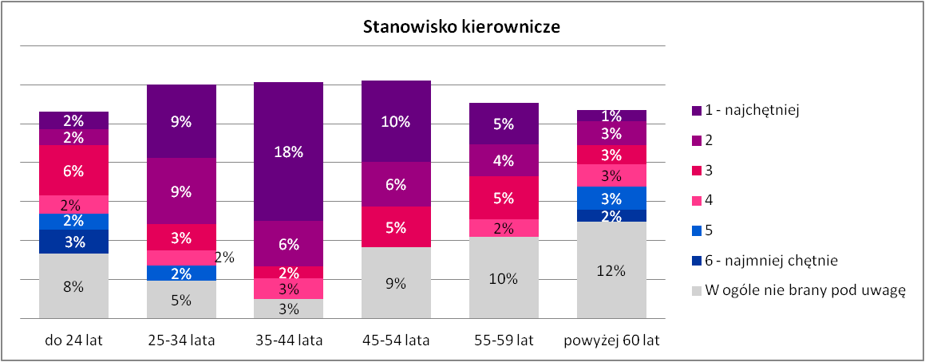 *Źródło: Wiek jako determinanta popytu na pracę w warunkach ożywienia gospodarczego i „rynku pracownika”, Badania pracodawców 2018. N=2018. Skala: 1 – kategoria zatrudniana najchętniej do 6 – kategoria zatrudniania najmniej chętnie. Pominięto wskazania „trudno powiedzieć” oraz „nie ma takiego typu stanowisk”.*

Analiza przeciętnej pozycji wskazanej dla danej grupy wiekowej pokazuje, iż na stanowisko robotnicze w pierwszej kolejności preferowani są kandydaci w wieku 25-34 lat, na drugim miejscu 35-44 lat, na trzecim – do 24 lat, czwarta z kolei kategoria to 45-54 lat, zaś na miejscach piątym i szóstym grupy wiekowe 55-59 lat (por. Rysunek 45 oraz Tabela 12). Choć hierarchia ta różni się nieco w zależności od branży, to dwie najstarsze grupy wiekowe są zawsze na końcowych miejscach z najdalszymi pozycjami. W przypadku branży budownictwa, handlu hurtowego i detalicznego, transportu i gospodarki magazynowej oraz edukacji i ochrony zdrowia w pierwszej kolejności przeciętnie preferowana jest grupa 35-44 lat.

Grupa wiekowa średniego wieku (35-44 lat) pod względem średniej pozycji znajduje się na pierwszym miejscu w przypadku kandydatów na stanowisko nierobotnicze (por. Rysunek 46 oraz Tabela 12). W drugiej kolejności preferowane byłyby osoby w wieku 25-34 lat, w trzeciej 45-54 lat, w czwartej do 24 lat. Również tutaj najstarsze grupy wiekowe zajmują ostatnie miejsca w hierarchii preferencji. W przypadku stanowisk nierobotniczych na pierwszym miejscu grupę wiekową 25-34 preferuje się w branżach handlu, transportu i gospodarki magazynowej oraz działalności usługowej związanej z obsługą firm. W branży budownictwa, gastronomii i zakwaterowania oraz edukacji i ochrony zdrowia grupa wiekowa 55-59 lat znajduje się w hierarchii preferencji powyżej grupy do 24 lat.

W przypadku stanowisk kierowniczych również preferowane są przede wszystkim osoby w wieku 35-44 lat, a w drugiej kolejności 25-34 lat (por. Rysunek 47 oraz Tabela 12). Na trzecim miejscu wskazywano grupę wiekową 45-54 lat. W przypadku stanowisk kierowniczych ogólna preferencja przedkłada kandydatów w wieku 55-59 lat (4 miejsce) nad osoby w wieku do 24 lat (5 miejsce). Tak, jak w przypadku pozostałych typów stanowisk, grupa 60+ znalazła się na ostatnim miejscu. W branżach działalności finansowej i ubezpieczeniowej oraz usługowej związanej z obsługą firm i nieruchomości grupa wiekowa 45-54 lat jest tą najbardziej preferowaną, zaś w przypadku branży przemysłu, budownictwa, edukacji i ochrony zdrowia znalazła się na drugim miejscu.

Grupa wiekowa 55-59 lat jest rozważana na trzecim miejscu w przypadku działalności finansowej i ubezpieczeniowej, usługowej związanej z obsługą firm i nieruchomości oraz edukacji i ochrony zdrowia. Stanowiska kierownicze to jedyny typ stanowisk, gdzie w niektórych branżach przedkłada się kandydatów w wieku 60+ nad osoby do 24 roku życia.

Rysunek 45 Uśrednione preferencje kategorii wiekowych kandydatów na stanowisko robotnicze – ogółem oraz ze względu na branżę

Wykres: Uśrednione preferencje kategorii wiekowych kandydatów na stanowisko robotnicze – ogółem oraz ze względu na branżę *Źródło: Wiek jako determinanta popytu na pracę w warunkach ożywienia gospodarczego i „rynku pracownika”, Badania pracodawców 2018. N=2018. Skala: 1 – kategoria zatrudniana najchętniej do 6 – kategoria zatrudniania najmniej chętnie. Pominięto wskazania „trudno powiedzieć” oraz „nie ma takiego typu stanowisk”.*

Rysunek 46 Uśrednione preferencje kategorii wiekowych kandydatów na stanowisko nierobotnicze, ale niekierownicze) – ogółem oraz ze względu na branżę

Wykres: Uśrednione preferencje kategorii wiekowych kandydatów na stanowisko nierobotnicze, ale niekierownicze) – ogółem oraz ze względu na branżę *Źródło: Wiek jako determinanta popytu na pracę w warunkach ożywienia gospodarczego i „rynku pracownika”, Badania pracodawców 2018. N=2018. Skala: 1 – kategoria zatrudniana najchętniej do 6 – kategoria zatrudniania najmniej chętnie. Pominięto wskazania „trudno powiedzieć” oraz „nie ma takiego typu stanowisk”.*

Rysunek 47 Uśrednione preferencje kategorii wiekowych kandydatów na stanowisko kierownicze – ogółem oraz ze względu na branżę

*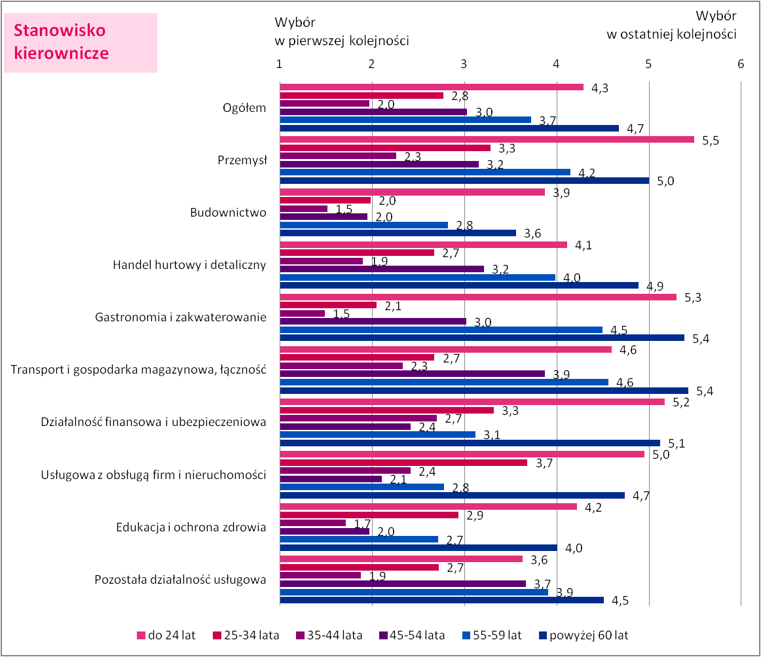 Źródło: Wiek jako determinanta popytu na pracę w warunkach ożywienia gospodarczego i „rynku pracownika”, Badania pracodawców 2018. N=2018. Skala: 1 – kategoria zatrudniana najchętniej do 6 – kategoria zatrudniania najmniej chętnie. Pominięto wskazania „trudno powiedzieć” oraz „nie ma takiego typu stanowisk”.*

Tabela 12 Uśredniona hierarchia wyboru poszczególnych grup wiekowych na dany typ stanowiska – ogółem oraz ze względu na branżę

|  | **Ogółem** | **Przemysł** | **Budownictwo** | **Handel hurtowy i detaliczny** | **Gastronomia i zakwaterowanie** | **Transport i gospodarka magazynowa, łączność** | **Działalność finansowa i ubezpieczeniowa** | **Usługowa z obsługą firm i nieruchomości** | **Edukacja i ochrona zdrowia** | **Pozostała działalność usługowa** |
| --- | --- | --- | --- | --- | --- | --- | --- | --- | --- | --- |
|  | **Stanowisko robotnicze** | | | | | | | | | |
| 1 miejsce | 25-34 lata | 25-34 lata | 35-44 lata | 35-44 lata | 25-34 lata | 35-44 lata | 25-34 lata | 25-34 lata | 35-44 lata | 25-34 lata |
| 2 miejsce | 35-44 lata | 35-44 lata | 25-34 lata | 25-34 lata | 35-44 lata | 25-34 lata | 35-44 lata | 35-44 lata | 25-34 lata | 35-44 lata |
| 3 miejsce | do 24 lat | 45-54 lata | do 24 lat | do 24 lat | do 24 lat | 45-54 lata | do 24 lat | do 24 lat | 45-54 lata | do 24 lat |
| 4 miejsce | 45-54 lata | do 24 lat | 45-54 lata | 45-54 lata | 45-54 lata | do 24 lat | 45-54 lata | 45-54 lata | do 24 lat | 45-54 lata |
| 5 miejsce | 55-59 lat | 55-59 lat | 55-59 lat | 55-59 lat | 55-59 lat | 55-59 lat | 55-59 lat | 55-59 lat | 55-59 lat | 55-59 lat |
| 6 miejsce | powyżej 60 lat | powyżej 60 lat | powyżej 60 lat | powyżej 60 lat | powyżej 60 lat | powyżej 60 lat | powyżej 60 lat | powyżej 60 lat | powyżej 60 lat | powyżej 60 lat |
|  | **Stanowisko robotnicze niekierownicze** | | | | | | | | | |
| 1 miejsce | 35-44 lata | 35-44 lata | 35-44 lata | 25-34 lata | 35-44 lata | 25-34 lata | 35-44 lata | 25-34 lata | 35-44 lata | 35-44 lata |
| 2 miejsce | 25-34 lata | 25-34 lata | 25-34 lata | 35-44 lata | 25-34 lata | 35-44 lata | 25-34 lata | 35-44 lata | 25-34 lata | 25-34 lata |
| 3 miejsce | 45-54 lata | 45-54 lata | 45-54 lata | 45-54 lata | 45-54 lata | do 24 lat | 45-54 lata | 45-54 lata | 45-54 lata | do 24 lat |
| 4 miejsce | do 24 lat | do 24 lat | 55-59 lat | do 24 lat | 55-59 lat | 45-54 lata | do 24 lat | do 24 lat | 55-59 lat | 45-54 lata |
| 5 miejsce | 55-59 lat | 55-59 lat | do 24 lat | 55-59 lat | do 24 lat | 55-59 lat | 55-59 lat | 55-59 lat | do 24 lat | 55-59 lat |
| 6 miejsce | powyżej 60 lat | powyżej 60 lat | powyżej 60 lat | powyżej 60 lat | powyżej 60 lat | powyżej 60 lat | powyżej 60 lat | powyżej 60 lat | powyżej 60 lat | powyżej 60 lat |
|  | **Stanowisko kierownicze** | | | | | | | | | |
| 1 miejsce | 35-44 lata | 35-44 lata | 35-44 lata | 35-44 lata | 35-44 lata | 35-44 lata | 45-54 lata | 45-54 lata | 35-44 lata | 35-44 lata |
| 2 miejsce | 25-34 lata | 45-54 lata | 45-54 lata | 25-34 lata | 25-34 lata | 25-34 lata | 35-44 lata | 35-44 lata | 45-54 lata | 25-34 lata |
| 3 miejsce | 45-54 lata | 25-34 lata | 25-34 lata | 45-54 lata | 45-54 lata | 45-54 lata | 55-59 lat | 55-59 lat | 55-59 lat | do 24 lat |
| 4 miejsce | 55-59 lat | 55-59 lat | 55-59 lat | 55-59 lat | 55-59 lat | 55-59 lat | 25-34 lata | 25-34 lata | 25-34 lata | 45-54 lata |
| 5 miejsce | do 24 lat | powyżej 60 lat | powyżej 60 lat | do 24 lat | do 24 lat | do 24 lat | powyżej 60 lat | powyżej 60 lat | powyżej 60 lat | 55-59 lat |
| 6 miejsce | powyżej 60 lat | do 24 lat | do 24 lat | powyżej 60 lat | powyżej 60 lat | powyżej 60 lat | do 24 lat | do 24 lat | do 24 lat | powyżej 60 lat |

*Źródło: Wiek jako determinanta popytu na pracę w warunkach ożywienia gospodarczego i „rynku pracownika”, Badania pracodawców 2018. N=2018.*

# Co się liczy na rynku pracy w oczach pracowników

Z perspektywy pracowników nie istnieje jedna uniwersalna recepta na sukces na rynku pracy. W zależności od branży, specjalności, a nawet predyspozycji i cech charakteru różne czynniki mogą pomóc lub przeszkodzić w zdobyciu i utrzymaniu zatrudnienia.

**Kwalifikacje, umiejętności**

Wśród niekwestionowanych atrybutów, które w oczach badanych pracowników, przyczyniają się do zwiększenia szans na rynku pracy znajdują się niewątpliwie kwalifikacje, również przez pracodawców wskazywane jako jeden z podstawowych czynników decyzyjnych przy przyjmowaniu nowych pracowników. Kwalifikacje rozumieć należy szeroko jako zestaw wiedzy i umiejętności, częstokroć potwierdzonych odpowiednimi dokumentami, które są potrzebne do wykonywania pracy na danym stanowisku.

*Dla mnie no to na pewno szeroka wiedza, tak pojęta w sensie no z kilku dziedzin, tak jak na przykład języki, umiejętności techniczne i umiejętności zarządzania. No na pewno dyspozycyjność i myślę, że no ten młody wiek ma też duże znaczenie. Źródło: Wiek jako determinanta popytu na pracę w warunkach ożywienia gospodarczego i „rynku pracownika”, FGI osoby do 24 roku życia*

*Pracownik wykwalifikowany będzie miał łatwiej, a pracownik bez kwalifikacji będzie miał jakiś większy problem. Na przykład pójść tak właśnie do magazynu do jakiejś pracy to będzie miał problem się zaadaptować, a jeżeli ktoś jest fachowcem, budowlaniec z uprawnieniami, to nie będzie miał żadnego problemu. Źródło: Wiek jako determinanta popytu na pracę w warunkach ożywienia gospodarczego i „rynku pracownika”, FGI osoby do 24 roku życia*

*Jeszcze tak przypomniało mi się, że w sumie znajomość wielu języków obecnie pomaga. Źródło: Wiek jako determinanta popytu na pracę w warunkach ożywienia gospodarczego i „rynku pracownika”, FGI osoby do 24 roku życia*

W sytuacji idealnej im wyższe kwalifikacje, tym większa powinna być szansa na otrzymanie pracy. Tak jednak wcale się nie dzieje, a same wysokie kwalifikacje nie są warunkiem wystarczającym do zdobycia zatrudnienia. Często na rynku pracy dochodzi do swoistych paradoksów, w których osoby o wyższych kwalifikacjach są dyskryminowane. W przypadku starszych pracowników kwalifikacje często działają na ich niekorzyść.

*Bardzo dużo starych pracowników, doświadczonych pracowników wywalił na trawę, pozbył się, dlatego że musiałby im dać podwyżki. Bo minął jakiś już okres czy karencja pracy i w związku z tym należało im się, bo nie wiem czy tak w umowie było czy w regulaminie… Tak, i zlikwidowali ileś tam miejsc pracy zatrudniając zupełnie zielonych, nowych, młodych pracowników. Źródło: Wiek jako determinanta popytu na pracę w warunkach ożywienia gospodarczego i „rynku pracownika”, FGI osoby w wieku 35-44 lat*

*Znajomy ukończył będąc bezrobotnym, bo najpierw był dyrektorem, potem prezesem firmy i tak dalej, i tak dalej, był chłop po ekonomii plus praktyka. Znalazł się na bruku, koniec, firma tam gdzieś niby padła, potem zmieniła osobowość prawną, no i w każdym razie on nie miał powrotu, poszedł na bezrobocie, ukończył kurs księgowy, no bo po ekonomii, prawda, do tego z doświadczeniem rozrachunkowym. I próbował znaleźć pracę jako księgowy, ale przedstawiał w CV wszystko co zrobił. Wywalali. To znaczy nie – mówili: „Dziękujemy, bardzo fajnie, odezwiemy się”. Przychodził na rozmowy i mówi: „Kiedy ja mogę zostać głównym księgowym, jeśli ja jako zwykły księgowy nie zacznę pracy”. Chodził, chodził, chodzi, aż wreszcie nogi uchodził i machnął na to ręką. Dlaczego? W końcu był prezes i tak dalej. Jeśli księgowy wie za dużo i potrafi, Pani świetnie wie, po rachunkach rozpoznać jaki jest kierunek firmy i co się dzieje, to taki księgowy jest niepotrzebny. Źródło: Wiek jako determinanta popytu na pracę w warunkach ożywienia gospodarczego i „rynku pracownika”, FGI osoby w wieku 60+ lat*

Powyższy przykład jest też jednym z wielu, kiedy faktycznie kandydat na dane stanowisko ma zbyt wysokie kwalifikacje. Doświadczenia pracowników pokazują też, że można mieć zbyt wiele kwalifikacji na raz, ale nie zwiększa to w znaczący sposób szans na rynku pracy, a niekiedy wręcz budzi podejrzenia. Jest to jeden z ubocznych efektów kursów oferowanych m.in. w ramach projektów unijnych.

*Skończyłam pracownika ochrony, oczywiście z pozwoleniem na broń, studium kosmetyczne, co po prostu się ze mnie śmieli. (…) Zrobiłam też kurs paznokci, bez sensu, bo to nie jest praca taka dla kobiet 55+, dlatego że no wzroku nie ma się takiego. To jest jednak łupienie się. Czy ja bym chciała być bukieciarką? Też skończyłam taki kurs, nie było problemu. Każdy kurs zaliczałam z jedną z najwyższych ocen i nic mi to tak naprawdę w życiu nie dało. I dopiero tak naprawdę to mi fundacja, bo fundacja była na tyle dobra, że załatwiła mi staż i po tym stażu pracodawca musiał mnie zatrudnić. Ale czy ja do emerytury tam będę pracowała? Na dzień dzisiejszy nie wiem. rotacja i wśród młodych i wśród starych, bo po prostu zwyczajnie za te pieniądze zwiększanie ilości obowiązków… Źródło: Wiek jako determinanta popytu na pracę w warunkach ożywienia gospodarczego i „rynku pracownika”, FGI osoby w wieku 55-60 lat*

Pracownicy mają przy tym świadomość, że kwalifikacje są zasobem, który się dezaktualizuje i należy go uzupełniać, uaktualniać w dostępnych formach – szkoleń, targów, imprez branżowych, literatury i prasy branżowej.

*W szkoleniach nie uczestniczę, ale chłonę wiedzę pod tytułem jazda na targi, odwiedzanie różnych szkutni, przynajmniej mówię o sobie. Jeśli chodzi o jakieś nowoczesne narzędzia i tak dalej, jest prasa branżowa, są teraz różne strony internetowe. Trzeba to po prostu siedzieć i od czasu do czasu przekartkować, zapoznać się z tym. Pojadę do Giżycka do Stańczaka albo do Stańczyka „ O, stary, kupiłeś nową maszynę. Pokaż mi jak to się, co się z czym je”. No w ten sposób, no. Źródło: Wiek jako determinanta popytu na pracę w warunkach ożywienia gospodarczego i „rynku pracownika”, FGI osoby w wieku 45-54 lat*

**Zawód**

Konkretny zawód, fach, szczególnie w przypadku specjalizacji technicznych oraz deficytowych to bardzo istotny atut na rynku pracy. Objęci badaniem pracownicy są świadomi luki powstałej w wyniku kryzysu szkolnictwa zawodowego i technicznego, a także w wyniku migracji. Doskonale wiedzą, jak trudno znaleźć dobrych fachowców. Co więcej, także obecnie szkoły nie zapełniają tej luki, nie kształcą osób potrzebnych pracodawcom, a jeśli już to rzadko zapewniają praktyczną naukę umiejętności zawodowych.

*Kończą licea, technika jakieś i po prostu nic nie potrafią. Mają to średnie wykształcenie, ale umiejętności nie mają żadnych, zawodu po prostu nie mają. Ta szkoła nic nie dała, bo jedynie to średnie mają. Źródło: Wiek jako determinanta popytu na pracę w warunkach ożywienia gospodarczego i „rynku pracownika”, FGI osoby w wieku 45-54 lat*

Mająca w ostatnich dziesięcioleciach wizerunkowa dewaluacja wykształcenia zawodowego zdaje się mieć ku końcowi. Nawet młodzi badani dostrzegają, że posiadanie fachu, zawodu technicznego nie jest powodem do wstydu, a wręcz przeciwnie, znacząco zwiększa szanse na znalezienie i utrzymanie pracy, i dobrą pozycję zawodową.

*Precyzyjne wykształcenie, nie mówię tutaj wyższe, niższe, tylko kierunek. Czyli ktoś, nawet jeśli jest po zawodówce, może sobie doskonale ułożyć życie jeśli ma jakiś niszowy fach. Na przykład mój wujek jest mechanikiem maszyn szyjących. W Łodzi aktualnie jest takich 2, tak że on pracy ma potąd, a nie posiada wcale wyższego wykształcenia. Tak, dużo szukają ludzi po technikach, takich właśnie po zawodach takich stricte technicznych, albo po zawodówkach. To z tego co słyszałem, że brakuje. Źródło: Wiek jako determinanta popytu na pracę w warunkach ożywienia gospodarczego i „rynku pracownika”, FGI osoby do 24 roku życia*

**Umiejętności praktyczne, umiejętności zawodowe, doświadczenie**

Na rynku pracy cenione jest posiadanie konkretnych, wyuczonych umiejętności zawodowych. Przy czym chodzi tutaj zarówno o umiejętności związane z konkretnym fachem, jak i doświadczenia zdobyte w trakcie pracy na danym stanowisku, np. znajomość i wprawa w obsłudze konkretnych programów, czy umiejętności związane z obsługą klienta.

*No i fachowiec, który jak gdyby wszystko potrafi. Źródło: Wiek jako determinanta popytu na pracę w warunkach ożywienia gospodarczego i „rynku pracownika”, FGI osoby w wieku 45-54 lat*

Są to umiejętności nabywane w toku pracy zawodowej, które trudno jest wynieść z systemu kształcenia.

*Mój tato jest tokarzem i teraz właśnie opowiadał taką sytuację, że przyszedł młody chłopak po technikum i jest maszyna skomputeryzowana, no i on mówi tak: „A co mam teraz zrobić? Bo tam było napisane tak i tak, a tu jest trochę inaczej. I co ja mam z tym zrobić?” Źródło: Wiek jako determinanta popytu na pracę w warunkach ożywienia gospodarczego i „rynku pracownika”, FGI osoby w wieku 45-54 lat*

Warto odróżnić ten atrybut od kwalifikacji i wykształcenia, ponieważ często nie idą one w parze. Osoba, która nawet ukończyła edukację w danym zawodzie może posiadać mniejsze umiejętności praktyczne od samouka, albo osoby bez dokumentu poświadczającego umiejętności, lecz posiadającego doświadczenie zawodowe w danej profesji.

*Przychodzą ludzie nieraz na stanowisko cukierników, są naprawdę no z całkiem innej branży. No tak jak u mnie jest na przykład kolega kierowcą, a od kierowcy zaczęło się, że on układał najpierw babeczki, później zrobił tort, później zaczął już coraz więcej się uczyć. a szefowej syn nie ma zielonego pojęcia o cukiernictwie, a jest cukiernikiem z zawodu, bo ma zawód, ale nie ma doświadczenia, tak? Źródło: Wiek jako determinanta popytu na pracę w warunkach ożywienia gospodarczego i „rynku pracownika”, FGI osoby w wieku 35-44 lat*

**Poziom i kierunek wykształcenia**

Wykształcenie nie jest obecnie czynnikiem decydującym, choć w niektórych zawodach i branżach jest bardzo istotne. Często na dane stanowisko wymagany jest sam poziom wykształcenia, np. średniego czy wyższego.

*To zależy na jakim stanowisku, bo to… Chociaż teraz dużo średnie wymagają, dużo. Nawet właśnie na kierownika w Biedronce, to też średnie. Źródło: Wiek jako determinanta popytu na pracę w warunkach ożywienia gospodarczego i „rynku pracownika”, FGI osoby w wieku 25-34 lat*

*Chociaż w budowlance też już teraz chcą średnie, bo żebyś został kierownikiem budowy, to musisz mieć średnie bądź wyższe. Źródło: Wiek jako determinanta popytu na pracę w warunkach ożywienia gospodarczego i „rynku pracownika”, FGI osoby w wieku 25-34 lat*

Należy przy tym pamiętać, że w przypadku niektórych zawodów (np. prawnik, lekarz) w wykształceniu kierunkowym zawarte są zarówno kwalifikacje, jak i umiejętności zawodowe.

**Dyspozycyjność, elastyczność**

Obok twardych, wymiernych atrybutów takich jak kwalifikacje czy doświadczenie w ocenie pracowników istotne są też takie aspekty jak dyspozycyjność i elastyczność. Bycie osobą dyspozycyjną znacząco zwiększa szanse na zatrudnienie, natomiast zobowiązania obniżające dyspozycyjność (np. posiadanie dzieci) mogą stanowić istotną barierę.

*Mi by było trudno, bo godziny. Ja jeszcze muszę dostosować godziny pracy do córki. I to już nie jest tak łatwo wcale. [Czyli trudno by było ze względu na elastyczność, że Pani potrzebuje dostosować odpowiednie godziny.] Tak, bo na rynku pracy mało jest pracy dla mam. Źródło: Wiek jako determinanta popytu na pracę w warunkach ożywienia gospodarczego i „rynku pracownika”, FGI osoby w wieku 25-34 lat*

*Tacy, którzy szybciutko zmienią kwalifikacje. Elastyczność się liczy. Źródło: Wiek jako determinanta popytu na pracę w warunkach ożywienia gospodarczego i „rynku pracownika”, FGI osoby w wieku 35-44 lat*

*[Dyspozycyjność] Tym bardziej, że teraz są tak godziny pracy ustalane tak jak w prywatnych zakładach, że dzisiaj na pryzkład pracujesz 12-14 godzin, jutro idziesz na 3 godziny, bo tak mi pasuje. Źródło: Wiek jako determinanta popytu na pracę w warunkach ożywienia gospodarczego i „rynku pracownika”, FGI osoby w wieku 35-44 lat*

*Wiele jest takich zawodów, które wymagają w tej chwili dyspozycyjności i jak się czyta ogłoszenia to ta dyspozycyjność jest raczej punktowana. Źródło: Wiek jako determinanta popytu na pracę w warunkach ożywienia gospodarczego i „rynku pracownika”, FGI osoby w wieku 45-54 lat*

**Cechy osobowości adekwatne do danej pracy**

Tak, jak nie ma jednego zestawu cech gwarantujących sukces, tak samo nie istnieje jeden typ osobowości, która jest adekwatna do wszystkich stanowisk. Osoby mające kontakt z klientem, pracujące z ludźmi powinny posiadać wysoki poziom umiejętności interpersonalnych, być komunikatywne, otwarte, energiczne. Z kolei ten zestaw cech nie będzie przydatny do samodzielnej pracy w izolacji od klientów.

*U mnie komunikatywność na pewno, zarządzanie, czyli praca, współpraca z ludźmi. Też ważna jest, mi się wydaje, że przebojowość, że po prostu, żeby cię było widać i żeby ktoś zwrócił na ciebie uwagę, żebyś mógł wyżej pójść. Źródło: Wiek jako determinanta popytu na pracę w warunkach ożywienia gospodarczego i „rynku pracownika”, FGI osoby do 24 roku życia*

*Tak. U mnie jest najważniejsze. Później umiejętności, współpraca z ludźmi, bo jak mamy jedno to drugie działa ze sobą. Dodaję do tego młody wiek i upór. I ja myślę, że tu mamy sukces. Źródło: Wiek jako determinanta popytu na pracę w warunkach ożywienia gospodarczego i „rynku pracownika”, FGI osoby do 24 roku życia*

*To tak jak u mnie, to samo. Komunikatywność, wszystko, jak z ludźmi się komunikujesz, jak przekazujesz wiedzę. W jaki sposób rozmawiasz z ludźmi. Źródło: Wiek jako determinanta popytu na pracę w warunkach ożywienia gospodarczego i „rynku pracownika”, FGI osoby do 24 roku życia*

Badani wspominali także o kulturze osobistej, która jest ważna w kontaktach z klientami, ale także ze współpracownikami. Wysoki poziom kultury osobistej z pewnością ułatwia zdobycie pracy.

*Kultura osobista dużo znaczą, dokładnie. Idziemy do salonu jakiegoś banku, gdzieś, widzimy taką osobę i podejście do nas i wtedy naprawdę ma to wtedy duże znaczenie. I pracodawca widzi tego pracownika, wtedy dzięki temu on może coś… Źródło: Wiek jako determinanta popytu na pracę w warunkach ożywienia gospodarczego i „rynku pracownika”, FGI osoby w wieku 35-44 lat*

Do sukcesu przyczyniają się też takie cechy jak upór, asertywność, determinacja, przebojowość.

**Wiek**

Wiek w kontekście rynku pracy jest atrybutem niejednoznacznym, choć zarówno zachowania pracodawców, jak i opinie pracowników wskazują na preferencje dla osób młodych przy zatrudnianiu. Dzieje się tak, ponieważ młody wiek jest często utożsamiany z łatwością przystosowania się do nowych warunków, łatwością uczenia się.

*Jeżeli też coś nowego wejdzie, to młodszy się szybciej nauczy niż starszy. Źródło: Wiek jako determinanta popytu na pracę w warunkach ożywienia gospodarczego i „rynku pracownika”, FGI osoby do 24 roku życia*

*W banku same młode przyjmują. Nie przyjmują starszych. Nie wiem, bo młoda ma chłonny umysł i szybciej zapamięta wszystkie rzeczy. Tam jest masa programów różnych komputerowych. W jednym się zakłada konta, w drugim lokaty, w trzecim ten. Trzeba wyjechać na szkolenie najpierw dwutygodniowe. Bla, bla, bla i to takie jest… Kierownictwo czy tam prezes banku pewnie myśli, że gdzieś tam osoba starsza może sobie nie poradzić z tym natłokiem tych informacji. Źródło: Wiek jako determinanta popytu na pracę w warunkach ożywienia gospodarczego i „rynku pracownika”, FGI osoby w wieku 25-34 lat*

Jednak zbyt młody wiek nie wszędzie jest mile widziany, ze względu na inne aspekty takie, jak brak zobowiązań młodych osób, mniejszy stopień odpowiedzialności i ich częstą nieprzewidywalność.

*Zależy od pracodawcy, bo taki na przykład 25-34 może być dla pracodawcy stabilniejszym pracownikiem niż taki młody, który sobie, wie Pani, trochę będzie olewał. A drugi pracodawca spojrzy tak, że jak zatrudni młodego, to będzie mógł w niego zainwestować, sobie będzie miał pracownika na dłużej. Źródło: Wiek jako determinanta popytu na pracę w warunkach ożywienia gospodarczego i „rynku pracownika”, FGI osoby do 24 roku życia*

Co więcej preferencje dla wieku są zależne od branży i stanowiska. Przy zadaniach typowo fizycznych, wymagających wysiłku poszukuje się kandydatów młodych. W innych zawodach, co potwierdzają zresztą deklaracje pracodawców, wyższy wiek jest preferowany ze względu na doświadczenie, ale też wrażenie - zaufanie jakie budzi pracownik u klientów. Taka sytuacja ma miejsce np. w przypadku ubezpieczeń.

*To zależy też od tego, gdzie chcemy pracować, tak jak było na początku, bo na przykład na budowę to ja bym 25-34, to jest maks. Nie weźmiemy osoby, która ma 55 lat, żeby dźwigać jakieś tam rzeczy i wszystko. Źródło: Wiek jako determinanta popytu na pracę w warunkach ożywienia gospodarczego i „rynku pracownika”, FGI osoby do 24 roku życia*

*W ubezpieczeniach właśnie jest odwrotnie. Im starszy tym lepszy. [śmiech] Bo? No bo po prostu… Ufa się. Źródło: Wiek jako determinanta popytu na pracę w warunkach ożywienia gospodarczego i „rynku pracownika”, FGI grupa pilotażowa*

Jednak nawet w branżach, gdzie preferowany jest niższy wiek posiadanie unikalnych, deficytowych kwalifikacji pomaga utrzymać się na rynku pracy.

*Czyli ten wiek, to jest jakby nie można samego rozważać, tylko włącznie z kwalifikacjami człowieka, że on może działać na plus, jeżeli ktoś ma konkretne umiejętności i kwalifikacje… Tak, i na minus… Źródło: Wiek jako determinanta popytu na pracę w warunkach ożywienia gospodarczego i „rynku pracownika”, FGI osoby do 24 roku życia*

*[W budowlance] No tak od 40 już może być ciężko, chyba że ma jakieś tam doświadczenie takie, które może potwierdzić. A jak jest dobrym fachowcem, to nawet jak ma 60, to go przyjmą. Tak, no dostaje młodego pomocnika, który za niego dźwiga, no i tyle. Źródło: Wiek jako determinanta popytu na pracę w warunkach ożywienia gospodarczego i „rynku pracownika”, FGI osoby do 24 roku życia*

*W budowlance wtedy dostaje pracownik pomocnika i on mu dźwiga, a on tylko robi.*

*Dokładnie. Fachowiec, który jest na przykład dany od glazury, terakoty, płytki kładzie, no to ma takiego pomocnika. Właśnie. A ma pomocnika do kleju czy tam do robienia czegoś. Źródło: Wiek jako determinanta popytu na pracę w warunkach ożywienia gospodarczego i „rynku pracownika”, FGI osoby w wieku 25-34 lat*

*No niektóre branże jakby nie kładą nacisku na wiek, czyli jakby nie jest to potrzebne, pracodawca na to nie patrzy o ile kandydat czy też pracownik spełnia jakieś tam kryteria jego, tak. I dla niego to nie jest istotne. Po 45 tak, a nie mówię o 55. Ale w niektórych branżach no to im młodszy, tym lepszy. Źródło: Wiek jako determinanta popytu na pracę w warunkach ożywienia gospodarczego i „rynku pracownika”, FGI osoby w wieku 25-34 lat*

**Znajomości, koneksje rodzinne**

Do sukcesu i zdobycia stabilnej pozycji na rynku pracy obok kwalifikacji, umiejętności czy wykształcenia często przyczyniają się także znajomości czy koneksje, które to atrybuty nie są ujmowane w oficjalnych statystykach, choć niekiedy pozwalają przeważyć nad obiektywnymi charakterystykami.

*Znajomości zawsze mają… To jest ważne, naprawdę. Szczególnie przy wyższych pieniądzach, tak mi się wydaje. Źródło: Wiek jako determinanta popytu na pracę w warunkach ożywienia gospodarczego i „rynku pracownika”, FGI osoby w wieku 25-34 lat*

*Chociaż wiem, że pod względem znajomości to jest tak, bo wiem, że w jednej firmie akurat udało mi się porozmawiać z panią z HR-u i się dowiedzieć dlaczego na przykład nie odezwali się do mnie, bo powiedzieli „No, bo mieliśmy kogoś ze znajomych poleconego”. Źródło: Wiek jako determinanta popytu na pracę w warunkach ożywienia gospodarczego i „rynku pracownika”, FGI grupa pilotażowa*

*Zalicza się moja mama, która przez wiele lat pracowała w szpitalu. Potem niestety na chore dziecko siedziała w domu i teraz po wielu latach siedzenia w domu, jak po prostu siostra już nie żyje, to szukała pracy no. I gdyby nie to, że znała kilka osób, które jej pomogły i teraz pracuje w szkole, to by pewnie nadal szukała pracy po prostu. Źródło: Wiek jako determinanta popytu na pracę w warunkach ożywienia gospodarczego i „rynku pracownika”, FGI grupa pilotażowa*

Dodatkowo w niektórych zawodach, np. lekarzy, prawników, koneksje rodzinne – w sposób pośredni lub bezpośredni mogą wpłynąć na pozycję młodszego pokolenia pracowników, na dostęp do lepszych ofert pracy. Powiązania rodzinne czy też poziom zamożności rodziny mają także znaczenie przy zdobywaniu wykształcenia i praktyki zawodowej – czy to dzięki znajomościom w danej branży, czy też po prostu ze względu na możliwość zapewnienia młodemu pracownikowi bytu na odpowiednim poziomie i skupienia się na wypracowaniu pozycji zawodowej, zamiast na konieczności utrzymania się.

# Wiek jako czynnik warunkujący pozycję na rynku pracy w oczach pracowników

Sytuacja poszczególnych grup wiekowych na rynku pracy jest wypadkową ich własnego kapitału – kulturowego i społecznego, cech charakteru oraz sytuacji zewnętrznej. Choć uczestnicy badań podkreślali, że dużo zależy od konkretnej jednostki i jej otoczenia, warunków, daje się jednak zauważyć pewne wspólne tendencje w postrzeganiu pracowników w danym wieku i ich potencjału na rynku pracy.

Poniższa tabela podsumowuje obserwacje badanych. Należy jednak pamiętać, iż jej podstawę stanowią badania jakościowe, nie zaś ilościowe, a od reguły zawsze można znaleźć wyjątki.

**Tabela 13 Postrzeganie poszczególnych grup wieku przez pracowników w kontekście rynku pracy – sytuacja, atuty i słabe strony**

|  | Charakterystyka sytuacji | Atuty w kontekście rynku pracy | Słabe strony w kontekście rynku pracy |
| --- | --- | --- | --- |
| Do 24 lat | * Rozpoczynanie kariery zawodowej * Poszukiwanie swojego miejsca * Brak zobowiązań, czasem jeszcze niesamodzielni | * Lepsza zdolność uczenia się, koncentracji * Szybkość pracy * Duża dyspozycyjność i mobilność * Aktualna wiedza, umiejętności * Większa sprawność w obsłudze urządzeń | * Brak odpowiedzialności * Brak doświadczenia * Brak umiejętności praktycznych * Brak kultury pracy * Brak motywacji, chęci do pracy * Jeszcze nie są samodzielnymi pracownikami * Roszczeniowe nastawienie * Brak stabilności * Duże ryzyko porzucenia pracy i/lub wyjazdu za granicę |
| 25-34 lata | * Zaczynają się zobowiązania rodzinne – dzieci, kredyt * Szczególnie kobiety dyskryminowane w przypadku pracy wymagającej dyspozycyjności * Wyższe oczekiwania płacowe w związku z doświadczeniem i kwalifikacjami | * Przedział preferowany na rynku pracy * Największe szanse na znalezienie dobrej pracy * Mają już więcej kwalifikacji i pewne doświadczenie * Bardziej rzetelne, solidne, pewniejsze, dobra kultura pracy * Nadal aktualna wiedza, atrybuty osób młodych (szybkie uczenie się, adaptacja) * Samodzielni pracownicy | * Skłonne do wyjazdu za granicę za lepszymi warunkami pracy * Stosunkowo wysokie wymagania finansowe |
| 35- 44 lata | * Zobowiązania rodzinne – dzieci, kredyt * Wyższe oczekiwania płacowe w związku z doświadczeniem i kwalifikacjami * Moment na zmiany | * Przedział preferowany na rynku pracy * Największe szanse na znalezienie dobrej pracy * Mają już więcej kwalifikacji i pewne doświadczenie * Większa dyspozycyjność, jeśli dzieci są już większe * Samodzielni pracownicy * Bardziej rzetelne, solidne, pewniejsze, dobra kultura pracy | * Skłonne do wyjazdu za granicę za lepszymi warunkami pracy |
| 45-54 lata | * Oczekiwanie stabilizacji * Pierwsze trudności ze znalezieniem pracy * Pierwsze problemy zdrowotne * Wyższe oczekiwania płacowe w związku z doświadczeniem i kwalifikacjami * Ostatni moment na zmiany przed trudnym okresem przedemerytalnym | * Duże doświadczenie, kwalifikacje * Większa dyspozycyjność, jeśli dzieci są już większe * Bardziej rzetelne, solidne, pewniejsze, dobra kultura pracy | * Potencjalne problemy zdrowotne |
| 55-59 lat | * Duże trudności ze znalezieniem pracy ze względu na bliskość wieku ochrony emerytalnej * Problemy zdrowotne * Konieczność akceptacji gorszych warunków płacowych, spełniania żądań pracodawców | * Duże doświadczenie, kwalifikacje * Większa dyspozycyjność, jeśli nie ma zobowiązań rodzinnych * Lojalność, motywacja do pozostania w pracy * Bardziej rzetelne, solidne, pewniejsze, dobra kultura pracy | * Problemy zdrowotne * Szybsze zmęczenie, ograniczenia sprawności fizycznej * Gorsza adaptacja na nowych stanowiskach * Problemy z korzystaniem z nowych technologii, obsługą komputerów, urządzeń * Nieaktualne kwalifikacje, przestarzałe umiejętności |
| Powyżej 60 lat | * Praca jako uzupełnienie renty lub emerytury * Problemy zdrowotne * Konieczność akceptacji gorszych warunków płacowych, praca na część etatu | * Duże doświadczenie, kwalifikacje * Większa dyspozycyjność, jeśli nie ma zobowiązań rodzinnych * Motywacja do pracy * Bardziej rzetelne, solidne, pewniejsze, dobra kultura pracy | * Problemy zdrowotne * Szybsze zmęczenie, ograniczenia sprawności fizycznej * Gorsza adaptacja na nowych stanowiskach * Problemy z korzystaniem z nowych technologii, obsługą komputerów, urządzeń * Nieaktualne kwalifikacje, przestarzałe umiejętności |

*Źródło: Wiek jako determinanta popytu na pracę w warunkach ożywienia gospodarczego i „rynku pracownika”, Badania pracowników 2018*

## Pracownicy w wieku do 24 lat

Najmłodsza grupa pracowników, osób w wieku poniżej 25 lat dopiero wchodzi na rynek pracy i poszukuje na nim swojego miejsca. W większości są to osoby bez zobowiązań rodzinnych, często nawet jeszcze nie mieszkające samodzielnie, lecz z rodzicami. Z tych względów najmłodsza grupa pracowników wykazuje się większą śmiałością i odwagą na rynku pracy, jest bardziej skłonna do podejmowania ryzyka. Brak zobowiązań jest zresztą jednym z głównych atutów tej grupy, podobnie, jak umiejętność szybkiego uczenia się, koncentracji, duża mobilność i dyspozycyjność.

*Mi się wydaje, że to wynika ze stylu życia, że staliśmy się bardziej odważni. Przedtem było tak, że jak ktoś miał pracę to się jej trzymał, bo się bał, że nie znajdzie innej, a teraz po prostu podejmujemy nowe wyzwania i szukamy jakichś tam… Źródło: Wiek jako determinanta popytu na pracę w warunkach ożywienia gospodarczego i „rynku pracownika”, FGI osoby w wieku do 24 lat*

*Ale i strach, bo ja widzę, że człowiek młody to czasem mówimy „O, to lekkomyślny i tak dalej”. Czym bardziej młody tym mniejsze opory, nie ma doświadczeń, nie ma tego ryzyka, że coś ryzykuje, po prostu pędzi. I z każdym przedziałem to się zmniejsza i w tym moim przedziale jest na pewno kwestia Źródło: Wiek jako determinanta popytu na pracę w warunkach ożywienia gospodarczego i „rynku pracownika”, FGI osoby w wieku 55-60 lat*

Słabą stroną tej grupy w kontekście rynku pracy jest brak odpowiedzialności i przewidywalności. Komfort poduszki bezpieczeństwa, jaką często zapewniają młodym pracownikom rodzice oznacza, że są oni skłonni częściej porzucać i zmieniać pracę, nie szukają jeszcze docelowego miejsca zatrudnienia.

*Być może to jest związane z tym, że jeszcze na przykład niektórzy tak jak studiują czy coś to mają jeszcze jakieś wsparcie, to łatwiej jest im podejmować ryzyko, że nawet jeżeli się nie uda, że rzucić tę pracę, znaleźć jakąś lepszą. Nawet jak się nie uda, to jest szansa na to, że się jakoś utrzymają dalej, że nie ma czegoś takiego, że… No rodzice zawsze pomogą w ramach możliwości. Źródło: Wiek jako determinanta popytu na pracę w warunkach ożywienia gospodarczego i „rynku pracownika”, FGI osoby w wieku do 24 lat*

*To są ludzie, którzy przychodzą do pracy dorywczej po to, żeby sobie dorobić, bo resztę daje im mamusia, tatuś, ewentualnie chodzą do szkoły, ale nie mają w ogóle chęci do pracy. Źródło: Wiek jako determinanta popytu na pracę w warunkach ożywienia gospodarczego i „rynku pracownika”, FGI osoby w wieku 35-44 lat*

Młodzi pracownicy, jeżeli tylko wykazują odpowiednie chęci, są cenni dla pracodawców, ponieważ szybko się uczą, łatwiej chłoną nowe umiejętności i przy odrobinie wysiłku mają szansę zostać dobrymi stałymi, samodzielnymi pracownikami.

*Moje wrażenie jest takie, że niestety ten przedział wiekowy powiedzmy 3 [35-44] i 4 [45-54] są już zajęci fachowcy. Za to bardzo mile widziany jest ta 1 [do 24] i 2 [25-34], dlatego że można ich, jeśli chcą, jeśli mają chęci, szybko w miarę przeszkolić. Oni nie muszą wykonywać takiej pracy, jak ja wykonuję, bo ja jestem od tego. Oni mają różne inne mi pomagać i w momencie kiedy mi pomagają nabierają wiedzy. Tylko, że on musi obserwować to, co ja robię. I wtedy w wieku 35 albo tam 30 paru lat on jest już samodzielnym jakimś tam rzemieślnikiem. Źródło: Wiek jako determinanta popytu na pracę w warunkach ożywienia gospodarczego i „rynku pracownika”, FGI osoby w wieku 45-54 lat*

Jednak wielu starszych pracowników, którzy mieli okazję współpracować z najmłodszą grupą wiekową zauważa, że młodzież wychodzi z systemu kształcenia wyłącznie z wiedzą ogólną, teoretyczną. Nie są oni przygotowani do pracy, brakuje im umiejętności praktycznych.

*Kończą licea, technika jakieś i po prostu nic nie potrafią. Mają to średnie wykształcenie, ale umiejętności nie mają żadnych, zawodu po prostu nie mają. Ta szkoła nic nie dała, bo jedynie to średnie mają. Źródło: Wiek jako determinanta popytu na pracę w warunkach ożywienia gospodarczego i „rynku pracownika”, FGI osoby w wieku 45-54 lat*

Ponadto panuje przekonanie, że najmłodsze pokolenie pracowników jest nastawione wobec pracodawców bardzo roszczeniowo, ma wysokie – według niektórych zbyt wygórowane – oczekiwania, zarówno jeśli chodzi o wynagrodzenia, jak i o warunki pracy. W tej postawie ma swoje źródło częste lekceważenie przez młodych pracowników swoich obowiązków, porzucanie pracy lub jej częste zmiany.

*Ja to też słyszałem od starszych osób, że jesteśmy pokoleniem rozpieszczonych dzieci, że nie jesteśmy zadowoleni po prostu z płacy i ze wszystkiego tego, co teraz dają, a na przykład starsze osoby muszą to, bo mają już domy, wszystko. I ciężko im na przykład zrezygnować z danej pracy, bo mają kredyty i takie rzeczy i się boją zrezygnować z pracy i po prostu nie są w stanie. Źródło: Wiek jako determinanta popytu na pracę w warunkach ożywienia gospodarczego i „rynku pracownika”, FGI osoby w wieku do 24 lat*

*Proponują ludziom przyjść po 17-20 złotych na rękę i on się umawia i nie przychodzi, bo jednak mu za mało jest. On ma lat 25 i dwa lata pracuje w budownictwie czy w wykończeniówce czy w czymś. [Czyli takie zawyżone oczekiwania tych młodych ludzi?] Bardzo zawyżone.*

*Tak, no młodzi ludzie przychodząc do roboty muszą zarabiać już tyle, żeby im na wszystko starczyło, bo oni są młodzi, muszą mieć na auto, muszą mieć na to, na tamto. Źródło: Wiek jako determinanta popytu na pracę w warunkach ożywienia gospodarczego i „rynku pracownika”, FGI osoby w wieku 35-44 lat*

*Młodzi ludzie nie chcą pracować. Widzę, że się bardziej szanują i nie chcą pracować za taką stawkę na przykład jaką miałam. Stwierdzili, że w takiej pracy, w ciężkiej pracy, no bo niestety firma AGD, no to rynek jest taki trochę cięższy, cięższe rzeczy i stwierdzili, że jednak nie będą za taką stawkę pracować i sobie szukają gdzieś indziej. I zawsze coś tam ktoś znajdzie. Źródło: Wiek jako determinanta popytu na pracę w warunkach ożywienia gospodarczego i „rynku pracownika”, FGI osoby w wieku 45-54 lat*

*W dużych zakładach Boscha to też właśnie tacy młodzi przychodzą, parę godzin albo parę dni przepracują i już nie przychodzą. Bo za ciężko, bo im się nie podoba. Źródło: Wiek jako determinanta popytu na pracę w warunkach ożywienia gospodarczego i „rynku pracownika”, FGI osoby w wieku 60+ lat*

Młodzi ludzie nie są jeszcze tak odpowiedzialni, jak starsi pracownicy. Nie mają świadomości konsekwencji swoich zachowań, wpływu na pracę danego podmiotu.

*Ta 1 [do 24 lat] to dla wielu pracodawców jest nieporozumienie, bo bez obrazy dla wszystkich młodych osób, być może jest duże grono fajnych ludzi i odpowiedzialnych, ale jest dużo nieodpowiedzialnych. Nie powiedzą, że nie przyjdą do pracy, są jakieś problemy, nie zadzwonią… Źródło: Wiek jako determinanta popytu na pracę w warunkach ożywienia gospodarczego i „rynku pracownika”, FGI osoby w wieku 25-34 lat*

Część badanych zauważa jednak, że wśród najmłodszych pracowników można też znaleźć rzetelne osoby, które nie wpisują się w powyższy wizerunek. Są już samodzielne, rzetelne, odpowiedzialne i poszukują stałego zatrudnienia. Budują swoją karierę zawodową w sposób przemyślany.

*Do nas przychodzą właśnie osoby tak do 24 roku życia i to są osoby, które się już same utrzymują, wyprowadziły się od rodziców i chcą żyć na własną rękę. I one się naprawdę sprawdzają. Nie mówię, że w 100%, tak, ale mamy teraz 3 nowe dziewczyny, które właśnie są w tym przedziale i naprawdę super pracuje mi się z nimi. Źródło: Wiek jako determinanta popytu na pracę w warunkach ożywienia gospodarczego i „rynku pracownika”, FGI osoby w wieku 35-44 lat*

## Pracownicy w wieku 25-34 lat

Osoby w wieku 25-34 lata, to jedna z dwóch grup wiekowych w najlepszej sytuacji na rynku pracy. Pracownicy z tej grupy wiekowej są preferowani przez pracodawców, podobnie, jak z grupy wiekowej 35-44 lata. Mają nie tylko potencjalnie duże szanse na znalezienie zatrudnienia, ale również na uzyskanie dobrych warunków pracy.

W porównaniu z młodszą grupą wiekową są to osoby, które zdobyły już pewne doświadczenia zawodowe i posiadają odpowiednie kwalifikacje. Wyrobiły w sobie już pewną kulturę pracy, w związku z czym wykazują się rzetelnością, solidnością w wykonywaniu obowiązków.

*W przedziale, no powiedzmy, 25-44 chcemy być na tyle stabilni już, że szukamy czegoś na dłużej, żebyśmy mogli wyrobić sobie czas do emerytury. Źródło: Wiek jako determinanta popytu na pracę w warunkach ożywienia gospodarczego i „rynku pracownika”, FGI osoby do 24 roku życia*

Sytuację na rynku pracy osób z tego przedziału wiekowego determinuje również ich sytuacja rodzinna. Są to ludzie, którzy zakładają rodziny, w związku z czym podejmują często zobowiązania kredytowe na zakup mieszkania lub budowę domu. W efekcie podchodzą do pracy w sposób bardziej odpowiedzialny, szukając stałego, stabilnego zatrudnienia, ale również dającego odpowiedniej wysokości dochód.

Zobowiązania rodzinne, kredytowe wywierają również na pracownikach w wieku 25-34 lat presję co do utrzymania pracy. Taki pracownik nie odejdzie z dnia na dzień z pracy, bo utraci źródło dochodów i nie będzie mógł utrzymać rodziny czy spłacać kredytu. W efekcie może to prowadzić do wykorzystywania tej odpowiedzialności i zaangażowania przez pracodawców w sposób niewłaściwy, prowadząc do sytuacji patologicznych w zakresie wykonywanych obowiązków, czasu pracy itp.

*To co Panie powiedziały to elegancko mi pasuje do 25 powyżej, elegancko. Ja bym się wtedy co do słowa zgodził z Wami. To są ludzie, którzy zaczynają rozumieć, że biorą odpowiedzialność w swoje ręce, którzy już mają partnerów, myślą o mieszkaniach, pierwsze kredyty i zaczynają wtedy troszeczkę trzeźwiej myśleć. (…) Oni zaczynają już mieć pewne zobowiązania i, tak jak powiedziałem, pewną odpowiedzialność. I mając tę odpowiedzialność dają się tłamsić przez te korporacje, bo oni wiedzą, że mogą z nimi więcej zrobić. Do 24 lat to jest to, co powiedziałem – nie, to ja sobie pójdę, trzasnę drzwiami. Źródło: Wiek jako determinanta popytu na pracę w warunkach ożywienia gospodarczego i „rynku pracownika”, FGI osoby w wieku 35-44 lat*

Zdobycie już kwalifikacji oraz pewnego doświadczenia na rynku pracy, w połączeniu z rozpoczęciem życia rodzinnego powoduje, że wzrasta z jednej strony pewność siebie i odwaga pracowników w tej grupie wiekowej, z drugiej zaś wzrastają oczekiwania finansowe. W związku z tym również w tej grupie wiekowej dostrzec można skłonność do rozważania podjęcia zatrudnienia za granicą.

*No tu już mogą ci ludzie, którzy faktycznie są już po tych inżynierach magistrach, albo jeszcze gdzieś tam dalej kierują pracę powiązaną z rozwojem naukowym i oni już faktycznie się cenią i woleliby sobie polecieć, nie wiem, do Anglii, mieć pracę w zawodzie, gdzie ich będą szanowali za dużą stawkę… Źródło: Wiek jako determinanta popytu na pracę w warunkach ożywienia gospodarczego i „rynku pracownika”, FGI grupa pilotażowa*

*I bardziej może są ludzie, bardziej są może nie tyle, że elastyczni, co bardziej odważni. Dla nich nie będzie na przykład problemem faktycznie dostosowanie się do takiej sytuacji, że muszą wyjechać, ale wiedzą, że będzie lepsze życie. Na tej zasadzie. Źródło: Wiek jako determinanta popytu na pracę w warunkach ożywienia gospodarczego i „rynku pracownika”, FGI grupa pilotażowa*

Osoby w wieku 25-34 lata w kraju może zatrzymać przede wszystkim możliwość znalezienia dobrego zatrudnienia, które jest pochodną posiadanego wykształcenia i kwalifikacji. Zdaniem pracowników osoby takie mogą znaleźć zatrudnienie w korporacjach, ale jak wspomniano powyżej wiązać się to może również z nadmiernym obciążeniem pracą i wykorzystywaniem zaangażowania pracowników przez pracodawcę.

*To zależy od tego co umieją, jakie jest to wykształcenie właśnie w tym przedziale. Czy znajdą tutaj dobrą pracę, bo często jest tak, że znajdą bardzo dobrą pracę, nie mówię, że w korporacji. Źródło: Wiek jako determinanta popytu na pracę w warunkach ożywienia gospodarczego i „rynku pracownika”, FGI grupa pilotażowa*

## Pracownicy w wieku 35-44 lat

Osoby w wieku 35-44 lat, to po 25-34-latkach, druga grupa wiekowa postrzegana jako mająca najlepsze szanse na rynku pracy i preferowana przez pracodawców. Pracownicy z tej grupy wiekowej to osoby o ugruntowanych już kwalifikacjach z relatywnie dużym doświadczeniem na rynku pracy. Są to osoby rzetelne, solidne, zatrudnione na samodzielnych stanowiskach. Jednocześnie mogą być nieco bardziej dyspozycyjne, szczególnie w przypadku kobiet, niż osoby z przedziału wiekowego 25-34 lata, gdyż mogą posiadać już starsze i samodzielne dzieci.

W tej grupie wiekowej szczególne znaczenie ma posiadanie stabilnego miejsca pracy, ze względu na zobowiązania rodzinne, które nie maleją. W efekcie prowadzi to do swoistego uzależnienia od pracy i walki o utrzymanie dobrego i stabilnego miejsca pracy, jeżeli udało się takie znaleźć.

*Młodzi pracownicy przychodzący do pracy widzę, że traktują pracę „Jak nie ta, to następna będzie, bo jest na rynku dużo miejsca”. My po 40-tce, bo ja mam ponad 40, tu słyszałem, że troszeczkę jest osób po 40, bardziej się zauważyłem przywiązujemy do tej pracy, że jeżeli mamy umowę na stałe i tak jak moi koledzy, to nie odpuszczamy tego tak łatwo. Jak już jest po tej, jak już mamy tę pracę, jest umowa na przykład na stałe, stałe zatrudnienie to już jest ta walka. Walka o to, żeby jednak pozostać Źródło: Wiek jako determinanta popytu na pracę w warunkach ożywienia gospodarczego i „rynku pracownika”, FGI osoby w wieku 35-44 lat*

*[O sobie] Jesteśmy uzależnieni od pracy, no bo mamy już tyle rzeczy ze sobą, mamy dzieci, mamy bagaż jakiś tam, że finanse jakieś coś tam, więc jesteśmy uzależnieni od tej pracy.*

*A oni wykorzystują to, pracodawcy.*

*Ewentualnie ostatni dzwonek do zmiany pracy. Źródło: Wiek jako determinanta popytu na pracę w warunkach ożywienia gospodarczego i „rynku pracownika”, FGI osoby w wieku 35-44 lat*

Dochodzi do tego świadomość, że to ostatni moment, na uzyskanie jak najlepszej pozycji na rynku pracy, gdyż po 45 roku życia wejdzie się już w przedział wiekowy, gdzie zaczną się trudności w znalezieniu i utrzymaniu zatrudnienia. Konieczne jest za tym dążenie do uzyskania jak najwyższej pozycji i jak najlepszych warunków.

*Liczmy się też z realiami, że jesteśmy 35-44 i jest ta sytuacja, że w moim przypadku, ja mogę jeszcze szukać tam pracy, daję sobie świetnie radę. Ale też muszę się z tym liczyć, że mam córkę do wychowania i przy 40, 45 gdzie będzie, może już być ciężko. Też się zatrzymam w jakimś tam stopniu, że będę wiedzieć, że no nie będę sobie żył jak pączek w maśle, ale będę wiedzieć, że nie będę musiał czekać od 1 do ostatniego. Też się muszę liczyć z takimi realiami. I może być taka sytuacja, że mi szef przyjdzie, będę robić w tej firmie już tam, nie wiem, 5-10 lat, a przyjdzie mi i powie, że trzeba dźwigać to, bardziej, bardziej, bardziej. Trzeba się liczyć z tymi realiami, że będzie trzeba przytaknąć. Źródło: Wiek jako determinanta popytu na pracę w warunkach ożywienia gospodarczego i „rynku pracownika”, FGI grupa pilotażowa*

Osoby z tego przedziału wiekowego są świadome posiadanych kwalifikacji i doświadczeń, a jednocześnie czują się jeszcze na siłach podołać różnym obciążeniom związanym z pracą. Dlatego mają wysokie oczekiwania finansowe, chcąc być wynagradzane adekwatnie do swoich kompetencji, ale również na poziomie, który zapewni podołanie zobowiązaniom finansowym.

*Ale mimo wszystko mamy jeszcze pewne marzenia na przyszłe życie, duże marzenia i takie myśli czego byśmy nie chcieli i trudno jest tutaj to stracić, no nie?*

*I jeszcze takie możliwości fizyczne są, że jeszcze człowiek nie jest stary, jeszcze może coś zrobić. A już później, to już troszeczkę zjeżdża z górki powolutku. Źródło: Wiek jako determinanta popytu na pracę w warunkach ożywienia gospodarczego i „rynku pracownika”, FGI osoby w wieku 35-44 lat*

W tej grupie wiekowej zaczyna się już myśleć o upływającym czasie i o ograniczeniach narastających wraz z wiekiem. Zaczyna się już zmęczenie pracą i nadmiernymi obciążeniami z wcześniejszych lat. Towarzyszy temu świadomość, że osoby starsze muszą być jeszcze bardziej zmęczone, więc unika się zatrudniania takich pracowników.

*No w tej branży, w której teraz jestem, to tak jak rekrutujemy, no to tak…*

*Do ilu?*

*Do 3 przedziału.*

*Już powyżej nie rekrutujecie?*

*Nie, no bo tak patrzymy też pod swoim kątem, że już też jesteśmy zmęczone, więc skoro my jesteśmy zmęczone, to panie starsze od nas pewnie są bardziej zmęczone, więc to tak idzie w tym kierunku. Źródło: Wiek jako determinanta popytu na pracę w warunkach ożywienia gospodarczego i „rynku pracownika”, FGI osoby w wieku 35-44 lat*

## Pracownicy w wieku 45-54 lat

W tej grupie wiekowej zaczynają się już pojawiać pewne trudności na rynku pracy i mniejsze zainteresowanie zatrudnieniem ze strony pracodawców. Głównym atutem osób w wieku 45-54 lata jest nabyta wiedza, kompetencje i doświadczenie. Jeżeli osoba jest specjalistą w swojej dziedzinie, to zdaniem badanych pracowników, nie powinna mieć większych trudności ze znalezieniem zatrudnienia. W gorszej sytuacji są osoby z niższymi kwalifikacjami.

*Wydaje mi się, że osoby po 45 roku życia niezależnie od płci, jeśli są dobrymi specjalistami w swojej dziedzinie, to nie mają problemów ze znalezieniem pracy. Chyba, że mają niższe kwalifikacje, no to wtedy robi się problem. Źródło: Wiek jako determinanta popytu na pracę w warunkach ożywienia gospodarczego i „rynku pracownika”, FGI osoby w wieku 35-44 lat*

Łatwiej mają też osoby dobrze radzące sobie ze zmianami, otwarte, ciągle się dokształcające. Na korzyść tej grupy wiekowej przemawiać może również większa dyspozycyjność, gdyż są to osoby, które posiadają już starsze i samodzielne dzieci.

*Ja się nie boję zmian i ja się czuję pewnie, ale ja myślę, że to nie jest tylko kwestia otoczenia, czynników zewnętrznych, ale też kwestia naszego charakteru, jak byliśmy ukształtowani, no wszystkiego, no wiadomo. Czy się boimy, jak byliśmy wychowani jako dzieci, czy jesteśmy wystraszeni czy się nie boimy, czy jesteśmy otwarci czy zamknięci to nie jest tylko kwestia rynku, to kwestia czynników zewnętrznych. Źródło: Wiek jako determinanta popytu na pracę w warunkach ożywienia gospodarczego i „rynku pracownika”, FGI osoby w wieku 45-54 lat*

*Nie, nie, nie. Ja zupełnie, ja czuję power, dokształcam się cały czas i jestem gotowa się przekwalifikować w każdym momencie, nauczyć się jeszcze wielu rzeczy. Źródło: Wiek jako determinanta popytu na pracę w warunkach ożywienia gospodarczego i „rynku pracownika”, FGI osoby w wieku 45-54 lat*

Pojawiają się już jednak pierwsze problemy zdrowotne, szczególnie w grupie osób wykonujących w ciągu dotychczasowego życia zawodowego prace fizyczne lub pracujących w warunkach szkodliwych dla zdrowia. Dla pracodawcy zatem taki pracownik przestaje być już atrakcyjny, gdyż nie może pracować tak efektywnie, jak by pracodawca oczekiwał.

*Ja pracuję sam z ludźmi w wieku 40-50 lat w zakładzie, gdzie się dużo dźwiga, dużo jest metali, gazów i innych takich no tak naprawdę zdrowotnie szkodliwych rzeczy. I no niestety, ale nie oszukujmy się, oni nie dlatego nie zmieniają pracy, bo nie chcą, tylko się boją, że nie znajdą, bo nie ma dla nich ofert pracy. Źródło: Wiek jako determinanta popytu na pracę w warunkach ożywienia gospodarczego i „rynku pracownika”, FGI grupa pilotażowa*

*W tym momencie pracodawca mówi dziękuję, do widzenia. Nie mamy o czym rozmawiać. Z jednym pracowałem, on był brygadzistą 35-44, teraz już jest 45-54. Wcześniej latał z dwoma workami, teraz lata z workiem, ale leków. Źródło: Wiek jako determinanta popytu na pracę w warunkach ożywienia gospodarczego i „rynku pracownika”, FGI grupa pilotażowa*

Przedstawiciele tej grupy wiekowej czują się niedocenieni na rynku pracy. Przy swoim wieloletnim doświadczeniu, posiadanej wiedzy oraz kompetencjach, czują się nieodpowiednio wynagradzani. Osoby młode, rozpoczynające karierę zawodową otrzymują podobne wynagrodzenie za swoją pracę.

*Ona ma tak około 45 na oko, bo ona jest odrobinę młodsza od mojej mamy. I ona od 10 lat pracowała w firmie, miała doświadczenie i bardzo zdenerwowała się, że osoby, które świeżo przyszły do danej firmy mają takie samo wynagrodzenie co ona po 10 latach, bo mimo wszystko żeby nauczyć się tego, co ona umie, przynajmniej potrzeba 3 lat, żeby opanować wszystko to, co ona umie. Więc ona postanowiła w końcu zmienić pracę i po 3 miesiącach wróciła do pracodawcy prosząc go, żeby ją zatrudnił ponownie. No pracodawca był oczywiście zdenerwowany faktem tym, że ona odeszła po tych 10 latach i jej już nie przywrócił do pracy, więc generalnie ona stała się bezrobotną. Źródło: Wiek jako determinanta popytu na pracę w warunkach ożywienia gospodarczego i „rynku pracownika”, FGI grupa pilotażowa*

Jednocześnie ze względu na swój wiek czterdziestoparolatkowie oczekują stabilności w zatrudnieniu. Zatem mimo niezadowolenia z posiadanej pracy, obawiają się ją zmienić, gdyż nie czują się już tak pewnie na rynku pracy. Boją się, że nie znajdą innego zatrudnienia, które byłoby lepszym miejscem pracy niż obecne. Czują, że nie są już tak atrakcyjni dla pracodawców, jak młodsi pracownicy, którzy będą ciężej pracować i za niższe wynagrodzenie.

*Widzę ja też tak nonszalancko jeszcze rok temu do tego podchodziłem, widzę teraz, ale to powinienem już się wykazać jakąś mądrością życiową. I rozgłaszałem wszem i wobec, że już ksera, ta robota to już gardzę nią i szukam sobie nowej, bo byłem pewny, że w trymiga, jak to mówią, znajdę nową pracę. Po tych kilku spotkaniach z potencjalnymi pracodawcami straciłem już taką pewność siebie bardzo, a w tej chwili mam poważne obawy i niepotrzebnie zasiałem wśród swoich kumpli w tej firmie ziarno takie niepewności, bo wiem jacy ludzie są życzliwi jeden dla drugiego, a tym bardziej w tych czasach, że może to zostać użyte przeciwko mnie. Jeszcze kilka tygodni wstecz takie opowieści. A teraz widzę, że ciężko by mi było, ciężko by mi było znaleźć nawet pracę, mimo że ogłoszeń jest bardzo dużo, żeby zarobić 3 tysiące netto, bo to już wszystko się sprowadza do pieniędzy. Chyba nikt z nas tutaj nie pracuje dla idei. Źródło: Wiek jako determinanta popytu na pracę w warunkach ożywienia gospodarczego i „rynku pracownika”, FGI osoby w wieku 45-54 lat*

W przypadku tej grupy wiekowej po raz pierwszy zwrócono uwagę na wagę posiadanych znajomości dla znalezienia zatrudnienia. Kwestia kompetencji, kwalifikacji w zestawieniu z wyższym wiekiem traci na znaczeniu i nie jest gwarantem posiadania dobrego miejsca pracy.

*Od 4 [45-54] to trzeba mieć dobre plecy i znajomości. Źródło: Wiek jako determinanta popytu na pracę w warunkach ożywienia gospodarczego i „rynku pracownika”, FGI osoby w wieku 60+ lat*

## Pracownicy w wieku 55-60 lat

Osoby w wieku 55-60 lat są w najtrudniejszym położeniu na rynku pracy. Przy tym świadomość tego faktu nie jest powszechna – a rośnie wraz z wiekiem. Młodzi ludzie rzadko kiedy zdają sobie sprawę z ogromu dyskryminacji i trudności, jakie spotykają tę grupę ze strony pracodawców, o ile nie zetkną się osobiście z problemami grupy wiekowej 55-60 lat poprzez kontakt ze współpracownikami w tym wieku, lub przez doświadczenia własnych rodziców.

Dla osób pięćdziesięcioparoletnich i starszych dramatycznie brakuje dobrych miejsc pracy. O ile nie kontynuują one wcześniejszego zatrudnienia, znalezienie pracy adekwatnej do ich umiejętności i atrakcyjnej finansowo graniczy z cudem.

*Bo nas nigdzie nie chcieli. Bardzo często chodziłam z taką koleżanką z pracy, to bardzo nam pracodawcy dawali odczuć nasz wiek. Bardzo często było się trudno dostać do, że tak powiem, władzy wyższej. Najczęściej były to bardzo młode sekretarki, które były bardzo nieuprzejme i wprost dawały do zrozumienia. Nawet parę razy się zdarzyło, że nam ktoś powiedział, że jesteśmy za stare Źródło: Wiek jako determinanta popytu na pracę w warunkach ożywienia gospodarczego i „rynku pracownika”, FGI osoby w wieku 55-60 lat*

*Bo jest mało miejsca dla nas, przynajmniej to jest tylko moje zdanie. Tak. I dlatego wiele osób będąc w podobnym wieku jak ja czy trochę młodszym, trochę starszym, ucieka na ile może na zwolnienia lekarskie, żeby się po prostu utrzymać. Druga sprawa jest taka, że jeżeli chodzi o nasz rocznik to w 90% dostajemy, jeżeli już, najniższą krajową. Źródło: Wiek jako determinanta popytu na pracę w warunkach ożywienia gospodarczego i „rynku pracownika”, FGI osoby w wieku 55-60 lat*

Nieco korzystniejsza jest sytuacja osób posiadających grupę inwalidzką, ponieważ ze względu na ulgi w płatnościach na PFRON są one poszukiwane przez pracodawców.

*No ja to troszkę inaczej, dlatego że ja mam grupę, więc poprzez grupę. Łatwiej mam, no tak, bo ze mną dostają pieniądze i wtedy może nie tak patrzą na wiek. Źródło: Wiek jako determinanta popytu na pracę w warunkach ożywienia gospodarczego i „rynku pracownika”, FGI osoby w wieku 55-60 lat*

Część młodszych badanych podnosi argument, że grupa pracowników 55-60 lat gorzej adaptuje się do nowych warunków, ma problemy z korzystaniem z nowych technologii, obsługą urządzeń, a jej kwalifikacje są przestarzałe. W przypadku osób z grupy wiekowej 55-60 lat przekwalifikowanie się lub uzupełnienie kwalifikacji nie przynosi też wymiernych rezultatów, ponieważ nie jest to grupa preferowana przez pracodawców, nie mają szansy na zdobycie umiejętności praktycznych i muszą konkurować z osobami młodszymi o podobnych kompetencjach. Poza tym wszelkiego rodzaju kursy z urzędu pracy czy w ramach projektów unijnych, o ile nie są dopasowane do zapotrzebowania na rynku pracy, nie dają konkretnej szansy na zatrudnienie, np. w wyniku umów z pracodawcami, są skazane na porażkę. Dochodzi wręcz do kuriozalnych sytuacji zbierania przez osoby starsze wielu certyfikatów i specjalności, co w żaden sposób nie przekłada się na poprawę ich sytuacji na rynku pracy.

*Bo ja nie rozumiem za bardzo sensu na siłę robienie z nas wszystkich bukieciarek, bo takie najczęściej było. Po drugie ciężko jest w wieku 50 lat, chyba że no właśnie samozaparcie, się przekwalifikować Źródło: Wiek jako determinanta popytu na pracę w warunkach ożywienia gospodarczego i „rynku pracownika”, FGI osoby w wieku 55-60 lat*

*Skończyłam pracownika ochrony, oczywiście z pozwoleniem na broń, studium kosmetyczne, co po prostu się ze mnie śmieli. (…) Zrobiłam też kurs paznokci, bez sensu, bo to nie jest praca taka dla kobiet 55+, dlatego że no wzroku nie ma się takiego. To jest jednak łupienie się. Czy ja bym chciała być bukieciarką? Też skończyłam taki kurs, nie było problemu. Każdy kurs zaliczałam z jedną z najwyższych ocen i nic mi to tak naprawdę w życiu nie dało. I dopiero tak naprawdę to mi fundacja, bo fundacja była na tyle dobra, że załatwiła mi staż i po tym stażu pracodawca musiał mnie zatrudnić. Ale czy ja do emerytury tam będę pracowała? Na dzień dzisiejszy nie wiem. Źródło: Wiek jako determinanta popytu na pracę w warunkach ożywienia gospodarczego i „rynku pracownika”, FGI osoby w wieku 55-60 lat*

Warto przy tym zaznaczyć, że grupa ta musi mierzyć się z konkurencją ze strony młodych pracowników – w rywalizacji o często te same miejsca pracy jest najczęściej skazana na porażkę. Niejednokrotnie też zdarza się, że pracodawcy wręcz pozbywają się doświadczonych, wykwalifikowanych pracowników, którzy oczekują za swoją pracę godziwego wynagrodzenia, aby w ich miejsce zatrudnić osoby młode, o niższych kwalifikacjach, którym można płacić niższą stawkę.

*Bardzo dużo starych pracowników, doświadczonych pracowników wywalił na trawę, pozbył się, dlatego że musiałby im dać podwyżki. Bo minął jakiś już okres czy karencja pracy i w związku z tym należało im się, bo nie wiem czy tak w umowie było czy w regulaminie… Tak, i zlikwidowali ileś tam miejsc pracy zatrudniając zupełnie zielonych, nowych, młodych pracowników. Źródło: Wiek jako determinanta popytu na pracę w warunkach ożywienia gospodarczego i „rynku pracownika”, FGI osoby w wieku 35-44 lat*

*Miał mieć chyba 2 lata do emerytury i po prostu starych pracowników wszystkich zwolnili, no bo oni zarabiali na przykład stawkę przykładowo 17 złotych, a nowemu dawali 9 złotych. No i do tego jeszcze wszyscy emeryci później tak czy odprawę czy coś, czy emeryturę musieli, no to ich pozwalniali 2 lata wcześniej, kiedy jeszcze nie było tego okresu ochrony. Źródło: Wiek jako determinanta popytu na pracę w warunkach ożywienia gospodarczego i „rynku pracownika”, FGI osoby w wieku 35-44 lat*

Sytuacja tej grupy jest w tym kontekście szczególnie niekorzystna, ponieważ znajdują się oni tuż przed osiągnięciem wieku ochrony przedemerytalnej. Ochrona ta wydaje się jednak iluzoryczna, ponieważ właśnie ona powoduje, że często pracodawcy starają się doprowadzić do zwolnienia starszego pracownika zanim wejdzie on w okres ochronny. W momencie, w którym pracownik przekracza tę granicę, staje się w zasadzie „niezatrudnialny” na umowę o pracę, ponieważ żaden pracodawca nie chce brać na siebie zobowiązania do zatrudnienia takiej osoby aż do emerytury.

*Wiadomą rzeczą jest, że 4 lata przed osiągnięciem wieku emerytalnego jest tak zwana ochrona. I my w tym wieku jesteśmy po prostu skazani na to, żeby być zatrudnieni. Jeżeli ktoś ma umowę na stałe to musi pracować do końca i się nie ruszać. A jeżeli ktoś nie ma to niestety jest skazany na tak zwane umowy śmieciowe, nie ma żadnych szans zatrudnienie na stałe, bo żaden pracodawca nie zatrudni w tym wieku kogoś, kto wpadnie potem w ten okres ochrony i nie będzie mógł go zwolnić. Źródło: Wiek jako determinanta popytu na pracę w warunkach ożywienia gospodarczego i „rynku pracownika”, FGI osoby w wieku 55-60 lat*

Niechęć pracodawców do pracowników w wieku 55-60 lat jest w ocenie badanych związana nie tylko z ich ewentualnymi oczekiwaniami płacowymi w zamian za oferowane kompetencje, ale także z pogarszającymi się stanem zdrowia i sprawnością fizyczną. Ten aspekt wyklucza pracowników w wieku 55-60 lat z części stanowisk pracy.

*No u mnie ogólnie to wszyscy pracują, tylko też zależy na jakim stanowisku. Były takie przypadki, że był Pan na przykład 55-60 lat, ale nie dawał rady na przykład podnieść formy, więc na inne stanowisko, lżejsze go przenieśli, a jeżeli tam też nie dawał rady, to po prostu dziękowaliśmy. Źródło: Wiek jako determinanta popytu na pracę w warunkach ożywienia gospodarczego i „rynku pracownika”, FGI osoby do 24 roku życia*

*Tylko są dziedziny, na przykład budownictwo, takie naprawdę ciężkie, że pracować 55-59, 60+, to niestety ale człowiek już tam się nie nadaje do takich rzeczy. Nie nadaje się do dźwigania, do ciężkich rzeczy. On może wtedy tylko iść stać na parkingu, ewentualnie chodzić po galerii, udawać ochroniarza. No niestety, taka jest prawda. Źródło: Wiek jako determinanta popytu na pracę w warunkach ożywienia gospodarczego i „rynku pracownika”, FGI osoby w wieku 35-44 lat*

Problemy ze zdrowiem potęgują strach tej grupy przed bezrobociem lub pracą w ramach umów cywilnoprawnych. Dlatego też często ryzykują oni nie biorąc zwolnień lekarskich, nie lecząc się stosownie, aby nie stracić pracy.

*Mama choruje często, ona ma problemy z nogami, no i ona jest dosyć często na zwolnieniu lekarskim, no i kręgosłup jej siada. No i ona sobie nie wyobraża, żeby została zwolniona z pracy i żeby musiała iść szukać innej. I ona mi… Już czasami nawet nie woła zwolnienia lekarskiego… Źródło: Wiek jako determinanta popytu na pracę w warunkach ożywienia gospodarczego i „rynku pracownika”, FGI osoby w wieku 25-34 lat*

*Ja bym powiedziała tak, że takie mam wrażenie, że kobiety w przedziałach od 4 do 6 mają troszeczkę gorzej na rynku pracy. (…) że te Panie dopracowują do emerytury, żeby mieć na przykład emeryturę, no bo ktoś je kiedyś zwolnił, koło powiedzmy 50-tki albo takiego wieku, że nie mogły pójść na tę emeryturę albo by chciały, ale to było tak mało, że nie miał za co żyć. Źródło: Wiek jako determinanta popytu na pracę w warunkach ożywienia gospodarczego i „rynku pracownika”, FGI osoby w wieku 35-44 lat*

*To z reguły albo mają już wypracowane swoje lata i zostają w tych firmach, w których są, a jeżeli nawet nie mają, no to trzymają się tego co mają, mimo to, że to są psie pieniądze, no bo też się boją. Źródło: Wiek jako determinanta popytu na pracę w warunkach ożywienia gospodarczego i „rynku pracownika”, FGI grupa pilotażowa*

Najstarsi badani z goryczą stwierdzają, że dość często nawet realne i cenne kwalifikacje nie ratują pracownika przed zwolnieniem właśnie ze względu na ryzyka związane ze stanem zdrowia.

*W starszym wieku jeśli są przyjęcia to są, ale pracodawcy podchodzą z wielką ostrożnością właśnie ze względu na zdrowie, na dyspozycyjność, ponieważ wie, że przyjmuje kogoś z doświadczeniem, z dużą wiedzą fachową itd., itd., ale się boi właśnie tej jednej, jak to się mówi, no zachoruje… Źródło: Wiek jako determinanta popytu na pracę w warunkach ożywienia gospodarczego i „rynku pracownika”, FGI osoby w wieku 60+ lat*

W związku z tym, że grupa 55-60 lat ma bardzo mało atutów, którymi mogłaby konkurować skutecznie z innymi grupami wiekowymi na rynku pracy, jedyną jej możliwością jest konkurowanie pod względem zarobków. Dlatego też pięćdziesięcioparolatkowie godzą się na niskie stawki, aby tylko znaleźć pracę, co tylko pogłębia ich niekorzystną sytuację. Badani mówią o wykorzystywaniu trudnego położenia tej grupy przez pracodawców.

*My byśmy chcieli za tą najniższą krajową chociaż raz na jakiś czas iść do teatru, do kina, gdzieś pojechać, coś zobaczyć. Bo całe życie nic, tylko pracujemy. Po tych 20 czy 25, bo zależy jakie kto ma wykształcenie, chcielibyśmy coś dla siebie zrobić. I niech Pani zobaczy – Teatr Wielki, który ubóstwiam i bardzo często kiedyś chodziłam – ile bilety kosztują. Ja wiem, że Łódź niby dużo robi dla tych staruchów, nie, ale te wydatki, jeżeli jeszcze leki w to wchodzą i ta niepewność jutra. Jesteśmy w takim wieku, niech się coś stanie, to pracodawca się nie będzie na nas oglądał. Źródło: Wiek jako determinanta popytu na pracę w warunkach ożywienia gospodarczego i „rynku pracownika”, FGI osoby w wieku 55-60 lat*

## Pracownicy w wieku 60+ lat

Pracownicy z tej grupy wiekowej charakteryzują się największym doświadczeniem na rynku pracy, w porównaniu do innych grup wiekowych. Posiadają wartościowe kwalifikacje, zdobywane przez całe życie zawodowe. Jednak problemem staje się korzystanie przez osoby po 60 roku życia z nowych technologii, obsługa komputerów czy urządzeń elektronicznych, cyfrowych. Ponadto ich kwalifikacje, czy umiejętności wobec postępujących zmian technologicznych mogą być już przestarzałe, a trudno im tak szybko przyswajać nową wiedzę i umiejętności, niekiedy diametralnie różniące się od tego, w jaki sposób pracowali w trakcie swojego życia zawodowego.

*U mnie w pracy są z reguły ludzie młodzi, tak, do 24 lat, a zdarzyło się, że emeryt przychodził do pracy, ponieważ był fachowcem, potrafił pracę zrobić doskonale. Aczkolwiek tutaj się zaczyna taki problem, że [dziedzina] została mocno zcyfrowana, wszystkie mapy aktualnie są prowadzone cyfrowo, nie analogowo i starszy człowiek może mieć problem z obsługą. Źródło: Wiek jako determinanta popytu na pracę w warunkach ożywienia gospodarczego i „rynku pracownika”, FGI osoby do 24 roku życia*

Problemem pracowników powyżej 60 roku życia jest również podporządkowanie się młodszym przełożonym. Młodzi przełożeni odbierani są jako osoby, które nie posiadają odpowiedniej wiedzy, doświadczenia i w związku z tym ich polecenia są lekceważone.

*Jak ja właśnie zostałam brygadzistką, no to ja byłam tam najmłodsza. No to ja byłam brygadzistką z koleżanką, która miała 60 lat. No to jak ja mówiłam coś tym starszym paniom, no to one miały z tym duży problem, żeby mnie posłuchać. Źródło: Wiek jako determinanta popytu na pracę w warunkach ożywienia gospodarczego i „rynku pracownika”, FGI osoby w wieku 25-34 lat*

W tej grupie wiekowej należy rozróżnić sytuację osób, które osiągnęły już wiek emerytalny i prawo do emerytury oraz osób, które jeszcze są w okresie przedemerytalnym. Sytuacja tych drugich jest o wiele trudniejsza. Osoby będące w wieku przedemerytalnym borykają się z problemami charakterystycznymi również dla grupy wiekowej 55-60 lat. Pracodawcy są niechętni, by zatrudniać pracowników, wchodzących w wiek ochrony przedemerytalnej, gdyż później nie mogą zwolnić takiego pracownika. Osobom takim zatem oferowana jest przede wszystkim praca w oparciu o umowy cywilnoprawne, gorzej płatna i oparta na pracach fizycznych, których ze względu na stan zdrowia osoby 60+ nie mogą w pełni wykonywać.

*Ale nie wszystkie mają orzeczenie, te najstarsze nie mają i dla nich to jest jakby złapały Pana Boga za nogi, bo po prostu dostały tę pracę. Gdzie nigdzie nie chcieli, no opowiadały, nigdzie nie chcieli już ich zatrudnić. Źródło: Wiek jako determinanta popytu na pracę w warunkach ożywienia gospodarczego i „rynku pracownika”, FGI osoby w wieku 25-34 lat*

Pracownicy po 60 roku życia są zdesperowani, by utrzymać jakiekolwiek zatrudnienie, szczególnie, jeśli jeszcze nie otrzymali prawa do pobierania emerytury. Godzą się zatem na gorsze warunki pracy, żyją w ciągłym strachu przed zwolnieniem. Nie walczą z nadużyciami, jakich dopuszczają się pracodawcy, szczególnie w zakresie poziomu wynagrodzenia.

*Nawet jak właśnie w firmie wypłata się nie zgadzała, no to poszłam oczywiście tylko ja, bo byłam najmłodsza i ja sobie mogłam na to pozwolić, bo ja się nie bałam, że jeżeli mnie zwolnią to znajdę podobną pracę. A koleżanki mówiły, ale już pójść żadna nie poszła. Już bały się, bo właśnie 60+, 70 to już.. „Wiesz, ale może mi to wyjaśnią…” Źródło: Wiek jako determinanta popytu na pracę w warunkach ożywienia gospodarczego i „rynku pracownika”, FGI osoby w wieku 25-34 lat*

Druga grupą wśród osób 60+ są osoby, które są już na emeryturze i pracują. Tacy pracownicy są atrakcyjni dla pracodawców, gdyż nie muszą już oni płacić za pracowników pobierających emeryturę składek na ubezpieczenie społeczne do ZUS. Najczęściej prace wykonywane przez osoby po 60 roku życia i będące na emeryturze są niskopłatne, często też oferuje się im zatrudnienie tylko na część etatu.

*Niskie wymagania płacowe. Ale jeśli chodzi o człowieka, który poszukuje w naszym wieku pracy, nie trzeba mieć zbyt wysokich wymagań finansowych. Źródło: Wiek jako determinanta popytu na pracę w warunkach ożywienia gospodarczego i „rynku pracownika”, FGI osoby w wieku 60+ lat*

*Dla pracodawcy się opłaca zatrudnić osobę, która ma tam te 60+, ponieważ wiadomo, że on ma tę emeryturę, nie płaci za niego ZUS-u, dostaje tam jakieś dodatkowe te. I okej, zapłaci mu tyle ile mu zapłaci i koniec. Źródło: Wiek jako determinanta popytu na pracę w warunkach ożywienia gospodarczego i „rynku pracownika”, FGI osoby w wieku 60+ lat*

# wiek jako czynnik różnicujący wizję przyszłości na rynku pracy

## Nadzieje i ambicje

Nie zaskakuje fakt, że wyobrażenia dotyczące własnej przyszłości, także tej zawodowej zmieniają się wraz z wiekiem i różnią się w zależności od grupy wiekowej.

Najbardziej optymistycznie nastawioną grupą są osoby do 24 roku życia, dopiero na początku swojej drogi zawodowej. Mają co prawda swoje obawy, ale w porównaniu z innymi grupami są to obawy mało skonkretyzowane. Może to świadczyć o braku doświadczeń, braku wyobrażeń na temat zagrożeń i problemów, z jakimi przychodzi się borykać starszym pracownikom.

*Obawy, tak. Że no może coś nie wypalić, że czegoś nam zabraknie. Ale damy radę. Źródło: Wiek jako determinanta popytu na pracę w warunkach ożywienia gospodarczego i „rynku pracownika”, FGI osoby do 24 roku życia*

*Myślę, że z takim stażem, za 5 lat z tym samym co mam teraz, dalej będę mógł sobie znaleźć pracę w tym samym dziale i myślę, że nie będzie problemu. Źródło: Wiek jako determinanta popytu na pracę w warunkach ożywienia gospodarczego i „rynku pracownika”, FGI osoby w wieku 25-34 lat*

Osoby, które nie czują się zagrożone na rynku pracy argumentują, że jest i będzie zapotrzebowanie na ich kompetencje.

*Też jakoś nie boję się za bardzo jeśli chodzi o pracę, no bo chcąc pracować w biurze rachunkowym, no to to jest jednak zapotrzebowanie. Każdy na przykład zakłada firmę, jakąś tam nawet małą, kilku ma pracowników, no to musi się rozliczać. Ta księgowa jest jednak potrzebna, nawet w małym przedsiębiorstwie. Źródło: Wiek jako determinanta popytu na pracę w warunkach ożywienia gospodarczego i „rynku pracownika”, FGI osoby do 24 roku życia*

*Logistyka raczej się rozwija niż zanika, więc wydaje mi się, że tutaj nie będę miał większego problemu. Generalnie wydaje mi się, że zacznę od jakiegoś takiego w miarę już stanowiska, ponieważ na magazynie pracowałem już parę lat tak dorywczo, ale jakieś tam doświadczenie zebrałem, swoje tam wiem, no i za te 10 lat no to albo planuję wyjechać gdzieś do Warszawy albo myślę nawet nad pracą za granicą. Ale nie obawiam się o brak pracy, bo tutaj z tym raczej nie będzie problemu. Źródło: Wiek jako determinanta popytu na pracę w warunkach ożywienia gospodarczego i „rynku pracownika”, FGI osoby do 24 roku życia*

W zasadzie w każdej grupie wiekowej znalazły się osoby, które planują wyjazd za granicę – niekiedy tymczasowy, niekiedy na stałe. Część badanych ma zresztą takie doświadczenia już za sobą.

*Ja po prostu chciałbym sobie z powrotem wyjechać do Danii, bo tam było fajnie, bardzo fajnie mi się żyło, okej. Na 10 lat, ale to tylko taki back-up plan, bo tam po 10 latach nabywa się zdolność do emerytury. Albo Dania albo myślę o jakimś innym kraju. Więc za 10 lat jakaś fajna emerytura tam najniższa, a u nas w Polsce da się za to fajnie wyżyć. To już jest jakiś plan. Źródło: Wiek jako determinanta popytu na pracę w warunkach ożywienia gospodarczego i „rynku pracownika”, FGI osoby w wieku 25-34 lat*

Wyjazdy tego typu rozważają nie tylko najmłodsze grupy wiekowe. Podstawową motywacją jest motywacja finansowa, chęć zapewnienia sobie godnego życia obecnie, ale także w przyszłości, na emeryturze.

*Po prostu chcę zobaczyć, chcę spróbować. Zobaczymy jak to będzie. Będzie mi się podobało, to zostanę w Niemczech, a będzie mi się nie podobało to wyjadę do Holandii, niedaleko zresztą. W każdym bądź razie nie chcę później płakać na to, że mam niską emeryturę. To, co się dzieje teraz, po tylu latach przysłano mi z ZUS-u, tak że po prostu powiem szczerze, że koszmar, po prostu koszmar. Źródło: Wiek jako determinanta popytu na pracę w warunkach ożywienia gospodarczego i „rynku pracownika”, FGI osoby w wieku 45-54 lat*

Niemal w każdej grupie wiekowej zdarzały się też osoby, które chciałyby prowadzić własną firmę. Tego typu planów nie sformułowali tylko najstarsi badani. Przy tym jednak należy zauważyć, że pomysł na własną działalność gospodarczą rzadko kiedy jest sprecyzowany – a raczej pozostaje w sferze marzeń.

*Ja się nie boję o pracę. Tak naprawdę to jeszcze zastanawiam się co chcę robić, bo szukam. Szukam. Na pewno będę chciał otworzyć coś własnego. Też myślałem nad siłownią jakąś, tak. Źródło: Wiek jako determinanta popytu na pracę w warunkach ożywienia gospodarczego i „rynku pracownika”, FGI osoby do 24 roku życia*

*Nie no, na pewno otworzyłbym jakąś działalność, nie wiem jeszcze dokładnie jaką, ale myślę, że dojdę do tego. W pewnym czasie dojdę do tego. Źródło: Wiek jako determinanta popytu na pracę w warunkach ożywienia gospodarczego i „rynku pracownika”, FGI osoby w wieku 35-44 lat*

*Nie chcę całe życie pracować na Call Center, ja bym chciała prowadzić działalność. Ja bym chciała sobie znaleźć sobie taką działalność, która mi da satysfakcję, radość. Wiem, że mają być zmiany jeśli chodzi o opłaty ZUS i tak dalej. Ja bym chciała mieć coś swojego, nie muszę zarabiać 10 tysięcy, naprawdę. Może być tyle co teraz, ale żeby to było moje. Źródło: Wiek jako determinanta popytu na pracę w warunkach ożywienia gospodarczego i „rynku pracownika”, FGI osoby w wieku 45-54 lat*

## Obawy

Rozważania na temat przyszłości przynoszą też obawy. Jednym z głównych źródeł niepokoju, obecnych we wszystkich grupach poza najstarszą, są potencjalne zmiany na rynku pracy wymuszające przekwalifikowanie się oraz dezaktualizacja posiadanych umiejętności i kompetencji.

*Boję się trochę zmian w rynku pracy. Bo to, co jest potrzebne w aktualnym stanie rynku za 10 lat może już nie być potrzebne i nie będzie takiego zapotrzebowania na pracowników w moim zawodzie. Wtedy trzeba będzie się przekwalifikować. Źródło: Wiek jako determinanta popytu na pracę w warunkach ożywienia gospodarczego i „rynku pracownika”, FGI osoby do 24 roku życia*

*I o pracę ogólnie się nie obawiam, no obawiam się o to, że może nie będzie to jakaś tam super płatna praca, no bo ja nie mam innego doświadczenia. Skończyłam gdzieś tam marketing, a praca tylko w bankowości, a chciałabym może kiedyś też w marketingu, a nie bardzo to chyba jakoś tam współgra jedno z drugim. No i ja mam taką jedną obawę, że obawiam się o swój język, którego nie szkolę już od 10 lat. Źródło: Wiek jako determinanta popytu na pracę w warunkach ożywienia gospodarczego i „rynku pracownika”, FGI osoby w wieku 25-34 lat*

Jednak dla osób, które posiadają już zobowiązania rodzinne i zawodowe, przekwalifikowanie się, uzupełnianie kwalifikacji stanowi duże obciążenie. W przypadku najstarszych grup jest to wręcz uważane za nierealne. Co więcej, wsparcie systemowe w takich sytuacjach jest postrzegane jako iluzoryczne.

*Ja cały czas walczę o to, bardzo ciężko mi idzie, żeby przebranżowić się na programowanie. Wiadomo – dziecko, brak czasu. Przez 1,5 roku bardzo dużo pracowałem. Może miałem 4 weekendy wolne, może. Teraz troszeczkę zwolniłem, ale idzie to bardzo mozolnie, więc ja mam taką obawę. Źródło: Wiek jako determinanta popytu na pracę w warunkach ożywienia gospodarczego i „rynku pracownika”, FGI osoby w wieku 25-34 lat*

*[A nie myślał Pan o przekwalifikowaniu się?] po 20 latach… No chętnie, ale takiego starego pierdołę to w jakiej branży? Źródło: Wiek jako determinanta popytu na pracę w warunkach ożywienia gospodarczego i „rynku pracownika”, FGI osoby w wieku 55-60 lat*

*Ja nie wiem, te kursy, bo my mówimy o pośredniaku, o urzędzie pracy. One są takie niewymagające, one są banalne. Źródło: Wiek jako determinanta popytu na pracę w warunkach ożywienia gospodarczego i „rynku pracownika”, FGI osoby w wieku 55-60 lat*

Im starsza grupa, tym więcej dostrzega obaw związanych z funkcjonowaniem rynku pracy, systemu wsparcia oraz systemu emerytalnego. Przepracowane lata, w szczególności zaś negatywne doświadczenia zawodowe, powodują rosnące rozgoryczenie i rozczarowanie realiami rynku pracy.

*Ja się obawiam, że będą jeszcze bardziej nas okradać. W tej chwili ja pracuję na umowę o pracę. Pracując w weekendy nie mam płacone więcej, bo niby nie pracuję w te weekendy, chociaż pracuję w państwowej firmie. Mało tego, za nadgodziny płacą mi w ramach premii i udają, że to jest moja premia, z której mi jeszcze ściągają podatek. Źródło: Wiek jako determinanta popytu na pracę w warunkach ożywienia gospodarczego i „rynku pracownika”, FGI osoby w wieku 25-34 lat*

*Boję się, że nie zarobię na ZUS, że mi nie starczy pieniędzy. Tyle to kosztuje w tej chwili. Ja mielę pieniądze, ja je przekładam z kieszeni do kieszeni. Ja się boję dnia dzisiejszego, ja nie muszę myśleć, bać się co będzie za 3 lata. Ale jak się tego nie bać, bo patrząc z perspektywy czasu, gdy ceny za przejazdy są niezmienne, nagle ktoś wpadł na pomysł, że żeby móc funkcjonować trzeba obniżyć. Po 20 latach bez podwyżki. Proszę pomyśleć ile razy poszedł do góry w tym czasie ZUS w okresie 20-letnim. Źródło: Wiek jako determinanta popytu na pracę w warunkach ożywienia gospodarczego i „rynku pracownika”, FGI osoby w wieku 55-60 lat*

*No jaki możemy mieć atut jak wpadamy w wiek ochrony i pracodawca nas nie zatrudni? Czyli to zamiast działać na naszą korzyść działa przeciwko nam. Źródło: Wiek jako determinanta popytu na pracę w warunkach ożywienia gospodarczego i „rynku pracownika”, FGI osoby w wieku 55-60 lat*

Zbyt niskie zarobki, obciążenia fiskalne i ubezpieczeniowe często nie pozwalają na komfortowe życie. Co więcej w przypadku starszych pracowników zaczyna być odczuwana presja młodszej konkurencji – osób, które np. ze względu na brak doświadczenia godzą się na pracę za niższą stawkę.

*Bo chciałbym też mieć pasję taką w zawodzie, ale mógłbym robić to, co teraz wykonuję, nawet do tego 60+. Tylko, żebym mógł zarobić to 1500 euro, żeby ono się przekładało na te ceny, które mamy, bo mamy ceny niemieckie. Żebym mógł zarobić to 1500 euro, żebym po pracy mógł poświęcić się temu co lubię, czyli sobie usiąść i poczytać książkę, a nie musieć czytać na przykład jak nowa obrabiarka, albo jakie są teraz nowe jakieś techniki sprzedaży, bo ktoś mi… Czuję oddech właśnie na plecach jakiegoś konkurenta, który za te 500 euro będzie robił. I tak mógłbym… A obawiam się niestety, że skończę gdzieś właśnie w Niemczech. Źródło: Wiek jako determinanta popytu na pracę w warunkach ożywienia gospodarczego i „rynku pracownika”, FGI osoby w wieku 45-54 lat*

Warunki rynku pracy preferującego młodszych pracowników doprowadzają do sytuacji, w której pracownicy ze starszych grup wiekowych – szczególnie 55-60 lat nie mogą być wybredni i cenić swoich kwalifikacji. Co więcej, pracownicy w tej grupie są narażeni na nieprzyjemne sytuacje, niesprawiedliwe traktowanie lub zachowania ocierające się o mobbing. Czują się bezradni wobec pracodawców, którzy zdają się wykorzystywać ich trudne położenie.

*Praca jest, tylko prace są nieatrakcyjne. Niestety, trzeba przyjąć, że czasy prosperity minęły i trzeba iść na pracę nieatrakcyjną, ale pracować trzeba. Źródło: Wiek jako determinanta popytu na pracę w warunkach ożywienia gospodarczego i „rynku pracownika”, FGI osoby w wieku 55-60 lat*

*Ale to w pewnym wieku już człowiek chciałby dożyć tej emerytury, że tak powiem, godnie. No niekoniecznie zmieniać z… Zdegradować się. Źródło: Wiek jako determinanta popytu na pracę w warunkach ożywienia gospodarczego i „rynku pracownika”, FGI osoby w wieku 55-60 lat*

*Jeżeli jest zdesperowany, bo na przykład rok czy 1,5 brakuje. Ma na przykład straszne problemy w domu, ma komornika, bo ja znam takich ludzi, to on zrobi wszystko, on to zniesie, rozumie Pan? Ale jak on psychicznie znosi, to ja nie wiem. Źródło: Wiek jako determinanta popytu na pracę w warunkach ożywienia gospodarczego i „rynku pracownika”, FGI osoby w wieku 55-60 lat*

*I taki pracownik może, no właśnie, nie załapać się na ten czas ochrony na przykład. No i są obawy, absolutnie. Już nie mówiąc o tym, że to wynagrodzenie ciągle jest takie, podkreślam, od pierwszego do pierwszego. Źródło: Wiek jako determinanta popytu na pracę w warunkach ożywienia gospodarczego i „rynku pracownika”, FGI osoby w wieku 55-60 lat*

Pracownicy w grupach wiekowych 45-54 lat oraz 55-60 lat żywią obawy związane ze swoimi perspektywami zatrudnienia oraz wysokością zarobków. W tym wieku wzrasta także wyraźnie częstotliwość występowania problemów zdrowotnych, które mogą obniżyć szanse pracowników na rynku pracy. W konsekwencji pojawia się niepokój o wysokość wypracowywanej emerytury.

*Ja bym chciała, żeby za te 5 lat było tak dobrze, żeby Polacy nie musieli wyjeżdżać, emigrować za zarobkami. Jak patrzę na swoją perspektywę emerytury, to po prostu płakać mi się chce. Źródło: Wiek jako determinanta popytu na pracę w warunkach ożywienia gospodarczego i „rynku pracownika”, FGI osoby w wieku 45-54 lat*

*Tak, mam obawy. Pomimo tego, że mam umowę o pracę absolutnie, to mam obawy. Nie wiadomo co czas pokaże, nie wiadomo jak będzie za rok, za dwa lata. nagle się może coś stać i wtedy chorobowe jedno… Źródło: Wiek jako determinanta popytu na pracę w warunkach ożywienia gospodarczego i „rynku pracownika”, FGI osoby w wieku 55-60 lat*

## Potrzeba stabilizacji

W oczekiwaniach badanych wobec przyszłości widać wyraźnie potrzebę stabilizacji. Już w grupie 35-44 lat pojawiają się wypowiedzi świadczące o potrzebie spokoju i bezpieczeństwa. Potrzeba ta pogłębia się jeszcze w przypadku starszych grup wiekowych.

*Ja za 5 lat chciałbym być w tym samym miejscu, gdzie jestem. Nie potrzebuję jakichś rewolucyjnych zmian, chyba że zostaną mi narzucone. Źródło: Wiek jako determinanta popytu na pracę w warunkach ożywienia gospodarczego i „rynku pracownika”, FGI osoby w wieku 35-44 lat*

*Ja za 5 lat widzę siebie dalej jako cukiernik, ponieważ akurat to, co robię to lubię. Tylko po prostu no te kwestie finansowe to jest taki ten mankament, bo ja to co robię naprawdę lubię i dlatego może bardziej mi to wychodzi. Źródło: Wiek jako determinanta popytu na pracę w warunkach ożywienia gospodarczego i „rynku pracownika”, FGI osoby w wieku 35-44 lat*

*Znaczy ja to bym chciała stałą pracę, z której bym była zadowolona, odpowiednią pensję i spokojnie po prostu sobie żyć. Źródło: Wiek jako determinanta popytu na pracę w warunkach ożywienia gospodarczego i „rynku pracownika”, FGI osoby w wieku 45-54 lat*

*Nie, już wolałabym taką monotonię – znaleźć coś spokojnie, żyć sobie, może już teraz dać pole młodszym. Źródło: Wiek jako determinanta popytu na pracę w warunkach ożywienia gospodarczego i „rynku pracownika”, FGI osoby w wieku 45-54 lat*

*Ja to już za 5 lat po prostu chciałabym mieć spokojną kasę, popłacone rachunki, zobowiązania, wolne weekendy, bujać się w kajaku, biegać po górach kiedy tylko mogę. Praca może być ta sama, która jest, może być zupełnie inna. Źródło: Wiek jako determinanta popytu na pracę w warunkach ożywienia gospodarczego i „rynku pracownika”, FGI osoby w wieku 45-54 lat*

Szczególnie silna potrzeba stabilizacji i bezpieczeństwa jest w przypadku grupy 55-60 lat. Osoby te są w najtrudniejszej sytuacji na rynku pracy – w większości jeszcze przed ochroną emerytalną, godzą się na niekorzystne warunki pracy, ponieważ nie mają innego wyboru. Ponadto w przypadku tej grupy nasilają się już problemy ze zdrowiem, co potęguje obawy o możliwość kontynuowania pracy.

*No i żeby to było stabilne, żeby człowiek wiedział, że ma tę pracę. Tak jak tutaj nieliczni mają tę umowę stałą, tak.*

*No właśnie, stała umowa. Źródło: Wiek jako determinanta popytu na pracę w warunkach ożywienia gospodarczego i „rynku pracownika”, FGI osoby w wieku 55-60 lat*

*Boję się co będzie za 3-5 lat, bo jeżeli mi tu nie przedłużą, to ja nie wiem. [Czyli boi się Pani] Bardzo. To jest to, przez co ja mam problemy ze spaniem. Ja często przez to nie śpię. Bardzo często muszę tabletki nasenne brać. Źródło: Wiek jako determinanta popytu na pracę w warunkach ożywienia gospodarczego i „rynku pracownika”, FGI osoby w wieku 55-60 lat*

Natomiast najstarsza grupa wiekowa – osób sześćdziesięcioletnich i starszych nie ma już dużych oczekiwań. Pracownicy ci chcą spokojnie doczekać do emerytury, a ich nadzieje dotyczą po prostu godnych warunków życia, spełnienia marzeń dotyczących odpoczynku, podróży.

*Dwa lata, to już na pewno nie będę pracować za dwa lata, ale będę sobie siedziała. Mieszkanie mam wyremontowane [śmiech], więc sobie będę wypoczywać. I jeżeli mi stan zdrowia na to pozwoli to bym sobie chciała trochę pojeździć. Źródło: Wiek jako determinanta popytu na pracę w warunkach ożywienia gospodarczego i „rynku pracownika”, FGI osoby w wieku 60+ lat*

*Modlę się na starość, żebym jak najdłużej mógł pracować. Z tym, że jest jedno – chciałbym żeby te emerytury były wyższe, żebym mógł spełnić chociaż 10% tego, co marzyłem sobie jak pójdę na emeryturę – zwiedzić świat, bo ja jestem żądny ludzi, świata. Źródło: Wiek jako determinanta popytu na pracę w warunkach ożywienia gospodarczego i „rynku pracownika”, FGI osoby w wieku 60+ lat*

# Wnioski i rekomendacje z badania

wnioski

**Obraz rynku pracy**

* Pracodawcy na łódzkim rynku pracy mają duże trudności ze znalezieniem potrzebnych pracowników. Główne źródła deficytu pracowników o odpowiednich kwalifikacjach to ujemne saldo migracji oraz zaszłości historyczne – pracownicy kształceni do innego rodzaju gospodarki.
* Pracodawcy uważają, że potencjalni pracownicy nie mają motywacji do pracy lub też mają zbyt wygórowane oczekiwania w stosunku do pracy i płacy.
* Wśród pracodawców widać pewną gotowość do zapełnienia luki pracownikami zza wschodniej granicy, ale nie jest to rozwiązanie akceptowalne dla większości przedsiębiorców. Obecność pracowników z Ukrainy na łódzkim rynku pracy pogarsza pozycję lokalnych pracowników. Zmniejsza ich szanse na zdobycie zatrudnienia, szczególnie w przypadku prostszych prac – pracownicy przy pracach prostych, handel, gastronomia, hotelarstwo, budownictwo.
* Akceptowanie przez obywateli innych krajów niższych stawek za pracę umożliwia pracodawcom utrzymywanie niskiego poziomu wynagrodzeń – zbyt niskiego dla zaspokojenia potrzeb życiowych osób, które na stałe mieszkają w regionie, gdyby musiały utrzymywać się za takie kwoty.
* **W opiniach pracodawców widać niekonsekwencję i sprzeczność – gdy z jednej strony dostrzegają zjawisko drenażu mózgów, które w dużym stopniu dotyka również ich firmy, a z drugiej gdy wyrażają opinie o zawyżonych oczekiwaniach pracowników wobec pracy i trudnościach w znalezieniu kompetentnych pracowników. Świadczy to o braku refleksji wobec własnej oferty oraz nieumiejętności perspektywicznego zarządzania zasobami ludzkimi, nieumiejętności do zatrzymania wartościowych pracowników w przedsiębiorstwie.**
* **Pracodawcy nie szanują pracowników – oferując stawki nie pozwalające na samodzielne życie, nie doceniając doświadczenia i kwalifikacji starszych pracowników. Nie potrafią, ale też w części przypadków nie chcą zatrzymywać pracowników. Zamiast zapewniać lepsze warunki sięgają po inne rozwiązania – pracowników spoza Polski, zatrudnianie osób młodych, niedoświadczonych po niższej stawce, wykorzystywanie trudnej sytuacji i desperacji osób z najstarszych grup wiekowych, oferowanie wyłącznie umów cywilno-prawnych.**

**Wiek jako determinanta popytu na pracę**

* Zasoby kadrowe sektora publicznego są znacznie starsze niż sektora prywatnego (średnia wieku ponad 45 lat w porównaniu do 40 w sektorze prywatnym).
* Należy mieć na uwadze, iż w niektórych branżach nieobecność najmłodszej grupy wiekowej wynika z konieczności uzyskania wykształcenia wyższego (np. edukacja i ochrona zdrowia)
* Wiek może być do pewnego momentu traktowany jako przybliżenie doświadczenia zawodowego – bo daje wyobrażenie o czasie spędzonym na rynku pracy.
* Wiek stanowi też przybliżenie charakteru wykształcenia – kierunki, ale także aktualność i adekwatność posiadanej wiedzy, jeśli nie była ona uzupełniana. W przypadku starszych roczników może wskazywać na posiadanie wykształcenia przestarzałego/nieadekwatnego do potrzeb rynku pracy.
* **Wiek nie jest dla pracodawców samodzielnym kryterium wyboru, ale może być traktowany – świadomie lub nie – jako zmienna pośrednicząca, która w pewnym stopniu podnosi prawdopodobieństwo posiadania przez pracownika lub kandydata na pracownika określonego zestawu cech. W taki sposób wiek postrzegają także pracownicy. Korzystanie z tego typu skrótów myślowych nosi znamiona stereotypu, choć jednocześnie może mieć swoje uzasadnienie w statystyce.**
* Pracownicy młodsi są mniej doświadczeni, mogą mieć mniejsze kwalifikacje, a także jeszcze nie nabyć kompetencji miękkich, takich jak praca w zespole, opanowanie w sytuacjach stresowych, cierpliwość etc.
* Z kolei pracownicy starsi mogą być wolniejsi, mniej efektywni, gorzej radzić sobie z nowymi sytuacjami, a ich wiedza – o ile nie była uzupełniana i poszerzana w toku kariery zawodowej – może być zdezaktualizowana.
* **Najbardziej preferowane grupy wiekowe to 25-34 lat oraz 35-44 lat. To grupy najliczniejsze wśród pracowników, a także najchętniej zatrudniane.**
* W przypadku stanowisk kierowniczych doceniane jest doświadczenie, dlatego też pracodawcy preferują tutaj osoby w wieku 35-44 lat, a w przypadku niektórych branż (działalność finansowa i ubezpieczeniowa oraz usługowa związana z obsługą firm i nieruchomości) nawet starsze – 45-54 lat.

**Wiek jako czynnik warunkujący pozycję na rynku pracy w oczach pracowników**

* W najkorzystniejszej sytuacji na rynku pracy są grupy wiekowe 25-34 oraz 35-44 lat – z uwagi na posiadane już doświadczenie i kwalifikacje, a także potrzebę stabilizacji ze względu na fazę życia.
* Osoby młodsze nie są chętnie zatrudniane, co może utrudniać zdobycie przez nich praktyki zawodowej. Ponadto oferowane im wynagrodzenia często nie pozwalają na usamodzielnienie się. Grupa ta jednak jest postrzegana jako mniej rzetelna, odpowiedzialna i przewidywalna.
* Osoby w wieku 45-54 lat zaczynają obawiać się o swoją pozycję zawodową. Jeśli nie mają atrakcyjnych kwalifikacji i kompetencji, ich sytuacja zaczyna się pogarszać, ponieważ coraz mniej dostępne są dla nich stanowiska ich niewymagające – praca fizyczna, proste zadania. W przypadku pracowników o wysokich kompetencjach i doświadczeniu pojawia się problem z wysokością wynagrodzenia – pracodawcy wolą osoby mniej doświadczone, ale o mniejszych oczekiwaniach płacowych.
* W najgorszej sytuacji są grupy wiekowe 55-60 oraz 60+ lat. Nawet posiadanie wysokich kompetencji rzadko pozwala im na utrzymanie swojej pozycji. Kondycja i stan zdrowia często wykluczają w przypadku tej grupy pracowników podejmowanie się pracy fizycznej, z kolei w pracy umysłowej młodsze osoby są bardziej pożądane ze względu na wyższą efektywność i niższe oczekiwania płacowe. W przypadku utraty zatrudnienia przed osiągnięciem wieku ochrony przedemerytalnej pracownicy z tej grupy stają się niezatrudnialni – oferuje im się wyłącznie umowy cywilno-prawne. Z kolei po osiągnięciu wieku emerytalnego dostępne oferty pracy dotyczą raczej niepełnego wymiaru godzin.

Rekomendacje

* Przeprowadzenie pogłębionych badań postaw pracodawców, aby móc zrozumieć i przeciwdziałać negatywnym zjawiskom i patologiom rynku pracy.
* Uruchomienie kompetencji Państwowej Inspekcji Pracy celem walki z nieuczciwymi praktykami i dyskryminacją.
* Prowadzenie kampanii świadomościowych związanych z promocją zarządzania wiekiem.
* Dostosowanie wsparcia grup w trudniej sytuacji do faktycznych potrzeb rynku pracy. Indywidualizacja wsparcia.
* Nawiązywanie współpracy z pracodawcami celem wsparcia grupy 55+, szczególnie o niższych kwalifikacjach, w zdobyciu i utrzymaniu zatrudnienia (staże, dofinansowanie stanowiska).
* Wyszukiwanie i nagradzanie przykładów dobrych praktyk w zatrudnianiu grupy 55+
* Dążenie do uzdrowienia sytuacji w szkolnictwie zawodowym, pomoc w nawiązywaniu współpracy między szkołami a zakładami pracy, zrzeszeniami pracodawców.

1. W każdej z kategorii wiekowej 1 FGI.
2. Opinie te wydają odnosić się do początkowego okresu transformacji. Dodatkowo jak wskazują badania przeprowadzone przez Regionalne Obserwatorium Rynku Pracy „Włókiennictwo przyszłości – analiza rynku pracy w obszarze branży tekstylnej i odzieżowej w województwie łódzkim” obecnie na rynku występują braki kadrowe w tych branżach, młodzież nie kształci się w tych zawodach.